Акционерное общество
«Северо-Кавказский научно-исследовательский
и проектно-изыскательский институт по землеустройству»
(АО «СевкавНИИгипрозем»)

ГЕНЕРАЛЬНЫЙ ПЛАН
сельского поселения Кичмалка
Зольского муниципального района
Кабардино-Балкарской Республики

Том 2

Материалы по обоснованию генерального плана

Анализ существующего положения и комплексный анализ развития территории.
Обоснование вариантов решения задач территориального планирования.
Предложения и этапы реализации предложений по территориальному планированию,
перечень мероприятий.

ГП/2022-26

Нальчик, 2023
Акционерное общество
«Северо-Кавказский научно-исследовательский
и проектно-изыскательский институт по землеустройству»
(АО «СевкавНИИгипрозем»)

Арх. № ______________

Заказчик:
Местная администрация
сельского поселения Кичмалка
Зольского муниципального района
Кабардино-Балкарской Республики

Муниципальный контракт
от 15 декабря 2022 г. № 26

ГЕНЕРАЛЬНЫЙ ПЛАН
сельского поселения Кичмалка
Зольского муниципального района
Кабардино-Балкарской Республики

Том 2

Материалы по обоснованию генерального плана

Анализ существующего положения и комплексный анализ развития территории.
Обоснование вариантов решения задач территориального планирования.
Предложения и этапы реализации предложений по территориальному планированию,
перечень мероприятий.

ГП/2022-26

И.О. генерального директора
АО «СевкавНИИгипрозем» Н.П. Давитьян

Нальчик, 2023
СОДЕРЖАНИЕ ГЕНЕРАЛЬНОГО ПЛАНА
сельского поселения Кичмалка Зольского муниципального района Кабардино-Балкарской Республики

№ п/п | Наименование раздела | Масштаб, формат | Объем, лист
1 | 2 | 3 | 4
Текстовая часть
1 | Том 1. Положение о территориальном планировании | Сшив формата А4 | 33
2 | Том 2. Материалы по обоснованию генерального плана | Сшив формата А4 | 181
Графическая часть
1 | Карта границ населенных пунктов (в том числе границ образуемых населенных пунктов), входящих в состав поселения | 1:20 000 | 1
2 | Карта функциональных зон поселения | 1:20 000 | 1
3 | Карта функциональных зон населенных пунктов, входящих в состав поселения | 1:5 000 | 1
4 | Карта планируемого размещения объектов местного значения поселения | 6 000 | 1
5 | Карта зон с особыми условиями использования территорий, территорий подверженных риску возникновения чрезвычайных ситуаций природного и техногенного характера | 20 000 | 1

Авторский коллектив:
Тохаев Далхат Сеитович | Руководитель
Цораев Мухарби Абдулович | Общая часть. Краткая физико-географическая характеристика. Демография и трудовые ресурсы. Социально-экономическое положение. Экономика. Жилищный фонд. Благоустройство. Правовое сопровождение градостроительной деятельности.
Жакамухов Руслан Хапагович | Архитектурно-планировочная организация территории. Зоны с особыми условиями использования территории, планировочные ограничения. Инженерная подготовка территории
Никитенко Ольга Алексеевна | Картографическое обеспечение. Транспортный комплекс. Инженерная инфраструктура. Экология и охрана окружающей среды. Описание местоположения границ села Кичмалка

Графические материалы генерального плана разработаны с использованием ГИС ObjectLand 2.7, MapInfo 12.5 RUS. Проведение вспомогательных операций с графическими материалами осуществлялось с использованием графических редакторов Photoshop СS5, SAS.Планета.
Создание и обработка текстовых и табличных материалов проводилась с использованием пакетов программ Microsoft Office 2010.
Проект генерального плана подготовлен с использованием топографических материалов масштабов 1:2 000 и 1:10 000 Южного филиала ВИСХАГИ Комитета РФ по земельным ресурсам и землеустройству, аэрофотосъемка 1990 г., дешифрирование 1992 г.
Разработчик генерального плана – АО «СевкавНИИгипрозем» – имеет сертификат соответствия от 20.02.2020 № ERSO.RU.0001.E003198, который удостоверяет, что система менеджмента качества применительно к деятельности по территориальному планированию и планировке территорий, деятельности по мониторингу загрязнения окружающей среды для физических и юридических лиц соответствует требованиям
ГОСТ Р ИСО 9001-2015 (ISO 9001:2015).

Содержание
Введение 8
1. Общая часть 11
1.1. Положение поселения в системе расселения Зольского района и Кабардино-Балкарской Республики 11
1.2. Административно-территориальное устройство 15
1.3. Историческая справка 17
1.4. Действующая градостроительная документация 19
2. Краткая физико-географическая характеристика 22
2.1. Рельеф 22
2.2. Климат 22
2.2.1. Строительно-климатическое районирование 25
2.3. Гидрография 26
2.4. Инженерно-геологические условия 27
2.5. Почвенный покров 28
2.6. Растительный покров 29
2.7. Животный мир 29
2.8. Особо охраняемые природные территории и объекты 30
3. Демография и трудовые ресурсы 32
3.1. Анализ демографической ситуации 32
3.1.1. Демографическая ситуация 33
3.1.2. Половозрастная структура 35
3.2. Демографический прогноз 38
4. Социально-экономическое положение 42
4.1. Уровень и качество жизни 42
4.2. Социальная инфраструктура и прогноз её развития 43
4.2.1. Учреждения образования 45
4.2.2. Учреждения здравоохранения 48
4.2.3. Учреждения культуры и искусства 49
4.2.4. Учреждения физической культуры и массового спорта 50
4.2.5. Объекты культового назначения 52
4.2.6. Развитие структуры социального обслуживания 53
4.2.7. Расчетные показатели минимально допустимого размера земельного участка 56
4.3. Коммунальные объекты 56
5. Экономика 59
5.1. Сельское хозяйство 59
5.2. Непроизводственная сфера 59
5.3. Прогноз развития экономики 61

6. Жилищный фонд 64
6.1. Характеристика жилищного фонда 64
6.2. Основные направления жилищного строительства 67
6.3. Площадки жилищного строительства и мероприятия по его развитию 72
7. Архитектурно-планировочная организация территории 76
7.1. Планировочная структура территории 76
7.1.1. Планировочная структура поселения 76
7.2. Функциональное зонирование 79
7.2.1. Функциональное зонирование территории поселения 80
7.3. Трансформация функциональных зон села Кичмалка 83
7.4. Землепользование 84
8. Зоны с особыми условиями использования территории, планировочные ограничения 87
8.1. Ограничения по условиям охраны культурного наследия 87
8.2. Ограничения по условиям охраны окружающей среды и обеспечения санитарно-эпидемиологического благополучия территории 90
8.2.1. Земли особо охраняемых природных территорий и объектов 90
8.2.2. Санитарно-защитные зоны и санитарные разрывы 92
8.3. Перечень основных факторов риска возникновения чрезвычайных ситуаций природного и техногенного характера 97
8.3.1. Чрезвычайные ситуации природного характера 97
8.3.1.1. Гидрологические явления и процессы 98
8.3.1.2. Метеорологические явления и процессы 102
8.3.2. Чрезвычайные ситуации техногенного характера 104
8.3.3. Пожарная безопасность. Наличие сил и средств ликвидации чрезвычайных ситуаций 107
8.3.4. Выводы и мероприятия 107
8.4. Прочие ограничения 108
8.4.1. Полосы отвода автомобильных дорог регионального значения 108
8.4.2. Придорожные полосы автомобильных дорог 109
9. Экология и охрана окружающей среды 111
9.1. Состояние воздушного бассейна 111
9.2. Обращение с отходами 113
9.2. Мероприятия по охране окружающей среды 113

10. Транспортный комплекс 115
10.1. Приоритеты развития транспортного комплекса 115
10.2. Внешний транспорт 115
10.3. Общественный транспорт 117
10.4. Улично-дорожная сеть 117
10.5. Оптимизация улично-дорожной сети 119
10.6. Организация мест стоянки и хранения транспорта 121
10.7. Создание системы пешеходных улиц и велосипедных дорожек, обеспечение безбарьерной среды для маломобильных лиц 122
11. Инженерная инфраструктура 123
11.1. Водоснабжение 123
11.2. Водоотведение 127
11.3. Электроснабжение 129
11.4. Газоснабжение 133
11.5. Теплоснабжение 138
11.6. Связь 139
12. Инженерная подготовка территории 142
12.1. Организация стока поверхностных вод 142
12.2. Защита территории от затопления 144
12.3. Защита территории от подтопления 146
12.4. Защита территории от селевой опасности 148
13. Благоустройство 151
13.1. Искусственные покрытия 153
13.2. Малые архитектурные формы 157
13.3. Озеленение территории 158
13.4. Освещение 160
13.5. Организация сбора и вывоза твердых коммунальных отходов 162
14. Правовое сопровождение градостроительной деятельности 168
14.1. Градостроительное зонирование территории 168
14.2. Мониторинг реализации генерального плана 170
Приложение 172
1. Каталог координат границы села Кичмалка 172
2. Перечень земельных участков, включаемых в границы села Кичмалка 178
3. Технико-экономические показатели 179

Введение
Генеральный план сельского поселения Кичмалка Зольского муниципального района Кабардино-Балкарской Республики разработан АО «Северо-Кавказский научно-исследовательский и проектно-изыскательский институт по землеустройству» (АО «СевкавНИИгипрозем») в соответствии с муниципальным контрактом от 15 декабря 2022 года № 26
с Местной администрацией сельского поселения Кичмалка.
Основанием для разработки генерального плана послужили:
- положения статей Федерального закона от 29.12.2004 № 190-ФЗ «Градостроительный кодекс Российской Федерации»;
- положения Федерального закона от 06.10.2003 № 131-ФЗ «Об общих принципах организации местного самоуправления в Российской Федерации»;
- решение Совета местного самоуправления сельского поселения Кичмалка Зольского муниципального района Кабардино-Балкарской Республики от 18.03.2022 № 44 2/2 «О проведении публичных слушаний по проекту решения Совета местного самоуправления «Внесение изменений в Генеральный план сельского поселения Кичмалка Зольского муниципального района Кабардино-Балкарской Республики»»;
- техническое задание – приложение к муниципальному контракту.
Генеральный план – основной документ территориального планирования поселения, нацеленный на определение назначения территорий исходя из совокупности социальных, экономических, экологических и иных факторов в целях обеспечения устойчивого развития территорий, развития инженерной, транспортной и социальной инфраструктур, обеспечения учета интересов граждан и их объединений, Российской Федерации, Кабардино-Балкарской Республики, Зольского района и соседних муниципальных образований.
В системе документов, составляющих законодательную базу национального проекта «Доступное и комфортное жильё – гражданам России», документам территориального планирования муниципальных образований отведена важная роль.
В них на основе комплексного учёта всех сторон жизнедеятельности муниципальных образований происходит определение территорий, предназначенных под те или иные виды градостроительной деятельности – проживание, производство, рекреацию, сельское хозяйство.
В генеральном плане установлены следующие этапы его реализации:
- первая очередь, на которую планируются первоочередные мероприятия, – 2032 год;
- расчётный срок, на который рассчитаны все планируемые мероприятия, – 2042 год;
- период градостроительного прогноза (отдалённая перспектива), следующий за расчётным сроком, на который определяются основные направления стратегии градостроительного развития, – 2047 год.
Целью генерального плана является разработка комплекса мероприятий для сбалансирования развития поселения и его устойчивого развития как единой градостроительной системы.
Задачи разработки генерального плана:
- проанализировать существующее положение территории;
- выявить сильные и слабые стороны территории как единой градостроительной системы;
- разработать прогноз развития территории;
- разработать рекомендации и предложения по улучшению среды жизнедеятельности.
В основу разработки генерального плана положен основной методологический принцип рассмотрения территории как совокупности четырёх систем – пространственной, социальной, экономической, экологической.
Показатели развития поселения, заложенные в генеральном плане, частично являются самостоятельной разработкой генерального плана, а частично обобщают прогнозы, предложения и намерения органов государственной власти Кабардино-Балкарской Республики, различных структурных подразделений администрации Зольского района, сельского поселения Кичмалка, иных организаций.
При подготовке генерального плана использовались:
- отчётные и аналитические материалы Обособленного подразделения Управления Федеральной службы государственной статистики по Северо-Кавказскому федеральному округу (по КБР),
- фондовые материалы отдельных органов государственного управления Кабардино-Балкарской Республики, органов местного самоуправления Зольского района и сельского поселения Кичмалка,
- данные Схемы территориального планирования Кабардино-Балкарской Республики,
- данные собственных исследований территории,
- картографические материалы.
В ходе работы над генеральным планом был проведён сбор исходных данных в Администрации местного самоуправления, было проведено анкетирование учреждений образования, здравоохранения, культуры и спорта.
Проект генерального плана состоит из утверждаемой части (том 1) и материалов по обоснованию, которые состоят из текстовых и графических материалов (том 2):
Том 1. Положение о территориальном планировании.
Том 2. Материалы по обоснованию генерального плана, в состав которого входит:
- анализ существующего положения и комплексный анализ развития территории;
- обоснование вариантов решения задач территориального планирования;
- предложения и этапы реализации предложений по территориальному планированию, перечень мероприятий.

1. Общая часть

1.1. Положение поселения в системе расселения Зольского района и Кабардино-Балкарской Республики
Сельское поселение Кичмалка является одним из шестнадцати муниципальных образований Зольского района Кабардино-Балкарской Республики.
Муниципальное образование расположено в западной части Зольского района, в долине реки Кичмалка – левого притока реки Малка.
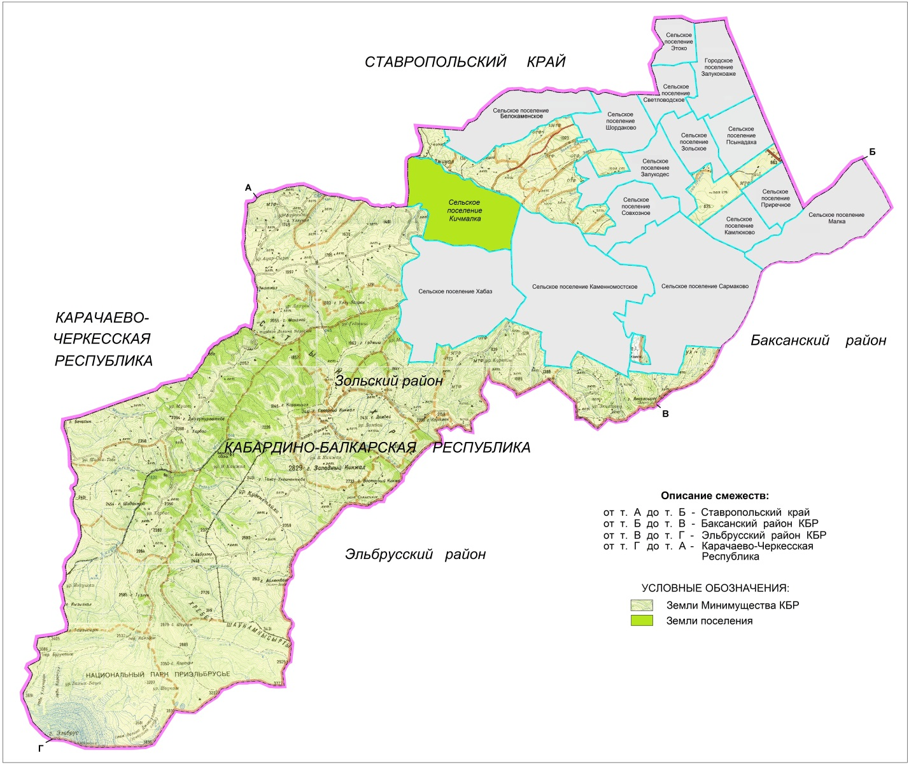
Рис. 1.1.1. Положение сельского поселения Кичмалка
в системе расселения Зольского района
Расстояние от центра муниципального образования до административного центра Кабардино-Балкарской Республики – города Нальчик – составляет около 85 км. Расстояние от центра муниципального образования до административного центра Зольского района составляет 54 км. Центр сельского поселения Кичмалка – село Кичмалка.
Площадь Зольского муниципального района – 2124,50 кв. км, Площадь территории муниципальных образований Зольского района занимает 893,92 кв.км, что составляет 42,1%, остальная территория (57,9%) – земли Министерства земельных и имущественных отношений Кабардино-Балкарской Республики.
Площадь территориии сельского поселения Кичмалка – 5828 кв. км., численность населения на 01.01.2023 составляла 1544 человек.
По площади территории сельское поселение Кичмалка занимает пятое место среди муниципальных образований Зольского района, уступая сельским поселениям Каменномостское, Сармаково, Малка, Хабаз.
Территория сельского поселения Кичмалка занимает около 6,0% территории муниципальных образований Зольского района.

Рис. 1.1.2. Соотношенние поселений Зольского района по площади

По численности населения сельское поселение Кичмалка занимает одиннадцатое место среди муниципальных образований Зольского района.
Численность населения сельского поселения Кичмалка составляет 3,1% от общей численности населения Зольского района.

Рис. 1.1.3. Соотношенние поселений Зольского района по численности населения
Сельское поселение Кичмалка характеризуется относительно невысокой плотностью населения.
По плотности населения сельское поселение Кичмалка занимает тринадцатое место среди муниципальных образований Зольского района.
Плотность населения в границах муниципального образования в 2022 году составляла 29,23 чел./кв. км, что выше российского показателя в 3,1 раза (9,50 чел./кв.км), ниже республиканского показателя в 2,4 раза (69,81 чел./кв.км) и ниже районного показателя в 1,9 раза (56,64 чел./кв.км).

Рис. 1.1.4. Распределение плотности поселения по поселениям Зольского района
Таблица 1.1.1
Сводные сведения о площади, численности населения и плотности
№ п/п | Муниципальное образование | Население |  | Площадь, |  | Плотность, чел./кв. км
 |  | чел. | % от общего количества жителей | кв. км | % от общей площади МО
1 | Залукокоаже | 9849 | 19,5 | 47,08 | 5,3 | 209,20
2 | Белокаменское | 624 | 1,2 | 43,09 | 4,8 | 14,48
3 | Залукодес | 1896 | 3,7 | 52,67 | 5,9 | 36,00
4 | Зольское | 1412 | 2,8 | 27,63 | 3,1 | 51,10
5 | Каменномостское | 6040 | 11,9 | 148,47 | 16,6 | 40,68
6 | Камлюково | 2328 | 4,6 | 27,50 | 3,1 | 84,65
7 | Кичмалка | 1581 | 3,1 | 54,08 | 6,0 | 29,23
8 | Малка | 7143 | 14,1 | 90,42 | 10,1 | 79,00
9 | Приречное | 1130 | 2,2 | 28,75 | 3,2 | 39,30
10 | Псынадаха | 2894 | 5,7 | 42,55 | 4,8 | 68,01
11 | Сармаково | 8498 | 16,8 | 127,15 | 14,2 | 66,83
12 | Светловодское | 2208 | 4,4 | 37,44 | 4,2 | 58,97
13 | Совхозное | 706 | 1,4 | 29,57 | 3,3 | 23,88
14 | Хабаз | 1793 | 3,5 | 85,00 | 9,5 | 21,09
15 | Шордаково | 1747 | 3,5 | 39,38 | 4,4 | 44,36
16 | Этоко | 779 | 1,5 | 13,14 | 1,5 | 59,28
 |  | 50628 | 100,0 | 893,92 | 100,0 | 56,64
Село Кичмалка является единственным населенным пунктом на территории сельского поселения Кичмалка.
В целом, можно отметить следующие преимущества географического положения муниципального образования:
- Расположение в зоне 0,8-часовой транспортной доступности до административного центра Зольского района.
- Расположение в зоне 1,5-часовой транспортной доступности до административного центра Кабардино-Балкарской Республики.
- Компактность территории (протяжённость около 11 км в широтном направлении и около 6 км – в меридиональном направлении).
- Единственный населенный пункт на территории сельского поселения Кичмалка.
- Благоприятные климатические условия (обилие солнечного света и тепла, плодородные почвы).
- Отсутствие крупных источников загрязнения окружающей среды, негативно сказывающихся на экологической обстановке.
Недостатками географического расположения муниципального образования можно назвать:
- Бедность водными и лесными ресурсами.
- Бедность территории минерально-сырьевыми ресурсами.
- Расположение на периферии районного муниципального образования.
- Отсутствие иных видов транспортного сообщения, кроме автомобильных дорог (железнодорожного, речного).
- Расположение в стороне от важных автомагистралей.
- Низкая численность и плотность населения.
- Недостаточный уровень развития социальной, инженерной и транспортной инфраструктур.

1.2. Административно-территориальное устройство
Настоящий генеральный план действует в границах муниципального образования, определённых Законом Кабардино-Балкарской Республики от 27.02.2005 № 13-РЗ «О статусе и границах муниципальных образований в Кабардино-Балкарской Республике» (далее – Закон № 13-РЗ).
Согласно положениям Закона № 13-РЗ на территории планируемого муниципального образования располагается один населенный пункт: село Кичмалка, являющийся административным центром сельского поселения и местом нахождения представительного органа муниципального образования – Совета местного самоуправления сельского поселения Кичмалка.
Территория сельского поселения Кичмалка граничит с землями (рисунок 1.2.1):
- на севере: Ставропольского края, Министерства имущественных и земельных отношений Кабардино-Балкарской Республики (Минимущества КБР);
- на востоке: сельского поселения Каменномостское;
- на юге: сельского поселения Хабаз;
- на западе: Минимущества КБР, Ставропольского края.
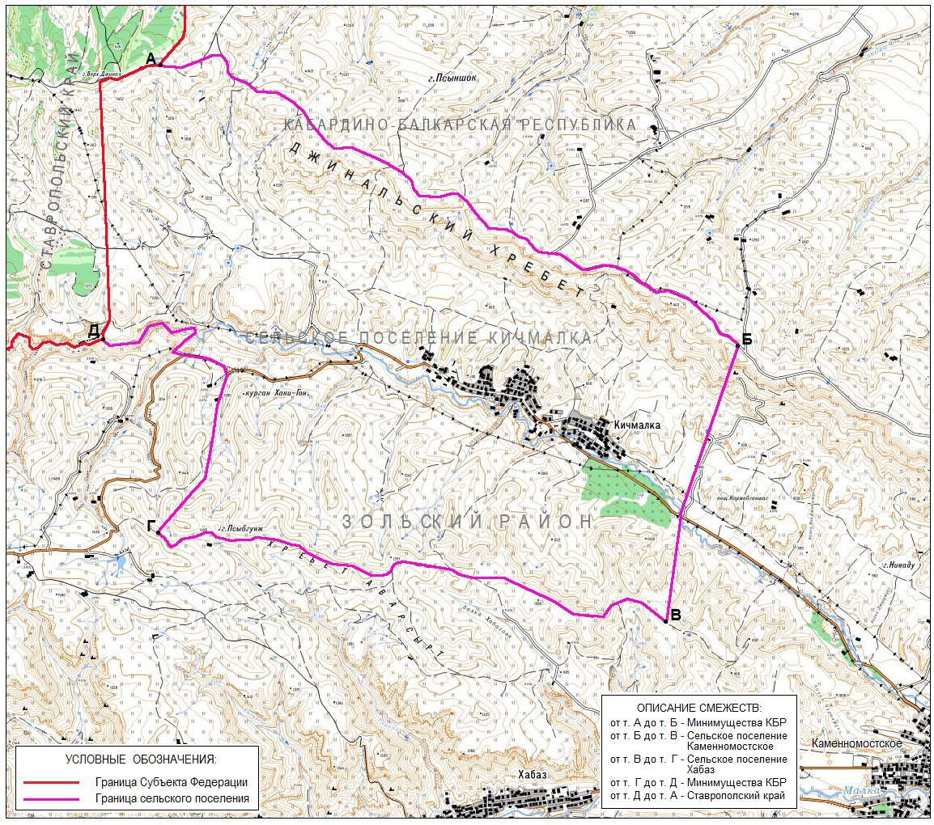
Рис. 1.2.1. Расположение границ сельского поселения Кичмалка
Граница села Кичмалка на сегодняшний день не утверждена. В генеральном плане существующая граница села Кичмалка будет отображена по материалам землепользования (в соответствии с границами земель села Кичмалка).
В соответствие с положениями Земельного Кодекса Российской Федерации утверждение генерального плана сельского поселения Кичмалка будет являться основанием для изменения границы села Кичмалка.
Генеральным планом сельского поселения Кичмалка устанавливается граница села Кичмалка. Каталог координат границы села Кичмалка в системе координат МСК-07 приведен в приложении 1.
Предлагается изменение черты села Кичмалка за счёт включения в его границу земельных участков из состава земель сельскохозяйственного назначения к юго-востоку, северо-западу и к северу от населённого пункта. Включение данных земель необходимо для резервирования территорий под жилищное строительство. Также генеральным планом предлагается изменение границы улицы Лихова с включением земельных участков категории сельскохозяйственного назначения, по фактически занятой жилой застройке (приложение 2).
Мероприятия в части установления границы села Кичмалка:
- Подготовка описания местоположения границы села Кичмалка (первая очередь).
- Внесение сведений о границе села Кичмалка в ЕГРН (первая очередь).

1.3. Историческая справка
Первое упоминание о населенном пункте на месте современной Кичмалки относится к 60-м годам XIX века и связано с именем дворянина Магомета Жерештиева (Джерештиева).
Архивные документы того времени свидетельствуют, что: «Выше укрепления Каменный Мост по течению реки Кичи-Малка в 10-ти верстах расположился аул Магомета Жерештиева с 6-тю вольными дворами вольноотпущенников».
Территория аула относилась к Урусбиевскому обществу. Сохранились топонимы и гидронимы, связанные с пребыванием здесь кутанов-кошей из Урусбиевского общества. К юго-западу от аула существовали карачаевские хутора Джаттоевых и Алиевых.
Село известно своими достопримечательностями – историко-архитектурными памятниками и памятниками природы. На территории Кичмалки можно обнаружить предметы археологии: стеклянные бусы, черепки, медные и бронзовые вещи, датируемые вторым тысячелетием до н.э. – 10-11 веками н. э. Здесь есть массовые скопления могильников и погребальных сооружений.
В 1910 году, согласно данным Ю.Н. Асанова, на современной территории села появились первые жилые дома. В 1927 году организовывается первый сельскохозяйственный артель по совместной обработке земель, и на этой территории образовались первые постоянные поселения современного села.
В 1935 году по причине селевого схода в верховьях Хуламо-Безенгиевского ущелья из села Шики на территорию Кичмалки переселились балкарцы во главе с К.Б. Мечиевым, основоположником балкарской литературы. Первыми переселенцами, которые освоили современную территорию поселения, были родовые общины: Шаваевы, Кучменовы, Анаевы, Суйдумовы, Уяновы и другие. Впоследствии переселяются карачаевцы из Хасаута.
В 1936 году в Кичмалке организовывается колхоз имени Чкалова.
Когда началась Великая Отечественная война, в ряды Красной Армии были призваны и жители Кичмалки. Все они достойно вынесли тяготы войны, а после возвращения включились в восстановление страны и всю оставшуюся жизнь проработали в совхозе.
Во время Великой Отечественной войны село несколько месяцев была оккупировано немецкими и румынскими войсками. После изгнания захватчиков, восстановление народного хозяйства КБАССР было омрачено насильственной депортацией карачаевцев и балкарцев в марте 1944 года.
Село Кичмалка за годы депортации был одним из редких балкарских сёл, которые не были полностью заброшены, так как сюда заселились переселенцы из близлежащих кабардинских сёл, которым достались дома и имущество выселенных сельчан.
До 1956 года село было в составе Нагорного района КБАССР. После его упразднения передано в состав Зольского района.
С 1957 года началось возвращение карачаевцев и балкарцев из ссылки. Село формально было разделено по этническому принципу. Карачаевцы и балкарцы заселились в нижнюю часть, в верхней части села остались проживать кабардинцы.
В 1961 году сданы три типовых двухэтажных малогабаритных здания, появились первые объекты социально-культурного сервиса.
В 1962 году на базе колхоза был создан мясосовхоз «Кичмалкинский». Для жителей Кичмалки актуальна память о «золотом веке» селения образца 1970-х годов, когда совхоз демонстрировал особенные успехи. Совхоз имел, в основном, животноводческую направленность. С 1960-х годов совхоз начал завозить племенной скот из США и Западной Европы, в частности была импортирована абердин-ангусская порода, на разведении которой совхоз впоследствии и специализировался.
После распада СССР племсовхоз постепенно перестал существовать, разделив судьбу многих подобных объединений. Местного совхоза нет даже «на бумаге», к 2004 году последнее совхозное имущество было окончательно распределено между сельчанами. Однако многие сегодняшние крепкие хозяйства отчасти выстроены из обломков совхоза – кто-то благодаря административному ресурсу сумел закрепить за собой в аренду хороший земельный участок, кто-то получил скот, кто-то технику, кто-то использовал наработанные в совхозе связи. Сейчас большинство домохозяйств Кичмалки имеют статус ЛПХ, статус фермерского хозяйства оформили единицы. Основа экономики села – животноводство, растениеводство и огородничество. Наиболее развитые отрасли – разведение овец и крупного рогатого скота, а также выращивания картофеля, капусты.
В 1961 году сданы три типовых двухэтажных малогабаритных здания, появились первые объекты социально-культурного сервиса.
С 30-х годов существовала 4-летняя школа, преобразованная в восьмилетнюю вечернюю школу. В 1962 году школа стала средней. В 1992 году построена новая школа по типовому проекту, трёхэтажная, трёхблочная, на 520 посадочных мест.
Главная проблема поселения – отсутствие рабочих мест, неопределенность молодых людей, даже имеющих высшее образование. Вследствие этого многие молодые мужчины вынуждены уезжать в другие регионы страны в поисках работы и заработка.

1.4. Действующая градостроительная документация
Комплекс градостроительной документации, предложения которой действуют на территории поселения, представлен документами федерального, регионального и муниципального уровня.
Градостроительная документация федерального уровня – схема территориального планирования Российской Федерации – на момент подготовки генерального плана, действующей на территории Кабардино-Балкарской Республики, разработана в области энергетики.
Основной документ регионального уровня – Схема территориального планирования Кабардино-Балкарской Республики была разработана ОАО «Российский институт градостроительства и инвестиционного развития «Гипрогор» по заказу Министерства экономического развития и торговли Кабардино-Балкарской Республики. Схема утверждена постановлением Правительства Кабардино-Балкарской Республики от 01.08.2011 № 221-ПП.
Документы территориального планирования муниципального уровня, действующие на территории поселения – Схема территориального планирования Зольского муниципального района Кабардино-Балкарской Республики была разработана в 2009 году ООО «Центр системной аналитики «Спецтехэкспертиза», утверждена решением 20-ой сессии Зольского районного Совета местного самоуправления IV Созыва от 25.12.2009 № 5.
Генеральный план сельского поселения Кичмалка Зольского муниципального района Кабардино-Балкарской Республики был разработан ИП Костюченко Александр Александрович и утвержден решением внеочередной сессии Совета местного самоуправления сельского поселения Кичмалка Зольского муниципального района КБР 6 созыва от 16.06.2019 № 88 1/2.
На территории сельского поселения Кичмалка на момент разработки генерального плана действовали:
- Правила землепользования и застройки сельского поселения Кичмалка Зольского муниципального района Кабардино-Балкарской Республики разработанные в 2013 году ООО «Центр системной аналитики «Спецтехэкспертиза» и утвержденные решением Совета местного самоуправления сельского поселения Кичмалка Зольского муниципального района Кабардино-Балкарской Республики от 30.12.2013 № 16.
- Нормативы градостроительного проектирования сельского поселения Кичмалка Зольского муниципального района КБР, утвержденные решением Совета местного самоуправления сельского поселения Кичмалка Зольского муниципального района КБР от 11.12.2018 № 21/2.
Анализ ранее разработанного генерального плана необходим для обеспечения преимущества предлагаемых проектных решений, последовательности исторического развития пространственной структуры сельского поселения Кичмалка.
Ранее разработанный генеральный план предусматривал аграрное развитие села Кичмалка с развитием ряда производств по переработке сельскохозяйственной продукции.
Мероприятия в части реализации основных решений документов территориального планирования федерального, регионального и муниципального уровней:
- Реализация основных решений документов территориального планирования Российской Федерации, федеральных целевых программ и иных документов программного характера в области развития территорий, установления и соблюдения режима ограничений на использование территорий (весь период).
- Реализация основных решений документов территориального планирования Кабардино-Балкарской Республики, республиканских целевых программ и иных документов программного характера в области развития территорий, установления и соблюдения режима ограничений на использование территорий (весь период).
- Учёт интересов Зольского муниципального района, отражённых в соответствующих документах территориального планирования, и ограничений на использование территорий, распространяющихся на территорию сельского поселения Кичмалка (весь период).

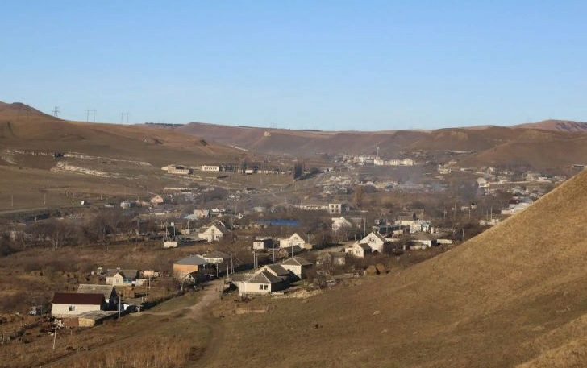
Рис. 1.4.1. Панорама села Кичмалка (ул. Мечиева)

2. Краткая физико-географическая характеристика

2.1. Рельеф
Село Кичмалка расположено в переходной зоне от предгорной в горную зону республики, на южном склоне Джинальского хребта. Местность изрезана многочисленными хребтами и возвышенностями высоких холмов. Средние высоты составляют 1090 метров над уровнем моря. Наивысшей точкой является гора Псыбгунж (1491 м), расположенная к югу от села.
В геоморфологическом отношении рассматриваемая территория представляет собой пойму и слабо выраженные надпойменные террасы реки Кичмалка, постепенно переходящие в склон водораздела. Первая надпойменная терраса возвышается над уровнем поймы на 2-6 метров. На первой надпойменной террасе расположены частично объекты индивидуального жилищного строительства.
Вторая надпойменная терраса достигает ширины нескольких десятков метров. Рельеф поверхности террасы в основном ровный спокойный, с небольшим уклоном на восток и со слабо выраженными понижениями. Уступ террасы прослеживается на всем её протяжении. Переход от первой надпойменной террасы во вторую надпойменную террасу, развитую в юго-восточной части села Кичмалка, происходит ступенчато.

2.2. Климат
Близость Главного Кавказского хребта определяет в основном климат и погодные условия в Зольском районе. Большая расчлененность рельефа и зависящая от этого циркуляция воздуха создают различные температурные условия. Климат района умеренно-континентальный, за исключением горной части с резко-континентальным климатом. По агроклиматическому районированию Кабардино-Балкарской Республики планируемая территория Зольского района расположена в IV⁶, V-VIII, соответственно, теплом, умеренно теплом, умеренно прохладном, прохладном, холодном агроклиматических районах. Для характеристики климата использовались данные метеостанции Каменномостское (821 м).
Таблица 2.2.1
Годовая и среднемесячная температура воздуха по многолетним данным
Месяцы |  |  |  |  |  |  |  |  |  |  |  | Годо-вая
I | II | III | IV | V | VI | VII | VIII | IX | X | XI | XII
+ 5,1 | - 3,9 | - 0,1 | + 6,7 | + 12,8 | + 16,2 | + 18,8 | + 18,1 | + 13,0 | + 7,8 | + 1,5 | - 2,9 | + 6,9
Среднегодовая температура воздуха – положительная.
Самыми теплыми месяцами являются июль-август, самыми холодными – февраль, декабрь. Продолжительность периодов со среднесуточной температурой воздуха более 5°С составляет 275-203 дня (с 3-9 апреля по
1-5 ноября), в это время наблюдается рост и развитие большинства видов естественной растительности.
Продолжительность активного вегетационного периода для сельскохозяйственных культур (со среднесуточной температурой воздуха выше 10°С) составляет 156-174 дня (с 21-27 апреля по 1-3 октября). Сумма положительных температур за указанный период 2458-3057°. При подъеме в горы на каждые 100 м температура воздуха понижается на 0,4-0,6°.
Первые заморозки в предгорье наблюдаются 10-26 октября, последние – 19-20 апреля, продолжительность безморозного периода составляет 172-179 дней. Абсолютный максимум температуры воздуха в предгорье может подниматься до 37-41°. Абсолютный минимум опускается до 31-33°. Замерзание почвы в предгорье, в среднем, наблюдается 10-25 декабря, оттаивание – 20 марта, Средняя глубина промерзания почвы – 13-15 см, максимальная – 19 см.
В летний период в горных районах усиленно развивается конвекция, увеличивается облачность, часто выпадают ливневые осадки. С апреля по октябрь количество осадков, по сравнению с зимними месяцами, увеличивается в 4-5 раз. В предгорьях осадков выпадает до 483 мм, с продвижением в горы – до 910 мм и более.
При подъеме в горы на каждые 100 метров количество осадков увеличивается на 10-12 мм. Гидротермический коэффициент в предгорной части равен 1,2-2,0. Увлажнение хорошее и обильное.
Средняя испаряемость за вегетационный период по характеризуемому району – 707 мм.
Высота снежного покрова в предгорье незначительная (средняя – 2-7 см, наибольшая 11 см).
Таблица 2.2.2
Общее количество годовых атмосферных осадков и их динамика
по месяцам и сезонам (с поправками к показаниям осадкомера), мм
Месяцы |  |  |  |  |  |  |  |  |  |  |  | Годо-вая
I | II | III | IV | V | VI | VII | VIII | IX | X | XI | XII
13 | 12 | 24 | 41 | 89 | 106 | 77 | 80 | 54 | 36 | 17 | 14 | 563

В летний период на территории района место вхождения сухого континентального воздуха, обусловливающие суховейные процессы, что отрицательно сказывается на характеристике влажности воздуха.
В предгорьях число дней с суховеями за вегетационный период бывает до 30. Большое влияние на термический режим и количество осадков оказывает циркуляция атмосферы.
Число дней с сильным ветром (более 15 м/сек) в летний период в предгорье не превышает 1-1,5 дня в месяц. Сильные сухие ветры могут вызывать ветровую эрозию (в северной, северо-восточной части района), для предотвращения которой нужно проводить агротехнические и лесомелиоративные мероприятия. В предгорьях района господствующими ветрами являются южные и юго-восточные ветры.
Температурный режим и почвенный покров предгорий позволяют возделывать такие культуры, как озимая пшеница, кукуруза, многолетние насаждения. В данной зоне можно получать устойчивые и высокие урожаи сельскохозяйственных культур. Но необходимо проводить мероприятия для улучшения водного режима территорий, борьбу с потерями влаги на испарение и сток, снегозадержание.
Агроклиматическая карта Кабардино-Балкарской Республики приведена на рисунке 2.2.1.
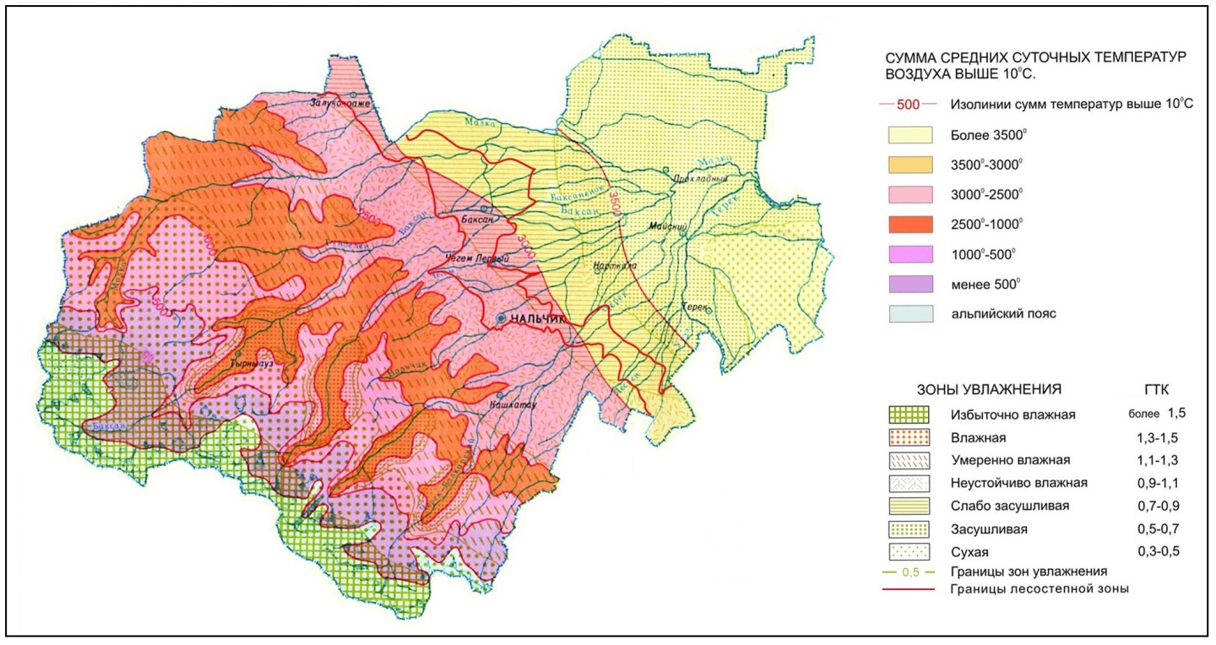
Рис. 2.2.1. Агроклиматическая карта Кабардино-Балкарской Республики

2.2.1. Строительно-климатическое районирование
В строительной технике выполнение строительных работ при температурах наружного воздуха ниже 5°С принято считать производимыми в зимних условиях, а выше 35°С и относительной влажности воздуха менее 30% – в условиях жаркого и сухого климата.
Обычные или нормальные условия производства строительных работ ограничиваются температурами наружного воздуха (окружающей среды) в пределах – -5...+35°С. Кроме того, температура воздуха в течение суток претерпевает значительные изменения. Величины средних суточных амплитуд температуры воздуха распределяются неравномерно по времени и территории.
В европейской части России в холодный период эти амплитуды составляют 7...10°С, а в теплый - 12...14°С, причем в течение года они неодинаковы. Минимальные значения отмечаются в декабре, то есть в период наименьшего притока солнечной энергии. К середине лета амплитуды постепенно возрастают, а к зиме вновь начинают уменьшаться.
Организация строительства должна учитывать климатические условия, которые подразделяются на четыре климатических района (I, II, III и IV). Климатические районы имеют подрайоны А, Б, В, Г.
Климатические районы располагаются с севера на юг примерно: I - до 70° северной широты, II - до 60°, III - до 45°, IV- ниже 45°.
На территории Российской Федерации (РФ) расположены I, II, III и IV (Крым) климатические районы (таблица 2.2.1.1).

Таблица 2.2.1.1

Климатические районы
Климатический район | Среднемесячная температура воздуха в январе, °С | Среднемесячная температура воздуха в июле, °С
I | -14 – ниже -28 | от 0 до +21
II | от -3 до -20 | от +8 до +21
III | от -5 до -20 | от +21 до +27
IV | от -12 до +6 | от +21 выше +31
Таким образом, территория сельского поселения Кичмалка по климатическим условиям относится к III климатическому району, подрайон Б.

2.3. Гидрография
Кичмалка – река в Карачаево-Черкесии, Кабардино-Балкарии и Ставропольском крае, левый приток Малки. Гидроним переводится, как «малая Малка», где кичи – «малый» (карач.-балк.).
В Карачаево-Черкесии на реке расположено село Кичи-Балык, а в Кабардино-Балкарии сёла Кичмалка и Каменномостское.
По реке проходит граница Кабардино-Балкарии и Ставропольского края.
По данным Государственного водного реестра России относится к Западно-Каспийскому бассейновому округу, водохозяйственный участок реки – Малка от истока до Кура-Марьинского канала. Речной бассейн реки – реки бассейна Каспийского моря междуречья Терека и Волги.
Русло реки Кичмалка, протекающей посередине поселения, сильно мигрирует, а во время паводков меняет свои очертания, разбиваясь на несколько рукавов.
Река Кичмалка имеет множество притоков: Арбакол, Суллукол, Уллукол, большое количество безымянных притоков. Исток реки Кичмалка – северные отроги Скалистого хребта в районе горы Большой Бермамыт (КЧР). Устье – село Каменномостское (КБР). Длина реки Кичмалка составляет 61 км, общая площадь водосборного бассейна 307 кв. км.
В основном река Кичмалка и его многочисленные притоки питаются талыми ледниковыми и снежными водами, хотя доля подземных и дождевых вод также значительна. Общий объем реки Кичмалка, по многолетним наблюдениям, составляет 27,4 куб. м/сек. Уровень воды в реках резко меняется не только по сезонам года, но и в течение суток, повышаясь к полудню и имея минимальные стоки ночью и ранним утром.
В зимнее время воды в реках становится очень мало и, только благодаря их большой скорости, они полностью не замерзают. Объем воды зимой в десятки раз меньше летнего стока.
В питании реки Кичмалка главная роль принадлежит ледникам и высокогорным снегам. Ледниковое питание составляет 10-38% общего стока и заметно увеличивается с высотой. Распределение стока в течение года в бассейне реки Кичмалка неравномерное. В холодный период на всех реках наблюдается устойчивая межень.
В теплый период, на реке со снеговым и ледниковым питанием, половодье начинается в третьей декаде апреля, а максимум приходится на июль-август.
Вода, в реках слабо минерализованная, обладает небольшой жесткостью, что позволяет использовать ее для нужд сельского хозяйства.
По характеру гидрографической сети бассейн реки Кичмалка относится к Южной, высокогорной зоне, представляющей густую сеть высокогорных притоков основных горных рек. Эта зона высокого стока – более 10 л/с с 1 кв. км в среднем в год.

2.4. Инженерно-геологические условия
Территория села Кичмалка находится на южном склоне Джинальского хребта.
Южный склон Джинальского хребта залегает на подстилающих черных глинах горных пород. На южных склонах Джинальского хребта нижняя часть разреза горных пород, представлена известняками (0,4 м) светло-серыми, слабо песчанистыми, с пятнами бурых окислов железа и стяжениями марказита. Выше они сменяются алевролитами (15,4 м) темно-серыми, известковистыми, тонкослоистыми с гнездами пирита и прослоями известняков темно-серых, мелкозернистых, песчанистых. Общая мощность горных пород в данном разрезе 15,8 м. На южном склоне Джинальского хребта мощность крупных (до 0,1 м) стяжений пирита и марказита составляет 23 м.
На основе инженерно-геологического районирования Кабардино-Балкарии можно выделить инженерно-строительные районы, отличающиеся различной сложностью градостроительного освоения:
1) Территории, практически исключаемые из градостроительного освоения – это высокогорный и среднегорный районы с абсолютными отметками от 1200 м и выше.
2) Территории с особо сложными условиями для строительства – сюда относится предгорный район, с отметками, в основном, от 600 до 1000-1200 м (территория села Кичмалка). Здесь наиболее широко развиты оползни, эрозия, карст. Формирование Джинальского хребта продолжается и в настоящее время, поэтому сейсмичность здесь превышает фоновую (8,5-9 баллов).
Подземные воды – на глубине 0-20 м. Основанием сооружений в межгорных котловинах часто служат просадочные грунты. При освоении территории необходимы сложные дорогостоящие мероприятия по защите от опасных природных процессов и нейтрализации просадочности.

3) Территории с умеренно сложными условиями для градостроительного освоения. Это район предгорных аллювиально-пролювиальных и аллювиальных равнин, с абсолютными отметками 100-600 м, рассеченных долинами рек с комплексом террас. Подземные воды залегают на глубине 3-12 м. В основании сооружений часто фиксируются просадочные грунты I и II типа. Из негативных экзогенных процессов, кроме просадочности, в этом районе наблюдаются суффозия, оползни, заболоченность. Фоновая сейсмичность – 8,5 баллов.
Освоение территории строительством должно осуществляться с учетом просадочности. На всей территории строительство должно вестись с учетом высокой сейсмичности (сейсмостойкое строительство).
Учитывая совокупность приведенных выше природных факторов в пределах исследуемой территории можно выделить:
I – территории, пригодные для строительства, к которым относятся участки, надпойменных террас реки Кичмалка, сложенные суглинками, гравийно-галечниками, песками и супесями с нормативным давлением от 1,5 до 6,0 кг/кв. см, с уровнем грунтовых вод глубже 3 м;
II – территории, ограниченно пригодные для строительства, к ним относятся небольшие искусственные рытвины и котлованы, а также участки первой надпойменной террасы реки Кичмалка с уровнем грунтовых вод не глубже 3 м;
III – территории, непригодные для строительства. К ним относятся участки, затопляемые паводками реки Кичмалка, с уровнем грунтовых вод от 0 до 2 метров.

2.5. Почвенный покров
Важнейшей характеристикой любой почвы является ее способность удовлетворять потребность растений в питательных веществах для формирования высоких урожаев.
Почвы предгорной зоны Кабардино-Балкарии отвечают этим требованиям. Наиболее распространенными почвами в предгорной зоне является выщелоченные и слабо выщелоченные черноземы, типичные, карбонатные (обыкновенные), террасовые лугово-черноземные, серые, и темно-серые лесные почвы и оподзоленные карбонатные черноземы легкоглинистого механического состава, которые являются лучшими почвами республики.

Они благоприятны по агрофизическим свойствам для успешного выращивания различных сельскохозяйственных культур, включая и овощные. По механическому составу слабо выщелоченные черноземы преимущественно легкоглинистые, тяжело глинистые с содержанием «физической глины» 57-73 % и илистых частиц в пределах 30-40 %.
Запасы перегноя в пахотных горизонтах составляет 400-450 т/га и общего азота 0,25-0,35 % (5-6 % общего гумуса). Это указывают на высокое потенциальное плодородие рассматриваемых черноземов.
Количество водно-растворимых солей невелико и составляет в пахотных горизонтах всего 0,022-0,03 %. В составе солей преобладают бикарбонаты кальция. Реакция нейтральная или слабощелочная (рН= 6,4-7,0).

2.6. Растительный покров
Интенсификация сельскохозяйственного производства привела к тому, что на территории сельского поселения Кичмалка естественные ландшафты остались только в поймах и на неудобных землях.
Степная зона постепенно на высоте около 500 м над уровнем моря переходит в лесостепь. Она вытянута узкой полоской с северо-запада на юго-восток на высоте 500-1000 м над уровнем моря, соответствуя полосе предгорий. В лесах преобладают дикие плодовые деревья и кустарники: яблоня восточная, груша кавказская, алыча, мушмула, боярышник. Местами встречаются заросли малины, ежевики, дикого винограда.
Широколиственные леса покрывают оба склона Лесистого хребта, северные склоны Пастбищного и Скалистого хребтов и большую часть пространства между этими хребтами на высоте от 1000-1600 м над уровнем моря. Здесь растёт бук, граб, липа, клен, ясень. А также – ильм, хмелеграб, ольха, жимолость, рябина кавказская, береза и другие деревья.
В подлеске широколиственных лесов растут боярышник, кизил, бересклет, шиповник, смородина, черника кавказская, азалия и другие. В травянистом покрове встречаются папоротник, ясменник душистый, кислица, мятлик лесной, горечавка голубая, ястребинка зонтичная, валериана высокая и другие.

2.7. Животный мир
Животный мир сельского поселения Кичмалка в связи с отсутствием больших лесных массивов и с сельскохозяйственным использованием земель снизила численность представителей фауны.
В лесостепной зоне КБР (это, в основном, предгорья) обитают: суслик малый, заяц-русак, мышь полевая, мышь лесная, хомяк обыкновенный, хомяк дагестанский, полёвка обыкновенная, полёвка кустарниковая, бурозубка малая, белозубка белобрюхая, кабан, косуля, волк, лиса, ласка, норка европейская, барсук.
Из птиц встречаются: фазан, сорокопут-журан, сорокопут черноголовый, чёрный дрозд, горлица, витютень, сова ушастая, совка-сплюшная, пёстрый дятел, вертишейка, золотистая щурка.
Своеобразен и интересен животный мир субальпийских лугов. Здесь встречаются такие животные, как тур кавказский, волк, лиса, горностай, ласка, куница лесная, барсук, рысь, заяц-русак, суслик малый, мышь лесная, бурозубка малая и серна. Из птиц встречаются перепел, кеклик, серая куропатка, обыкновенная чечевица, скалистый голубь и кавказский тетерев.

2.8. Особо охраняемые природные территории и объекты
Часть территории сельского поселения Кичмалка занимает Государственный природный заказник (ГПЗ) Кабардино-Балкарской Республики «Нижне-Малкинский».
Заказник регионального значения биологического профиля на площади 35000 га создан во исполнение постановления Правительства Совета Министров Кабардино-Балкарской АССР от 02.04.1973 № 174 «Об организации государственного заказника «Нижне-Малкинский»» для сохранения редких и исчезающих видов растений и животных.
Описание местоположения границы ГПЗ «Нижне-Малкинский» (рисунок 2.8.1):
северная граница – от точки А (устье третьего левого безымянного притока в реку Кичмалка северо-восточнее села Кичи-Балык (Карачаево-Черкесская Республика)) граница идет по правому берегу реки Кичмалка по течению реки до северо-западной окраины селения Каменномостское Зольского района – точка Б;
восточная граница – от точки Б (северо-западная окраина селения Каменномостское) граница поворачивает на юго-запад и идет в общем юго-западном направлении по левому берегу против течения реки Большие Кураты до ее истоков. Здесь граница поворачивает на юг и идет до места впадения рек Псикя в реку Тызыл – точка В;

южная граница – точки В (устье реки Псикя) слияния рек Псикя и Тызыл – граница поворачивает на северо-запад и идет по левому берегу реки Псикя против течения до ее истоков. Здесь граница поворачивает на запад и идет до горы Северный Кинжал – точка Г;
западная граница – от точки Г (гора Северный Кинжал) граница поворачивает на северо-запад и идет до ворот турбазы «Долина нарзанов». Здесь граница поворачивает на север и идет по восточной стороне автомобильной дороги регионального значения Кисловодск-Долина Нарзанов-Джилы-Су-Эльбрус, по территории отгонных пастбищ в общем северном направлении до исходной точки.
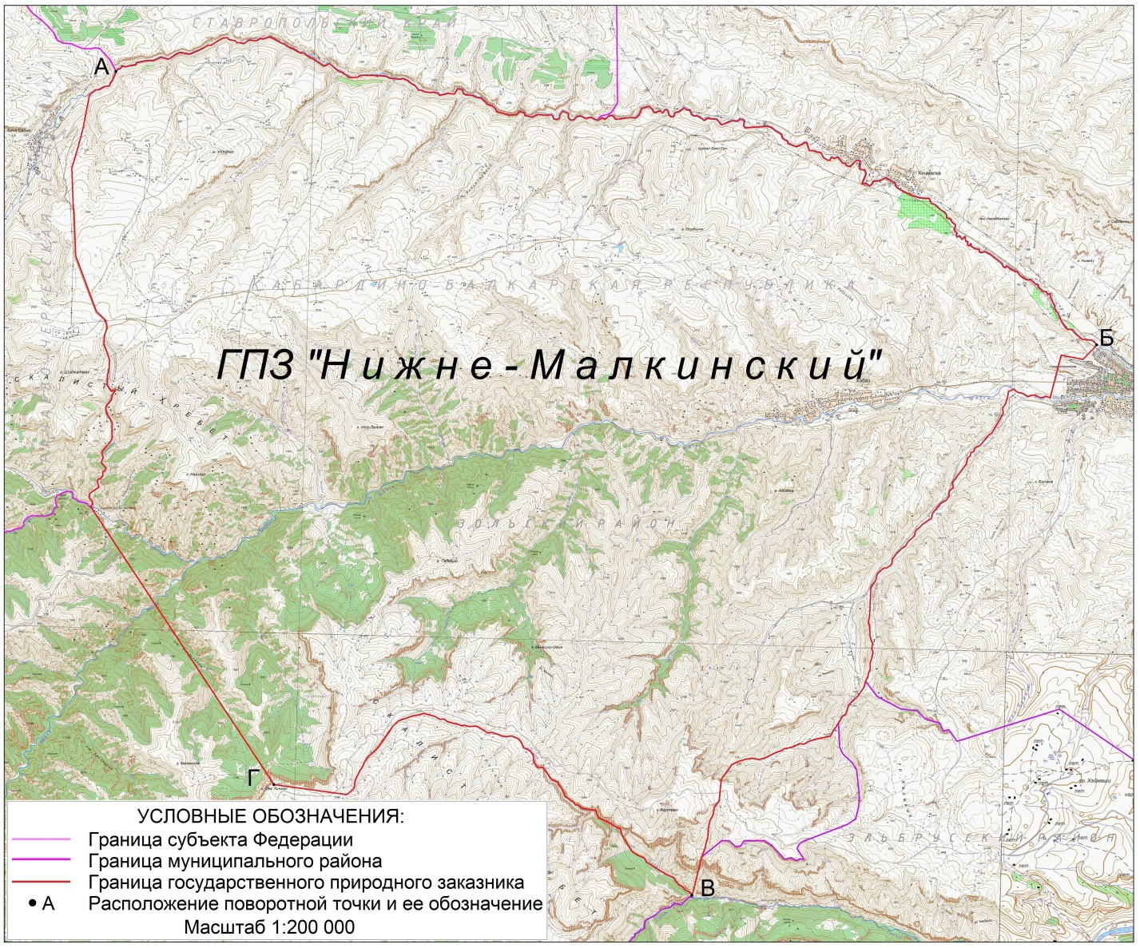
Рис. 2.8.1. Государственный природный заказник
Кабардино-Балкарской Республики «Нижне-Малкинский»

3. Демография и трудовые ресурсы
Население – его современная и прогнозируемая численность населения, половозрастной состав, квалификация и другие характеристики – является важнейшей исходной основой территориального планирования и одним из главных элементов формирования градостроительной системы любого уровня. На сегодняшний день демографическая проблема является одной из главных социально-экономических проблем Кабардино-Балкарской Республики и сельское поселение Кичмалка не является исключением.

3.1. Анализ демографической ситуации
Динамика численности населения в поселении Кичмалка за период с 2012 по 2021 годы по данным открытых источников и администрации поселения приведена в таблице 3.1.1 и на рисунке 3.1.1.
Таблица 3.1.1
Численность населения
Показатели | Годы
 | 2012 | 2013 | 2014 | 2015 | 2016 | 2017 | 2018 | 2019 | 2020 | 2021 | 2022
Численность населения, чел. | 1515 | 1510 | 1517 | 1535 | 1539 | 1542 | 1543 | 1556 | 1566 | 1571 | 1544

Рис. 3.1.1. Динамика численности поселения за 2012-2022 годы
За период с 2012 по 2022 годы численность населения в поселении Кичмалка возросла в 1,02 раза (1515 и 1544 человека соответственно).

3.1.1. Демографическая ситуация
На 1 января 2023 года численность населения (постоянных жителей) села Кичмалка составляет 1544 человека, в том числе:
- детей в возрасте до 6 лет – 148 человек (9,6%);
- подростков (школьников) в возрасте от 7 до 17 лет – 335 человека (21,7%);
- молодежи от 18 до 29 лет – 169 человек (10,9%);
- взрослых в возрасте от 30 до 59 лет – 613 человека (39,7%);
- пожилых людей от 60 лет – 237 человек (15,3%);
- долгожителей старше 80 лет – 42 человека (2,7%).
Гендерный состав населения
Всего на 1 января 2023 в селе Кичмалка Зольского района Кабардино-Балкарской Республики постоянно проживают 786 мужчин (50,9%) и 758 женщин (49,1%) (таблица 3.1.1.1 и рисунок 3.1.1.1).
Таблица 3.1.1.1
Гендерный состав населения
Возраст | Мужчины |  | Женщины |  | Процентное соотношение, %
 | чел. | % | чел. | % | мужчины | женщины
0 – 4 | 42 | 5,3 | 36 | 4,7 | 53,8 | 46,2
5 – 9 | 95 | 12,1 | 77 | 10,2 | 55,2 | 44,8
10 – 14 | 89 | 11,3 | 78 | 10,3 | 53,3 | 46,7
15 – 19 | 46 | 5,9 | 49 | 6,5 | 48,4 | 51,6
20 – 24 | 32 | 4,1 | 31 | 4,1 | 50,8 | 49,2
25 – 29 | 36 | 4,6 | 41 | 5,4 | 46,8 | 53,2
30 – 34 | 65 | 8,3 | 64 | 8,4 | 50,4 | 49,6
35 – 39 | 83 | 10,6 | 53 | 7,0 | 61,0 | 39,0
40 – 44 | 61 | 7,8 | 47 | 6,2 | 56,5 | 43,5
45 – 49 | 39 | 5,0 | 39 | 5,1 | 50,0 | 50,0
50 – 54 | 44 | 5,6 | 28 | 3,7 | 61,1 | 38,9
55 – 59 | 42 | 5,3 | 48 | 6,3 | 46,7 | 53,3
60 – 64 | 47 | 6,0 | 55 | 7,3 | 46,1 | 53,9
65 – 69 | 29 | 3,7 | 52 | 6,9 | 35,8 | 64,2
70 – 74 | 17 | 2,2 | 24 | 3,2 | 41,5 | 58,5
75 – 79 | 5 | 0,6 | 8 | 1,1 | 38,5 | 61,5
80+ | 14 | 1,8 | 28 | 3,7 | 33,3 | 66,7
Всего | 786 | 100,0 | 758 | 100,0 | 50,9 | 49,1

Рис. 3.1.1.1. Гендерный состав населения
Уровень образования
Уровень образования жителей села Кичмалка Зольского района Кабардино-Балкарской Республики:
- высшее образование имеют 188 человека (12,2%);
- неполное высшее – 40 человек (2,6%);
- среднее профессиональное – 159 человека (10,3%);
- 11 классов – 445 человек (28,8%);
- 10 классов – 157 человек (12,7%);
- 9 классов – 151 человек (9,8%);
- 8 классов – 304 человека (19,7%);
- 5 классов – 89 человек (5,8%);
- не имеют образования – 8 человек (0,5%),
- неграмотные – 3 человека (0,2%).

Занятость населения, безработица и пенсионеры
Всего количество официально занятого населения составляет 196 человек (12,7%), пенсионеров – 225 человек (14,5%), незанятое население, нуждающееся в трудоустройстве, всего – 608 человек (39,1), из них официально оформленных и имеющих статус «Безработные» – 9 человек (0,6%).
Инвалидность
Всего на 1 января 2023 года среди постоянных жителей села Кичмалка инвалидность имеют 66 человек, что составляет 4,3% от общей численности населения:
- инвалидов 1-й группы – 12 человек (18,2% от общего количества инвалидов);
- инвалидов 2-й группы – 28 человек (42,4%);
- инвалидов 3-й группы – 26 человек (39,4%).
Детей-инвалидов среди постоянных жителей села Кичмалка 5 человек, что составляет 0,3% от общей численности населения.

Современные тенденции в динамике численности населения формировались на протяжении десятилетий: миграция из населенных пунктов муниципального образования в центр муниципального образования, далее – из центра муниципального образования – в центр субъекта или в центр притяжения и так далее по возрастающей.

3.1.2. Половозрастная структура
Сложившаяся половозрастная структура населения является важнейшим показателем демографической ситуации, и не только влияет на будущие демографические процессы, но и в то же время, сама является результатом действия этих процессов в прошлом. Ярко выраженной половой диспропорции в сельском поселении Кичмалка не наблюдается.
Численность на начало 2023 года составляла 786 мужчин (50,9%) и 758 женщин (49,1%). Некоторое превышение численности мужчин над численностью женщин является исключением. В стране в целом, и в Кабардино-Балкарской Республики, в частности, превышение численности женщин выше в связи с более высоким ростом смертности среди мужчин.
Важное влияние на половозрастную структуру населения имеет миграция, так как половозрастной состав мигрантов сдвинут в сторону молодых возрастов и мужчин.
Таблица 3.1.2.1
Половозрастная структура поселения
Показатели | Значение
 | чел. | %
Численность постоянного населения на начало года | 1544 | 100,00
мужчины | 786 | 50,9
женщины | 758 | 49,1
Из общей численности населения в возрасте:
моложе трудоспособного (от 0 до 15 лет) | 417 | 27,0
трудоспособном (женщины от 15 до 55 лет, мужчины от 15 до 60 лет) | 800 | 51,8
старше трудоспособного (женщины свыше 55 лет, мужчины свыше 60 лет) | 327 | 21,2
Таблица 3.1.2.2
Удельный вес половозрастной структуры населения, %
Основные  возрастные  группы | Сельское поселение Кичмалка | Зольский муниципальный район | Кабардино-Балкарская Республика
Моложе трудоспособного (от 0 до 15 лет) | 27,0 | 22,5 | 21,6
Трудоспособном (женщины от 15 до 55 лет, мужчины от 15 до 60 лет) | 51,8 | 58,8 | 57,7
Старше трудоспособного (женщины свыше 55 лет, мужчины свыше 60 лет) | 21,2 | 18,7 | 20,7
Всего | 100,0 | 100,0 | 100,0
На территории поселения численность лиц моложе трудоспособного возраста составила 417 человек (27,0%), лиц трудоспособного возраста 800 человек (51,8%), лиц старше трудоспособного возраста 327 человек (21,2%).
Несмотря на значительную долю лиц моложе трудоспособного возраста в возрастной структуре, численность лиц пенсионного возраста достаточная. Такая возрастная структура населения поселения определяет очень высокую иждивенческую нагрузку и находит отражение в показателях демографической нагрузки: соотношения численности населения трудоспособного и нетрудоспособного возраста.
Графическое отображение удельного веса возрастных групп сельского поселения Кичмалка, Зольского муниципального района и Кабардино-Балкарской Республики в процентах приведено на рисунке 3.1.2.1.

Рис. 3.1.2.1. Удельный вес возрастных групп сельского поселения Кичмалка, Зольского муниципального района и Кабардино-Балкарской Республики, %
Для всей Кабардино-Балкарской Республики это весьма острая социально-демографическая и экономическая проблема, так как в результате длительного снижения рождаемости усиливается демографическая нагрузка на трудоспособное население.
Демографическая нагрузка может иметь различное значение:
- положительное – когда нагрузка лиц моложе трудоспособного возраста превышает нагрузку лиц старше трудоспособного возраста;
- отрицательное – в случае преобладания нагрузки лицами старше трудоспособного возраста.
В сельском поселении Кичмалка демографическая нагрузка имеет отрицательное значение, то есть: численность лиц старше трудоспособного возраста превышает численность лиц моложе трудоспособного возраста.
В России повышение пенсионного возраста рассматривается как возможный способ снижения демографической нагрузки на трудоспособное население.
Согласно классификации ООН, старым считается то государство, где доля пожилых людей (65 лет и старше) составляет 7,0%. В сельском поселении Кичмалка данный показатель составляет 11,5% (177 человек, из них: 65 мужчин, 112 женщин).

3.2. Демографический прогноз
Демографический прогноз развития территории производится по трем основным из возможных сценариев (вариантов) развития:
- инерционному (низкому);
- стабилизационному (среднему);
- оптимистическому (высокому).
Инерционный (низкий) сценарий характеризуется отсутствием позитивных сдвигов в экономической ситуации, не предусматривает расширение занятости и значительные вложения в социальную сферу.
По данному варианту наряду с умеренным ростом рождаемости и снижением смертности прогнозируется сохранение интенсивного миграционного оттока из республики, вызванного низким уровнем жизни и высоким уровнем безработицы.
Стабилизационный (средний) сценарий связывается с постепенным улучшением социально-экономической ситуации в поселении, районе, Республике, России, но значительно более медленными темпами, чем при высоком варианте. Исходя из современного состояния и сложившейся тенденции развития социально-экономической системы поселения, можно прийти к заключению, что наиболее вероятным из возможных вариантов развития социальной сферы на расчетную перспективу является стабилизационный (средний) вариант.
Оптимистический (высокий) сценарий базируется на разработке и реализации благоприятной инвестиционной политики, улучшении общеэкономической ситуации в Республике, создании новых производств и существенном расширении занятости, положительных изменениях в уровне и качестве жизни, приближении уровня доходов населения к среднероссийским показателям.
Федеральная служба государственной статистики осуществила расчёт предположительной численности населения до 2035 года по трём вариантам (низкий, средний, высокий).
Расчёт трёх вариантов прогноза осуществляется на основе различных гипотез относительно будущих тенденций рождаемости, смертности и миграции (низкий, средний и высокий). Сценарии учитывают особенности динамики процессов в субъектах Российской Федерации, мировые закономерности эволюции рождаемости, смертности и миграции, влияние социально-экономической ситуации на ход демографических процессов.
Перспективные расчёты численности населения производятся на основе численности населения, полученной как по данным переписей населения, так и по текущим оценкам, таблиц рождаемости и смертности, текущей статистической отчётности. В расчётах учитывается миграция населения между городскими поселениями и сельской местностью, между субъектами Российской Федерации внутри России и внешняя миграция.
В результате расчёта получаются данные: о численности городского и сельского населения, в том числе по полу и возрастным группам, число родившихся, умерших, естественный прирост населения, общие коэффициенты рождаемости, смертности и естественного прироста, суммарный коэффициент рождаемости, ожидаемая продолжительность жизни при рождении.
Прогноз численности населения, возрастного состава рассчитан на основании данных Обособленного подразделения Управления Федеральной службы государственной статистики по Северо-Кавказскому федеральному округу (по КБР).
Таблица 3.2.1
Прогноз численности населения Кабардино-Балкарской Республики
тыс. чел.
Вариант  прогноза | Фактическая численность населения (01.01.2023) | Прогноз численности населения (01.01.2033)
Средний | 870,9 | 862,7
Таблица 3.2.2
Прогноз численности населения по отдельным возрастным группам
Возрастные группы  (средний вариант) | Возрастная структура, %
 | 01.01.2023 | 01.01.2033
Моложе трудоспособного (от 0 до 15 лет) | 27,0 | 14,8
Трудоспособном (женщины от 15 до 55 лет, мужчины от 15 до 60 лет) | 51,8 | 61,7
Старше трудоспособного (женщины свыше 55 лет, мужчины свыше 60 лет) | 21,2 | 23,5
Данные о численности населении в трудоспособном возрасте и возрасте старше трудоспособного приведены с учётом изменений, внесённых в законодательные акты Российской Федерации по вопросам назначения и выплаты пенсий Федеральным законом от 03.10.2018 № 350-ФЗ.
Кроме того, указанный закон предусматривает постепенный подъём пенсионного возраста от 55 до 60 лет для женщин и от 60 до 65 для мужчин.

Таблица 3.2.3
Пол | Годы
 | 2021 | 2022 | 2023 | 2024 | 2025 | 2026 | 2027 | 2028 и далее
Трудоспособный возраст
Мужчины | 16 – 60 | 16 – 61 | 16 – 61 | 16 – 62 | 16 – 62 | 16 – 63 | 16 – 63 | 16 – 64
Женщины | 16 – 55 | 16 – 56 | 16 – 56 | 16 – 57 | 16 – 57 | 16 – 58 | 16 – 58 | 16 – 59
Старше трудоспособного возраста
Мужчины | 61 и более | 62 и более | 62 и более | 63 и более | 63 и более | 64 и более | 64 и более | 65 и более
Женщины | 56 и более | 57 и более | 57 и более | 58 и более | 58 и более | 59 и более | 59 и более | 60 и более
На основании данных таблиц 3.2.1-3.2.2 можно спрогнозировать численность населения сельского поселения Кичмалка на первую очередь реализации генерального плана (таблица 3.2.3).
Таблица 3.2.3
Прогноз численности населения сельского поселения Кичмалка
(средний вариант)
Возрастные группы | 01.01.2023 |  | 01.01.2033
 | чел. | % | чел. | %
Моложе трудоспособного (от 0 до 15 лет) | 417 | 27,0 | 255 | 16,7
Трудоспособном (женщины от 15 до 55 лет, мужчины от 15 до 60 лет) | 800 | 51,8 | 948 | 62,0
Старше трудоспособного (женщины свыше 55 лет, мужчины свыше 60 лет) | 327 | 21,2 | 326 | 21,3
Всего | 1544 | 100,0 | 1529 | 100,0
Показатели таблицы 3.2.3 демонстрируют, что к 2033 году в сельском поселении Кичмалка произойдет:
- снижение численности лиц моложе трудоспособного возраста в 1,6 раза с 417 до 255 человек;
- увеличение численности лиц трудоспособного возраста в 1,2 раза с 800 до 948 человек;
- снижение численности лиц старше трудоспособного возраста в 1,003 раза с 327 до 326 человек.
Таким образом, основной критической составляющей возрастной структурой поселения является отрицательная динамика численности лиц моложе трудоспособного возраста.
Графическое отображение динамики численности населения сельского поселения Кичмалка в процентах приведено на рисунке 3.2.1.

Рис. 3.2.1. Динамика численности населения сельского поселения Кичмалка, %
Государственная политика, нацеленная на решение демографической проблемы, ориентирована на подъем рождаемости за счет материальной помощи молодым семьям, в том числе с помощью программы материнского (семейного) капитала. Авторы рассчитывают, что введение материнского капитала поможет и сельскому поселению Кичмалка позволит исправить динамику численности лиц моложе трудоспособного возраста на положительную.

4. Социально-экономическое положение

4.1. Уровень и качество жизни
Уровень жизни населения является сложной комплексной категорией, которая выражает потребность и степень удовлетворения материальных и духовных благ всех членов общества. Он складывается из размера реальных доходов, уровня потребления населением благ и услуг, обеспеченности населения благоустроенным жильем, роста образованности, степени развития медицинского и культурного обслуживания (таблица 4.1.1 и рисунок 4.1.1).
Таблица 4.1.1
Изменения значения минимального размера оплаты труда
в Кабардино-Балкарской Республике
Дата применения | Значение, руб. | Нормативный акт
с 01.01.2023 | 16765 (в размере величины прожиточного минимума трудоспособного населения за 2023 год) (для внебюджетных организаций). 16242 (для бюджетных и некоммерческих организаций) | Ст. 1 Федерального закона от 19.06.2000 № 82-ФЗ «О минимальном размере оплаты труда»
с 01.01.2022 | 13890 (базовое значение, для всех) | – « –
с 01.01.2021 | 12998 (в размере величины прожиточного минимума трудоспособного населения Республики за II квартал предыдущего года) (для внебюджетных организаций)  12792 (для всех бюджетников) | – « –

Рис. 4.1.1. Динамика минимального размера оплаты труда
трудоспособного населения в КБР
Обеспечение высокого уровня и качества жизни населения на основе мероприятий по укреплению и устойчивому развитию экономического и социального потенциала и повышения инвестиционной привлекательности территории является приоритетной задачей сельского поселения Кичмалка.

4.2. Социальная инфраструктура и прогноз её развития
Под социальной инфраструктурой понимается система объектов, обеспечивающих полноценное функционирование систем социальной сферы – образования и здравоохранения, культуры и спорта, торговли и бытового обслуживания, специального назначения.
Современное состояние экономической системы сельского поселения Кичмалка практически исключает ориентацию социальной инфраструктуры поселения только на собственные финансовые и материальные ресурсы.
Важными показателями качества жизни населения являются наличие и разнообразие объектов социальной инфраструктурой, их пространственная, социальная и экономическая доступность, а также их техническое состояние.
В процессе многолетней эксплуатации конструктивные элементы и инженерное оборудование под воздействием физико-механических и химических факторов постоянно изнашиваются; снижаются их механические, эксплуатационные качества, появляются различные неисправности.
Физический износ – это частичная или полная потеря элементами здания своих первоначальных технических и эксплуатационных качеств. Многие факторы влияют на время достижения зданием предельно-допустимого физического износа, при котором эксплуатация здания в дальнейшем практически невозможна.
Предельный физический износ здания согласно «Положению о порядке решения вопросов о сносе жилых домов при реконструкции и застройке городов», составляет 70 %. Такие здания подлежат сносу по ветхости.
В таблице 4.2.1 приведен рекомендуемый срок службы здания (сооружения) и примерный срок службы, составленный на основании Свода правил СП 255.1325800.2016 «Здания и сооружения. Правила эксплуатации. Основные положения», утверждённого приказом Минстроя России от 24.08.2016 № 590/пр.

Таблица 4.2.1
Рекомендуемые сроки службы зданий (сооружений)
Объекты | Примерный срок службы (нормативный эксплуатационный период)
Временные здания (сооружения) (бытовки строительных рабочих и вахтового персонала, временные склады, летние павильоны и т.п.) (см. дополнительно ГОСТ 22853) | 10 лет
Сооружения, эксплуатируемые в условиях сильноагрессивных сред (сосуды и резервуары, трубопроводы предприятий нефтеперерабатывающей, газовой и химической промышленности, сооружения в условиях морской среды и т.п.) | Не менее 25 лет
Здания (сооружения) массового строительства в обычных условиях эксплуатации (здания жилищно-гражданского и производственного строительства) | Не менее 50 лет
Уникальные здания (сооружения) | 100 лет и более
Физический износ (Ифиз.) гражданских зданий или жилых сооружений определяется как частное, полученное при делении хронологического возраста объекта на срок его эксплуатации по формуле:
$$Ифиз. = \frac{Вх}{Всс}*100\%$$
где:
Вх – фактический возраст исследуемого объекта;
Всс – нормативный эксплуатационный период.
Настоящим генеральным планом предусматривается формирование системы мероприятий, направленных на оптимальное размещение указанных объектов социальной инфраструктуры, с целью повышения обеспечения населения социальными услугами. Потребности поселения в обеспеченности объектами социальной инфраструктурой определялись Приложением Д к СП 42.13330.2016. «Свод правил. Градостроительство. Планировка и застройка городских и сельских поселений. Актуализированная редакция СНиП 2.07.01-89*» (далее – приложение Д к СП 42.13330.2016)».
Минимально необходимыми сферами общественного обслуживания являются учреждения:
- образования (образовательные учреждения, включая дошкольные);
- здравоохранения и социального обеспечения;
- культуры и искусства;
- физической культуры и массового спорта.

4.2.1. Учреждения образования
Образование является одной из базовых отраслей социального блока.
К минимально необходимым населению, нормируемым учреждениям образования относятся детские дошкольные учреждения и общеобразовательные школы.
Таблица 4.2.1.1
Общие сведения об образовании в 2022 году
№ п/п | Наименование | Единица измерения | Показатели
1 | Число дошкольных образовательных учреждений и число мест в них | ед./мест | 1/140
2 | Количество детей в них | ед. | 85
3 | Обеспеченность детей местами в дошкольных образовательных учреждениях | учащихся на 100 мест | 64,3
4 | Число общеобразовательных учреждений и число мест в них | ед./мест | 1/520
5 | Численность учащихся | чел. | 223
6 | Обеспеченность местами в общеобразовательных учреждениях (130/520*100) | учащихся на 100 мест | 42,9
Сведения об объектах дошкольного и школьного образования, находящихся на территории поселения, приведены в таблице 4.2.1.2.
Таблица 4.2.1.2.
Наименование | МКОУ «Средняя общеобразовательная школа» сельского поселения Кичмалка | Дошкольное отделение МКОУ «СОШ» с.п. Кичмалка
Адрес | 361714, РФ, КБР, Зольский район, с.п. Кичмалка, ул. Чкалова, д. 34
Кол-во мест проект/факт | 520/223 | 140/85
Этажность, материал стен, встроенное или отдельно стоящее здание | 2, кирпич, отдельно стоящее здание
Количество работающих в учреждении | 38 | 20
Год ввода в эксплуатацию | 1991
Износ, % | 62,0
Учреждения дошкольного образования
Дошкольное образование в поселении представлено 1 учреждением. Численность детей от 3 до 7 лет в поселении – 85 человек (148:7*4).
Обеспеченность детей местами в детских дошкольных образовательных учреждениях согласно приложению Д СП 42.13330.2016 устанавливается в зависимости от демографической структуры поселения, принимая расчетный уровень обеспеченности детей дошкольными учреждениями в пределах 85%, что составляет 72 человека (85*0,85).
Проектная вместимость имеющегося дошкольного учреждения поселения составляет 140 мест. Фактически дошкольное учреждение посещает 85 детей. Профицит мест в дошкольных учреждениях составляет +55 мест (140 – 85).
Дошкольное отделение поселения размещено в здании школы, что стесняет распорядок дня школы – учащиеся в поселении занимаются в 2 смены.
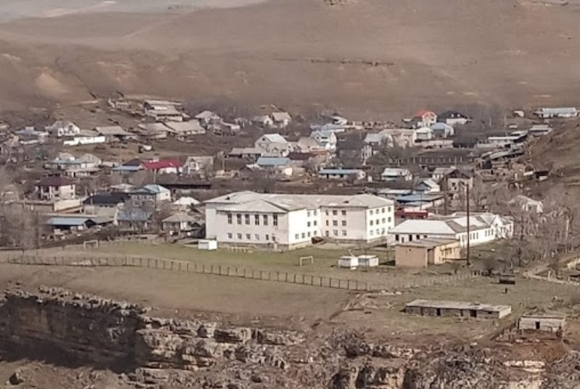
Рис. 4.2.1.1. Учреждения образования сельского поселения Кичмалка
Администрация поселения запланировало строительство отдельного здания по улице Чкалова для строительства здания с целью размещения в нем дошкольного отделения.
В соответствие с демографическим прогнозом по стабилизационному сценарию развития планируется снижение численности детей в поселении. Так, дети в возрасте от 3 до 7 лет к 2033 году составят в поселении примерно 60 человек (255/17*4), против 85 человек в 2022 году, то есть снижение численности в 1,4 раза (85/60).
Учитывая прогнозную численность детей дошкольного возраста
(3-7 лет) и норматив охвата детей дошкольным образованием (85%), к 2033 году потребность в местах в дошкольных образовательных учреждениях составит в поселении примерно 72 мест (84*0,85).
Дошкольное образование является одним из ключевых средств решения проблем социальной мобильности населения, в частности женского, что особенно актуально в условиях развития экономики.

Общеобразовательные учреждения
Дневные общеобразовательные учреждения в поселении представлены 1 учреждением. Согласно анкетным данным численность детей школьного возраста в поселении в 2022 году составила 335 человека.
Обеспеченность детей местами в школьных образовательных учреждениях согласно приложению Д СП 42.13330.2016 устанавливается в зависимости от демографической структуры поселения, принимая расчетный уровень обеспеченности детей школьными учреждениями в пределах 75%, что составляет 251 человек (335*0,75).
Проектная вместимость имеющейся школы в поселении составляет 520 мест. Фактически школьное учреждение посещает 223 детей.
Профицит мест в школьном учреждении составляет +297 мест (520 – 233). Существующих мощностей школьного учреждения достаточно, что бы полностью удовлетворить потребности населения.
В соответствие с демографическим прогнозом, выполненным в настоящем генеральном плане, к 2033 году ожидается снижение численности школьников до 165 человек (255/17*11), против 251 человек в 2022 году, то есть снижение численности в 1,5 раза (251/165).
Мероприятия в части развития учреждений образования:
- Строительство здания для размещения дошкольного отделения на 140 мест по ул. Чкалова (первая очередь).
- Совершенствование сети образовательных учреждений, обновление и приведение в соответствие с нормативными и санитарно-гигиеническими требованиями материально-технической базы образовательных учреждений и их зданий (первая очередь – расчётный срок).
- Уточнение необходимого количества мест в образовательных учреждениях при корректировке настоящего генерального плана и рассмотрение вопроса строительства новых объектов (расчётный срок).

4.2.2. Учреждения здравоохранения
В сельском поселении Кичмалка медицинскую помощь населению оказывает Амбулатория ГБУЗ «Центральная районная больница» Зольского муниципального района КБР.
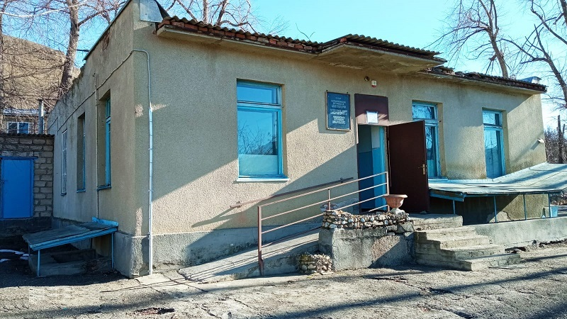
4.2.2.1. Амбулатория сельского поселения Кичмалка
Сведения об объекте здравоохранения приведены в таблице 4.2.2.1.
Таблица 4.2.2.1
Наименование | Амбулатория ГБУЗ «Центральная районная больница» Зольского муниципального района КБР
Адрес | 361714, РФ, КБР, Зольский район, с.п. Кичмалка, ул. Чкалова, д. 117
Показатели | 15 посещений в смену
Этажность, материал стен, встроенное или отдельно стоящее здание | 1, кирпич, отдельно стоящее здание
Количество работающих в учреждении | 0,5 ставки врача, 3 специалиста среднего звена
Год ввода в эксплуатацию | 1971
Износ, % | 102,0
Основным фактором, определяющим дальнейшее развитие здравоохранение в поселении, будет распространение новых технологий профилактики, диагностики и лечения заболеваний.

Мероприятия в части развития учреждений здравоохранения:
- Ремонт крыши амбулатории (первая очередь).
- Строительство фельдшерско-акушерского пункта по улице Чкалова (первая очередь).

4.2.3. Учреждения культуры и искусства
При всей важности всех «социальных» отраслей и направлений приоритетным социальным фактором, определяющим социально-экономическую перспективу поселения, является культура и искусство, несущие в себе самый мощный заряд созидающей или разрушающей социальной энергии. Сведения об объектах учреждений культуры и искусства приведены в таблице 4.2.3.1.
Таблица 4.2.3.1
Наименование | МКУ «Дом культуры» сельского поселения Кичмалка
Адрес | 361714, КБР, Зольский район, с.п. Кичмалка, ул. Чкалова, д. 91
Показатели | 300 мест, 22,7 тысяч единиц хранения
Этажность, материал стен, встроенное или отдельно стоящее здание | 2, кирпич, отдельно стоящее здание
Количество работающих | 6
Год ввода в эксплуатацию | 2016
Износ, % | 12

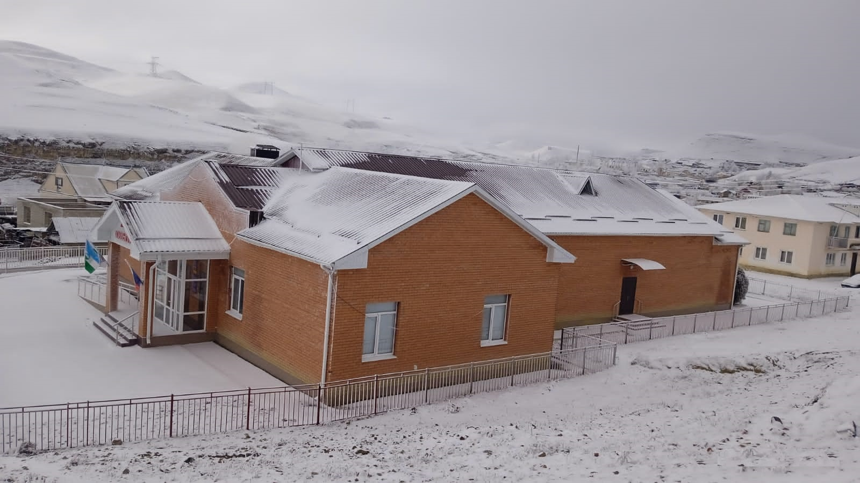
4.2.3.1. Дом культуры сельского поселения Кичмалка
В соответствии с приложением Д СП 42.13330.2016 норма обеспечения клубными учреждениями сельского поселения численностью свыше 1 до 2 тыс. чел. составляет 300-230 мест. В сельском поселении Кичмалка при численности 1,6 тыс. чел. необходимое количество посадочных мест в зале должно составлять 300 мест. Зал Дома культуры, построенный в 2016 году, вмещает 300 человек, что соответствует норме обеспечения.
Библиотека-филиал с. Кичмалка Центральной библиотечной системы Зольского муниципального района расположена в здании Дома культуры, библиотечный фонд составляет 22,7 тысяч единиц хранения. Согласно приложению Д СП 42.13330.2016 библиотечный фонд должен составлять 6,0-7,5 тысяч единиц хранения на 1 тыс. чел. При численности населения в поселении 1,6 тыс. чел. библиотечный фонд должен составлять 9,5-12,0 тысяч единиц хранения. Книгообеспеченность в поселении – избыточно достаточная.
Читателям предоставлен доступ к книжному фонду и сети интернет для получения необходимой информации. По межбиблиотечному абонементу выдаются во временное пользование книги из фондов других библиотек по мере необходимости. Платные услуги не предоставляются.
Мероприятия в части развития учреждений культуры и искусства:
- Благоустройства сквера Дома культуры по улице Чкалова (первая очередь).

4.2.4. Учреждения физической культуры и массового спорта
Обеспечение условий для развития на территории муниципального образования физической культуры и массового спорта, организация проведения официальных физкультурно-оздоровительных и спортивных мероприятий муниципального образования относятся непосредственно к компетенции органов местного самоуправления.
Реализация этой цели потребует развития неформального взаимодействия органов местного самоуправления поселения с общественными организациями и спонсорами в части привлечения внебюджетных финансовых ресурсов.
Необходимы разработка и реализация новых подходов для расширения возможностей граждан для занятия спортом и туризмом, независимо от уровня их доходов.
К нормируемым учреждениям физической культуры и массового спорта повседневного уровня относятся бассейны, спортзалы и стадион.
В сельском поселении Кичмалка на момент разработки настоящего генерального плана функционируют 3 спортивных сооружения, в том числе:
- находящийся на балансе образовательного учреждения:
- спортивный зал,
- спортивная площадка,
- гимнастический зал;
- многофункциональная спортивная площадка (мини-футбольное поле) по улице Чкалова, введенная в эксплуатацию в 2018 году;
- Футбольное поле по улице Чкалова – не оснащенное инвентарём.
Спортивные объекты, которые находятся в ведении образовательных учреждений, не могут полноценно использоваться всеми группами населения.
Материально-техническая база для занятий физической культурой и массовым спортом – неудовлетворительная. Имеющихся мощностей спортивно-оздоровительных сооружений в поселении недостаточно.
Общие сведения об объектах физической культуры и массового спорта приведены в таблице 4.2.4.1.
Таблица 4.2.4.1
Наименование | Многофункциональная спортивная площадка
Адрес | ул. Чкалова
Показатели | 0,1 га
Этажность, материал стен, встроенное или отдельно стоящее здание | плоскостное спортивное сооружение
Количество работающих | –
Год ввода в эксплуатацию | 2018
Износ, % | –
Мероприятия в части развития учреждений физической культуры и массового спорта:
- Строительство физкультурно-оздоровительного комплекса (ФОК) по улице Чкалова (первая очередь).

4.2.5. Объекты культового назначения
Распространение ислама в Кабарде и Балкарии произошло преимущественно мирным путем. Ислам утвердился постепенно, приспосабливаясь к местным традициям и обычаям, нормам обычного права (адата), социальному устройству кабардинского и балкарского общества.
С конца 80-х годов ХХ века в Кабардино-Балкарии наблюдался «исламский бум», фиксируемый на основе статистических данных. За период с 1990 по 2000 год было построено около 100 мечетей, в основном на средства верующих. Финансовая помощь также была оказана арабскими странами и Турцией.
В настоящее время, по данным Духовного управления мусульман КБР, в республике функционируют 152 мечети, из которых только две относятся к дореволюционному времени, расположенные в селениях Исламей и Кенделен. Все остальные мечети были построены после 1985 года.
В конце 90-х гг. ХХ века в селе была построена мечеть.
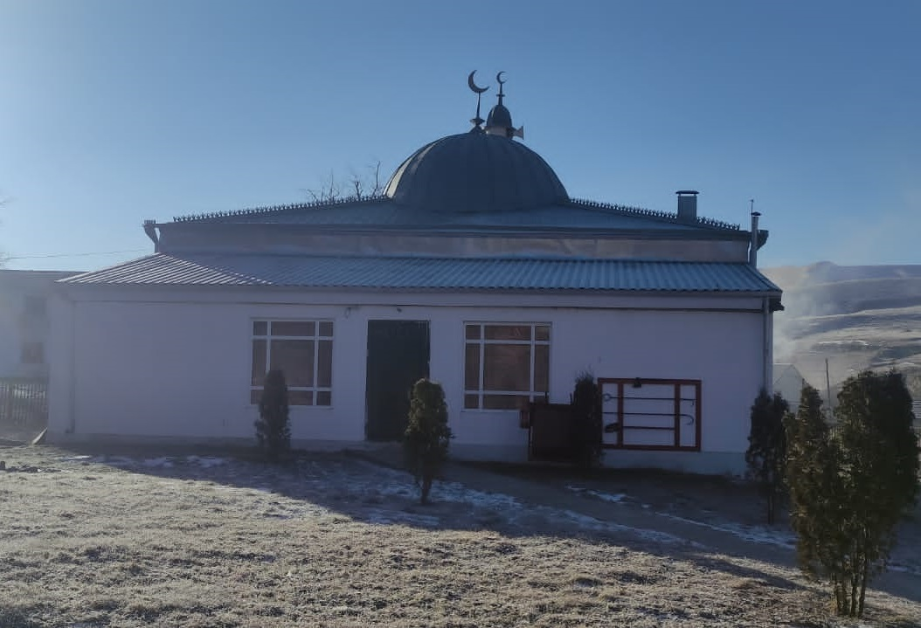
Рис. 4.2.5.1. Мечеть села Кичмалка

4.2.6. Развитие структуры социального обслуживания
Основными принципами в оптимизации системы обслуживания, подборе и определении мощности предприятий являются:
- повышение уровня и качества обслуживания при одновременном сокращении расходов времени населения на поездки в культурно-бытовых целях;
- возможность мобильного обслуживания и доставки товаров и услуг периодического и эпизодического спроса на основе заказов и заявок;
- максимально возможное приближение и равномерное рассредоточение в жилищной застройке обслуживающих центров периодического и массового спроса для удовлетворения потребностей населения.
По временной доступности и частоте спроса все проектируемые и существующие учреждения обслуживания делятся на категории:
- учреждения повседневного спроса – первая ступень обслуживания для постоянного населения: детские дошкольные учреждения, общеобразовательные школы, магазины продовольственных и промышленных товаров, физкультурные площадки, столовые, пункты бытового обслуживания, бани, кафе и т.д.; учреждения повседневного спроса находятся в пределах пешеходной доступности и размещаются в каждом микрорайоне или жилой группе населенного пункта;
- учреждения периодического пользования – вторая ступень обслуживания – размещаются в поселении для постоянного населения: средние школы, поликлиники, амбулатории, кинотеатры, клубы, стадионы, кафе, комбинаты бытового обслуживания, магазины – обслуживают население в пределах 30 минутной транспортной доступности;
- учреждения эпизодического пользования: административно - хозяйственные, деловые, финансово-кредитные учреждения, музеи, библиотеки, учреждения стационарного медицинского обслуживания, соцобеспечения, крупные спортивные комплексы районного значения, высшие учебные заведения, гостиницы, крупные торговые центры.
Существующая сеть учреждений обслуживания сохраняется на перспективу.
Учреждения, организации и предприятия обслуживания следует размещать на территории поселения, приближая их к местам жительства и работы, предусматривая формирование общественных центров в увязке с сетью общественного пассажирского транспорта с обеспечением их доступности для маломобильных групп населения (далее – МГН).
Для организации обслуживания необходимо предусматривать помимо стационарных зданий передвижные средства и сооружения сезонного использования, выделяя для них соответствующие площадки и обеспечивая доступность этих площадок и мобильных учреждений для МГН.
В соответствии с региональными нормативами градостроительного проектирования Кабардино-Балкарской Республики, утвержденными постановлением Правительства Кабардино-Балкарской Республики от 26.09.2019 № 173-ПП (далее – РНГП), указаны радиусы обслуживания населения учреждениями, организациями и предприятиями, размещенными в жилищной застройке, и не должны превышать показатели, указанные в таблице 4.2.5.1. При этом пути подходов учащихся к общеобразовательным организациям с классами начального общего образования не должны пересекать проезжую часть магистральных улиц в одном уровне.
Таблица 4.2.5.1
Допустимый уровень территориальной доступности населения учреждениями, организациями и предприятиями, размещенными в жилищной застройке
Наименование вида объекта | Значение расчетного показателя
Общеобразовательные организации (общеобразовательные школы, гимназии, лицеи) | Пешеходная доступность – 5 минут.  Транспортная доступность (в одну сторону) – не более 15 минут для объектов начального общего образования и не более 30 минут для объектов основного общего и среднего образования.
Поликлиника, амбулатория, диспансер (без стационара). Фельдшерско-акушерские пункты. Аптеки | Доступность поликлиник, амбулаторий, фельдшерско-акушерских пунктов и аптек в сельской местности принимается в пределах 30 минут (с использованием транспорта)
Объекты в области культуры и искусства | Для сельских поселений показатель не нормируется
Физкультурно-спортивные залы. Плоскостные спортивные сооружения | Для сельских поселений показатель не нормируется
В соответствии с региональными нормативами градостроительного проектирования Кабардино-Балкарской Республики:
- уровень обеспеченности следует принимать с учетом стопроцентного охвата детей начальным общим и основным общим образованием
(1-9 классы) и до 75% детей – средним общим образованием
(10-11 классы) при обучении в одну смену. В поселениях-новостройках необходимо принимать не менее 180 мест на 1 тыс. чел.;
- предельный пешеходный подход учащихся к месту сбора на остановке должен быть не более 500 м;
- подвоз учащихся осуществляется на транспорте, предназначенном для перевозки детей;
- остановка транспорта должна быть оборудована навесом, огражденным с трех сторон, защищена барьером от проезжей части дороги, иметь твердое покрытие и обзорность не менее 250 м со стороны дороги.
Расстояния от зданий и границ земельных участков учреждений, организаций и предприятий обслуживания следует принимать согласно СанПиН 2.2.1/2.1.1.1200 не менее приведенных в таблице 4.2.5.2.
Таблица 4.2.5.2
Расстояния от зданий и границ земельных участков
учреждений, организаций и предприятий обслуживания
Здания (земельные участки) учреждений, организаций и предприятий обслуживания | Расстояния от зданий (границ участков) учреждений, организаций и предприятий обслуживания, м
 | до красной линии магистральных улиц | до стен жилых домов | до зданий общеобразовательных организаций, дошкольных образовательных и медицинских организаций
Детские дошкольные учреждения и обще-образовательные школы (стены здания) | 25 | По нормам инсоляции и освещенности
Пожарные депо | 10 | – | –
Кладбища традиционного захоронения | 6 | 300 | 300
Примечания:
1. Участки детских дошкольных учреждений, вновь размещаемых больниц не должны примыкать непосредственно к магистральным улицам.
2. После закрытия кладбища традиционного захоронения по истечении 25 лет после последнего захоронения расстояния до жилищной застройки могут быть сокращены до 100 метров.

4.2.7. Расчетные показатели минимально допустимого размера земельного участка
Расчетные показатели минимально допустимого размера земельного участка для объектов регионального значения в области образования: общеобразовательных организаций (общеобразовательных школ) должны устанавливаться в соответствии с приложением Д к СП 42.13330.2016.
Расчетные показатели минимально допустимого размера земельного участка для объектов регионального значения в области здравоохранения – лечебно-профилактических медицинских организаций, оказывающих медицинскую помощь в амбулаторных условиях, фельдшерско-акушерских пунктов должны устанавливаться в соответствии с приложением Д к СП 42.13330.2016.
Расчетные показатели минимально допустимого размера земельного участка для объектов регионального значения в области культуры и искусства установлены в РНГП с учетом сложившейся практики проектирования и строительства.
Расчетные показатели минимально допустимого размера земельного участка для объектов регионального значения в области физической культуры и массового спорта установлены в РНГП с учетом сложившейся практики проектирования и строительства.

4.3. Коммунальные объекты
Пожарное депо
С целью сокращения времени прибытия на пожар, произошедший в том или ином населённом пункте Зольского района, в апреле 2000 года в селе Каменномостское была введена в строй пожарная часть № 17. Она обслуживает населённые пункты Каменномостское, Кичмалка, Сармаково, Хабаз и туристическую базу «Долина Нарзанов». На вооружении пожарно-спасательной части № 17 имеется 3 единицы техники.
Адрес ПСЧ: КБР, Зольский район, с. Каменномостское, ул. Ленина, 33.
Гостиницы
На территории поселения в настоящее время гостиницы отсутствуют. Потребность в гостиницах согласно приложению Д СП 42.13330.2016 – 10 койко-мест из расчета 6 койко-мест на 1000 человек.
Бани
По данным Администрации на территории поселения общественная баня, находящаяся в муниципальной собственности отсутствует.
Потребность в общественной бане согласно приложению Д СП 42.13330.2016 – 11 помоечных мест из расчета 7 помоечных мест на 1000 человек.
Комбинаты бытового обслуживания (КБО)
По данным Администрации на территории поселения КБО – нет. Потребность в КБО согласно приложению Д СП 42.13330.2016 – 2 рабочих места из расчета 1 рабочее место на 1000 человек.
Кладбища
Численность населения в поселении на расчетную перспективу будет колебаться около 1,5 тысяч человек. Согласно приложению Д СП 42.13330.2016 для традиционного захоронения необходим отвод земельного участка на 1 тысячу человек – 0,24 га.
На территории сельского поселения Кичмалка расположено три кладбища, находящиеся в муниципальной собственности.
Сведения о кладбищах приведены в таблице 4.3.1.
Таблица 4.3.1
№ п/п | Наименование | Местоположение | Площадь, га |  | Резерв для расширения территории
 |  |  | всего, кв. м | в том числе захоронений,%
1. | № 1 | ул. Чкалова | 5737 | 90 | нет
2. | № 2 | ул. Подгорная | 4876 | 80 | нет
3. | Новое | Юго-восточная окраина села Кичмалка, между ВЛ 330 кВ Кисловодск-Баксан и балкой | 30000 | - | есть
 | Итого |  | 40613 | - | -
Территория кладбища, расположенная по улице Подгорная, окружена жилыми кварталами, нормируемый санитарный разрыв не выдержан.
При существующей смертности населения на расчетный срок реализации настоящего генерального плана в резервировании территории под размещение мусульманского кладбища нет необходимости.
Общественные уборные
В соответствии с приложению Д СП 42.13330.2016 сеть общественных уборных необходимо довести до нормативных 1 место на 1000 жителей.
На территории поселения имеются общественные туалеты в нормативном количестве по улице Чкалова на территории Дома культуры.
Размещение уборных необходимо регулировать в проектах планировки и межевания территорий, где необходимо определять места для размещения отдельно стоящих зданий или объекты общественного назначения, в которых устраиваются впоследствии общественные уборные.
Склады твердых коммунальных отходов
На территории сельского поселения Кичмалка санкционированные склады твердых коммунальных отходов (свалки ТКО) отсутствуют. Стихийно образуемые несознательной частью населения свалки ТКО ликвидируются по мере их выявления.
Скотомогильники
Скотомогильник расположен в 3,0 км (по дороге) от села Кичмалка в северо-западной части поселения. Площадь – 20 кв. м. Закрыт в 2005 году.
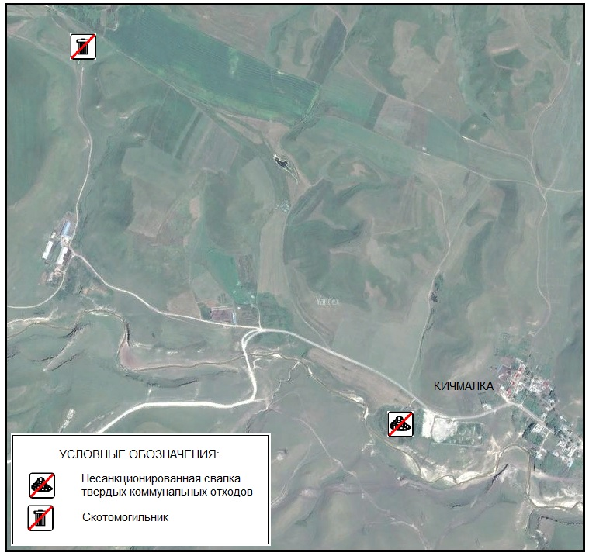
Рис. 4.3.1. Расположение объектов размещения отходов
на территории сельского поселения Кичмалка
Мероприятия в части развития коммунального хозяйства не предусмотрены.

5. Экономика

5.1. Сельское хозяйство
На территории сельского поселения Кичмалка основу экономику составляет сельскохозяйственное производство: животноводство и растениеводство.
Наиболее развитыми в отрасли животноводства являются разведение крупного рогатого скота, молочное и мясное животноводство.
Растениеводство представлено производством кормов, картофеля и овощей.
Ключевых предприятий, определяющих развитие сельского хозяйства, в поселении нет.
В администрации поселения зарегистрировано 6 крестьянско-фермерских хозяйств.

5.2. Непроизводственная сфера
В настоящее время данная сфера обслуживания, являясь полностью рыночной, не требует капитальных вложений из местного бюджета. Но рыночные механизмы в части размещения объектов торговли зачастую входят в противоречие с интересами различных групп населения и требуют регулирования со стороны органов местного самоуправления.
Постановлением от 12.12.2016 № 54 «Об утверждении Порядка разработки и утверждения схемы размещения нестационарных торговых объектов на территории сельского поселения Кичмалка Зольского муниципального района» администрация сельского поселения Кичмалка постаралась упорядочить размещение торговых объектов на территории поселения (таблица 5.2.1)
Таблица 5.2.1
Размещение торговых объектов
№ п/п | Местонахождение | Вид торговли | Ассортимент
1 | ул. Верхняя, 7 | мобильный торговый объект | продукты питания
2 | ул. Мечиева, 62 | мобильный торговый объект | продукты питания
3 | ул. Молодежная | мобильный торговый объект | продукты питания
4 | ул. Чкалова, 13 | павильон | мясо
5 | ул. Чкалова, 46 | киоск | продукты питания
6 | ул. Чкалова, 61 | мобильный торговый объект | продукты питания
Объекты торговли повседневного обслуживания расположены,
в основном, по улице Чкалова.
Развитие объектов торговли в поселении в настоящее время носит стихийный слабоуправляемый характер, размещение объектов выполняется хаотично и имеет в общей массе неблагоустроенный и неприглядный внешний вид.
Доступность предприятий торговли, общественного питания и бытового обслуживания местного значения в сельских поселениях – 2000 м.
В современной концепции градостроительства, развитие предприятий торговли, общественного питания, бытового обслуживания относится к рыночным элементам малого бизнеса, которые требуют от управленческих структур приемлемого участия по выделению земельных участков, оформления разрешительной документации, то есть полного способствования к развитию этих сфер.
В размещении объектов торговли, общественного питания, бытового обслуживания и проектные решения генерального плана исходят из того, что функционирование подобных объектов сегодня полностью находится в сфере частного предпринимательства, а, следовательно, потребность в них определит рынок, который и будет поддерживать равновесие в их численности.
Существующая нормативная база не даёт объективной оценки в потребности в тех или иных учреждениях торговли, а у органов власти отсутствуют правовые рычаги воздействия на ситуацию, в которой, например, численность объектов торговли превысила норматив. Запретить открывать новые объекты торговли в такой ситуации закон не позволяет. Со стороны органов власти остаётся забота об отведении новых территорий под соответствующие функции и надзор за соблюдением порядка торговли, в рамках установленных законом полномочий соответствующего уровня.
Ввиду этого настоящим генеральным планом не предусмотрено мероприятий по развитию сети торговли, общественного питания, бытового обслуживания ввиду того, что такое развитие будет осуществляться в рамках рыночных механизмов с минимальным вмешательством органов власти.
Вместе с тем, используя различные механизмы градорегулирования, необходимо выполнять следующие мероприятия:
- развивать различные формы торговли в основном за счёт мелких торговых павильонов в пределах пешеходной доступности;
- сформировать и внедрить в практику требования к архитектурно-художественному оформлению торговых точек, павильонов и т.п.

Мероприятия в части развития непроизводственной сферы:
- Строительство торгового центра с объектами бытового обслуживания по улице Чкалова (первая очередь – расчетный срок).

5.3. Прогноз развития экономики
Для прогноза развития экономики использованы положения Стратегии социально-экономического развития Кабардино-Балкарской Республики до 2040 года (далее – Стратегия). Стратегия является основополагающим документом системы стратегического планирования республики, целью которого является выявление и раскрытие основных проблем, определение долгосрочных целей, обоснование приоритетных направлений и сценариев развития экономики и социальной сферы Кабардино-Балкарской Республики на период до 2040 года. На основе тщательного учета особенностей Республики и анализа долгосрочных тенденций развития разработан наиболее вероятный сценарий социально-экономического развития Республики на долгосрочную перспективу.
Первый вариант (целевой) выступает как инвестиционно ориентированный вариант экономического роста Кабардино-Балкарской Республики, характеризующийся высокой инвестиционной активностью и осуществлением ряда крупных инфраструктурных проектов.
Второй вариант (базовый) предполагает инерционный тип развития под воздействием неблагоприятных факторов, без положительных изменений в области привлечения инвестиций в экономику, при сохранении основных тенденций социально-экономического развития.
В основу прогноза перспективного развития экономики сельского поселения Кичмалка положен проведенный выше анализ современного состояния и особенностей экономико-географического положения поселения, его природно-ресурсного потенциала, демографической ситуации и обеспеченности трудовыми ресурсами, развития и размещения основных отраслей сферы материального производства и сферы услуг.
Анализ показывает, что поселение имеет ряд конкурентных преимуществ, на основе которых может быть сформирована современная, весьма эффективная экономика. К их числу относятся:
- значительная доля населения, не достигшего трудоспособного возраста и находящаяся в трудоспособном возрасте, следовательно, потенциально высокая в долгосрочной перспективе обеспеченность экономики трудовыми ресурсами;
- разветвленная дорожная сеть хорошего качества;
- благоприятные природно-климатические условия для создания современного сельскохозяйственного производства с глубокой переработкой его продукции, востребованной на внешнем рынке;
Исключительно важным при этом является учет современных и перспективных отечественных и мировых закономерностей и тенденций развития отдельных отраслей сферы материального производства и непроизводственной сферы. В процессе прогнозирования развития экономики поселения на расчетную перспективу принимались во внимание и отдельные специфические особенности:
- положение по отношению к столице Республики;
- наличие природно-ресурсного потенциала;
- сильная зависимость поселения от дотаций из республиканского бюджета при ограниченных возможностях его пополнения за счет собственных поступлений;
- фактически полное отсутствие налаженной системы стабильного государственного заказа на отдельные виды производств и услуг.
Серьезным фактором, тормозящим функционирование экономики в настоящее время и представляющим большую угрозу для её перспективного развития, выступает неблагоприятный инвестиционный климат. Этот фактор учитывается при разработке многих из прогнозных показателей.
На основании изложенного, после анализа сценариев социально-экономического развития Республики на долгосрочную перспективу, предложенных Стратегией, можно сделать вывод, что к существующей экономике Зольского района и, в частности, сельского поселения Кичмалка, наиболее реально направление экономики – развитие перерабатывающих мощностей сельскохозяйственной продукции и производство высококачественных продовольственных товаров.
Мероприятия в части развития экономики:
- Активизация механизмов поддержки малого предпринимательства, в том числе разработка и принятие программы поддержки малого и среднего предпринимательства (первая очередь).
- Оказание содействия в рамках полномочий сельского поселения в привлечении инвестиций для размещения предприятий на территории поселения (весь период).

- Резервирование территории для размещения торговых и коммерческих объектов, объектов придорожного сервиса, в том числе для размещения предприятий субъектов малого предпринимательства на автомобильных дорогах регионального значения (расчётный срок).
- Оказание содействия развитию малого предпринимательства в промышленности и переработке сельскохозяйственной продукции (весь период).
- Осуществление комплекса мер по повышению инвестиционной привлекательности поселения (весь период).
- Оказание содействия в подготовке территорий для освоения промышленных площадок в поселении, преимущественно для предприятий пищевой промышленности (расчётный срок – перспектива).
- Содействие в формировании и развитии производственно-закупочных связей предпринимателей поселения с региональными производителями и интеграция экономики поселения в региональные и иные рынки (весь период).

6. Жилищный фонд
Для определения размеров строительства нового жилищного фонда настоящим генеральным планом использованы целевые показатели, установленные в постановлении Правительства КБР от 08.05.2018 № 90-ПП «О государственной программе Кабардино-Балкарской Республики «Обеспечение жильем и коммунальными услугами населения Кабардино-Балкарской Республики и признании утратившими силу некоторых постановлений (положений постановлений) Правительства Кабардино-Балкарской Республики».

6.1. Характеристика жилищного фонда
Важнейшей частью социальной инфраструктуры, призванной обеспечивать удовлетворение социально-бытовых нужд человека, является жилье и его качество.
Жилищный фонд в сельском поселении Кичмалка представлен:
- индивидуальной жилой застройкой – 287 домовладений;
- малоэтажной жилой застройкой (до 2-х этажей) – 3 дома;
- домами блокированной застройки – 11 домов.
Общая площадь жилищного фонда составляет 30100,0 кв. м. На одного жителя приходится 19,5 кв. м жилья. По данным Обособленного подразделения Управления Федеральной службы государственной статистики по Северо-Кавказскому федеральному округу (по КБР) общая площадь жилых помещений, приходящаяся в среднем на одного жителя в сельской местности – 20,4 кв. м.
Авторы генерального плана предполагают, что с освоением земельных участков, предоставленных под индивидуальное жилищное строительство, обеспеченность жилой площадью в поселении приблизится к общереспубликанскому показателю.
Характеристика жилищного фонда сельского поселения Кичмалка приведена в таблицах 6.1.1-6.1.6.
За последние 30 лет жилищное строительство в сельском поселении ведется в основном силами индивидуальных застройщиков.
В 2022 году на учете, в качестве нуждающихся в жилых помещениях, в местной администрации сельского поселения Кичмалка состояло 18 семей.
В Федеральную целевую программу «Комплексное развитие сельских территорий на 2020-2025 годы» включены 4 граждан, изъявившие желание улучшить жилищные условия путем строительства жилого дома.

Таблица 6.1.1
Наличие жилищного фонда
Наименование показателей | Общая площадь жилых помещений, всего, тыс. кв. м | в том числе: |  |  | Число индивидуальных жилых домов, ед. | Число много- квартирных домов, ед. | Число домов блокиро- ванной застройки, ед.
 |  | в индивидуальных жилых домах | в много- квартирных домах | в домах блокиро- ванной застройки
Жилищный фонд, всего | 30,1 | 26,9 | 1,8 | 1,4 | 287 | 3 | 11
в том числе в собственности:
частной | 28,3 | 26,9 | 0,0 | 1,4 | 287 | - | 11
из нее:
граждан | 28,3 | 26,9 |  | 1,4 | 287 | - | 11
муниципальной | 1,8 | - | 1,8 | - | - | 3 | -
Таблица 6.1.2
Распределение жилых помещений по количеству комнат (без учета специализированных жилых помещений)
Наименование показателей | Всего | в том числе:
 |  | однокомнатных | 2-комнатных | 3-комнатных | 4-комнатных и более
Число квартир в многоквартирных домах, ед. | 48 | 12 | 12 | 24 | -
в том числе квартир, находящихся в частной собственности | 7 | 1 | 2 | 4 | -
Общая площадь квартир в многоквартирных домах, тыс. кв. м | 1,8 | 0,3 | 0,5 | 1,0 | -
Индивидуальные жилые дома, ед. | 287 | 2 | 29 | 104 | 152
Общая площадь жилых домов, тыс. кв. м | 26,9 | 0,1 | 1,4 | 7,6 | 17,8
Дома блокированной застройки, ед. | 25 | 8 | 10 | 7 | -
Общая площадь домов блокированной застройки, тыс. кв. м | 1,4 | 0,3 | 0,6 | 0,5 | -

Таблица 6.1.3
Оборудование жилищного фонда
Наименование показателей | Всего | в том числе оборудованная:
 |  | водоснабжением/ централизованным | водоотведением/ централизованным | отоплением/ централизованным | горячим водоснабжением/ централизованным | ваннами (душем) | газом/ централизованным | электрическими плитами
Общая площадь жилых помещений, тыс. кв. м | 30,1 | 23,7/0,0 | 23,7/0,0 | 26,3/0,0 | 19,6/0,0 | 19,6 | 28,3 | -
в том числе в многоквартирных домах | 1,8 |  |  |  |  |  |  | 1,8
Общая площадь жилых помещений, оборудованная одновременно водопроводом, водоотведением (канализацией), отоплением, горячим водоснабжением, газом или электрическими плитами, тыс. кв. м | 17,5
Таблица 6.1.4
Распределение жилищного фонда по материалу стен и времени постройки
Наименование показателей | Общая площадь жилых помещений, тыс. кв. м | Число индивидуальных жилых домов, ед. | Число многоквартирных домов, ед. | Число домов блокированной застройки, ед.
По материалу стен:
Каменные | 2,3 | 15 | - | -
Кирпичные | 3,3 | 10 | 3 | -
Прочие | 24,5 | 262 | - | -
По годам возведения:
до 1920 г. | - | - | - | -
1921-1945 гг. | 0,1 | 1 | - | -
1946-1970 гг. | 12,1 | 140 | 3 | -
1971-1995 гг. | 13,8 | 118 | - | -
после 1995 г. | 4,1 | 28 | - | 11

Таблица 6.1.5
Распределение жилищного фонда по проценту износа (без учета аварийного)
Наименование показателей | Индивидуальные жилые дома |  | Многоквартирные дома |  | Дома блокированной застройки
 | площадь жилых помещений, тыс. кв. м | кол-во домов, ед. | площадь жилых помещений, тыс. кв. м | кол-во домов, ед. | площадь жилых помещений, тыс. кв. м | кол-во домов, ед.
По проценту износа:
от 0 до 30%
от 31% до 65% |  |  |  |  | 1,4 | 11
от 66% до 70%
Свыше 70%
Таблица 6.1.6
Реестр аварийных домов
№ п/п | Адрес | Тип дома | Год постройки | Этаж-ность
1 | ул. Мечиева, д. 40 | Жилой дом блокированной застройки | 1956 | 1
2 | ул. Мечиева, д. 48 | Жилой дом блокированной застройки | 1956 | 1
3 | ул. Мечиева, д. 50 | Жилой дом блокированной застройки | 1956 | 1
4 | ул. Мечиева, д. 54 | Жилой дом блокированной застройки | 1956 | 1
5 | ул. Мечиева, д. 60 | Жилой дом блокированной застройки | 1932 | 1
6 | ул. Чкалова, д. 102 | Жилой дом блокированной застройки | 1956 | 1

6.2. Основные направления жилищного строительства
Приоритеты в жилищной сфере определены Прогнозом социально-экономического развития Кабардино-Балкарской Республики на долгосрочный период до 2040 года.
Основной целью государственной политики в жилищной сфере является создание комфортной среды обитания и жизнедеятельности для человека, которая позволяет не только удовлетворять жилищные потребности, но и обеспечивает высокое качество жизни в целом.
Приоритетом государственной политики является увеличение годового объема ввода жилья.
С целью стимулирования увеличения объемов жилищного строительства в муниципальных образованиях Кабардино-Балкарской Республики и повышения эффективности использования средств республиканского бюджета и местных бюджетов, направляемых на развитие коммунальной инфраструктуры, будут осуществляться мероприятия по привлечению из федерального бюджета субсидий на развитие коммунальной и социальной инфраструктуры при жилищном строительстве.
Указанные мероприятия будут осуществляться в рамках реализации федерального проекта «Жилье», национального проекта «Жилье и городская среда».
Вторым приоритетом государственной политики является развитие рынка доступного жилья и развитие некоммерческого жилищного фонда для граждан, имеющих невысокий уровень дохода.
Органам местного самоуправления рекомендуется осуществлять строительство жилищного фонда социального использования в целях обеспечения жильем малоимущих граждан и других лиц, принятых на учет в целях предоставления жилых помещений по договорам социального найма.
Необходимо также обеспечить развитие специализированного государственного и муниципального жилищного фонда, включая маневренный жилищный фонд.
Третьим приоритетом государственной политики является поддержка отдельных категорий граждан, которые нуждаются в улучшении жилищных условий, но не имеют объективной возможности накопить средства на приобретение жилья.
Основной формой поддержки указанных категорий граждан будет предоставление социальных выплат на приобретение (строительство) жилья, в том числе частичную оплату первоначального взноса при получении ипотечного кредита на эти цели.
В соответствии с Указом № 600 распоряжением Правительства Кабардино-Балкарской Республики от 5 сентября 2013 г. № 476-рп утвержден План мероприятий («Дорожная карта») по инфраструктурному обустройству земельных участков, подлежащих предоставлению для жилищного строительства семьям, имеющим трех и более детей, в Кабардино-Балкарской Республике.
Четвертым приоритетом государственной политики является повышение качества реформирования жилищно-коммунального хозяйства и эффективности использования топливно-энергетических ресурсов объектами жилищно-коммунального комплекса для обеспечения надежного и устойчивого обслуживания потребителей коммунальных услуг Кабардино-Балкарской Республики. Кроме того, необходимо в рамках приоритета осуществлять внедрение в сферу жилищно-коммунального хозяйства энергосберегающих технологий.
Пятым приоритетом государственной политики является реновация жилищного фонда путем осуществления капитального ремонта, будет оказана государственная поддержка управляющим организациям, товариществам собственников жилья, жилищно-строительным либо жилищным кооперативам или иным специализированным потребительским кооперативам для проведения капитального ремонта многоквартирных домов.
Шестым приоритетом государственной политики является обеспечение устойчивого сокращения непригодного для проживания жилищного фонда, своевременная и качественная реализация мероприятий по переселению граждан из аварийного жилищного фонда при поддержке государственной корпорации – Фонда содействия реформированию жилищно-коммунального хозяйства.
В рамках мероприятий государственной программы планируется утверждение муниципальных программ (мероприятий в рамках муниципальных программ) по обеспечению благоустроенными жилыми помещениями семей, проживающих в многоквартирных домах коммунального типа, путем строительства многоквартирных домов, реконструкции многоквартирных домов коммунального типа или приобретения жилых помещений.
В государственную программу включена реализация основного мероприятия государственной программы Российской Федерации «Повышение устойчивости жилых домов, основных объектов и систем жизнеобеспечения в сейсмических районах Российской Федерации» на территории Кабардино-Балкарской Республики, предусматривающего комплекс взаимосвязанных и скоординированных мер по снижению сейсмического риска и повышению безопасности населения посредством усиления недостаточно сейсмостойких сооружений.
Настоящим генеральным планом предлагаются следующие принципы реконструкции существующего жилого фонда и нового жилищного строительства:
- комплексная реконструкция и благоустройство существующих кварталов – ремонт и модернизация жилищного фонда; реконструкция ветхого жилого фонда, снос аварийного жилого фонда с отселением граждан в новые жилые дома, реконструкция инженерных сетей и улично-дорожной сети; озеленение территории; устройство спортивных и детских площадок;
- комплексность застройки новых жилых районов – строительство объектов социальной инфраструктуры параллельно с вводом жилья; организация торговых и обслуживающих зон;
- строительство разнообразных типов жилых домов с учетом потребностей всех социальных групп; населения, осуществление строительства социального жилья, ориентация на преимущественную застройку индивидуальными жилыми домами с высотой не более трёх этажей при наличии приусадебных земельных участков;
- индивидуальный подход к реконструкции и застройке различных районов населённых пунктов; отказ от унифицированных архитектурно-планировочных приемов; переход к проектированию и строительству разнообразных типов жилых объектов, жилых комплексов, групп домов, жилых кварталов.
- формирование комфортной архитектурно-пространственной среды жилых зон.
- выявление приоритетов реконструкции сельских территорий под жилищное строительство, планомерное планировочное сопровождение реконструктивных мероприятий.
- улучшение экологического состояния жилых зон, вынос за пределы селитебных территорий производственных, коммунальных и прочих объектов.
Схемой территориального планирования Кабардино-Балкарской Республики предполагалось:
- в населенных пунктах Зольского района – приоритет коттеджной застройке различной этажности;
- комплексная застройка свободных территорий в сельских поселениях, после разработки соответствующих проектов планировок;
- преимущественно индивидуальное жилищное строительство и развитие объектов социального обслуживания на территории сельских поселений без изменения границ населенных пунктов;
- первоочередная комплексная реконструкция жилищного фонда;
- разработка механизма замещения ветхого индивидуального и муниципального жилья комплексной застройкой средней этажности;
- обеспечение высоких эстетических характеристик застройки, ее соразмерности окружающему ландшафту, запрет на типовую застройку.
Настоящим генеральным планом сельского поселения Кичмалка с учётом документов территориального планирования регионального и муниципального уровня, федеральных целевых программ, определены следующие прогнозные показатели обеспеченности населения жильём при стабилизационном сценарии развития.
Для достижения республиканского показателя (20,4 кв. м) при проектной численности населения (1529 чел. в 2032 году – первая очередь реализации настоящего генерального плана) необходимо построить 1,1 тыс. кв. м жилья. Жилой фонд поселения составит 31,2 тыс. кв. м.
В целом, для достижения общероссийского показателя (23,0 кв. м жилья на 1 жителя) за 20-летний период при проектной численности населения (1514 чел. в 2042 году – расчетный срок реализации настоящего генерального плана) предполагается построить около 4,7 тыс. кв. м жилья. Жилищный фонд поселения составит 34,8 тыс. кв. м. (Таблица 6.2.1).
Таблица 6.2.1
Прогнозные показатели обеспеченности населения жильём
Наименование показателей | Исходный год  (2022 год) | Первая очередь  (2032 год) | Расчетный срок  (2042 год)
Численность населения, чел. | 1544 | 1529 | 1514
Обеспеченность 1 жителя, кв. м | 19,5 | 20,4 | 23,0
Жилой фонд поселения, тыс. кв. м | 30,1 | 31,2 | 34,8

Рис. 6.2.1. Динамика площади жилищного фонда, тыс. кв. м

6.3. Площадки жилищного строительства и мероприятия по его развитию
Решения генерального плана по реорганизации территорий жилой застройки и новому жилищному строительству опираются на комплексный градостроительный анализ территории: градостроительная ценность среды и фонда; техническое состояние и строительные характеристики фонда; распределение жилья по территории; динамика и структура жилищного строительства; современные тенденции в жилищном строительном комплексе.
При размещении площадок нового комплексного жилищного строительства учтены требования, связанные с ограничениями, инженерно-строительными условиями. Администрация сельского поселения Кичмалка определила площадки жилищного строительства и мероприятия по его развитию.
Площадки жилищного строительства:
№ 1 – юго-восточная окраина, с левой и правой стороны автомобильной дороги у въезда в село, на территории бывшего фруктового сада – 50 земельных участков.
Обратить внимание на обстоятельства организации площадки № 1:
- территория ГПЗ «Нижне-Малкинский»;
- охранная зона реки Кичмалка. Протяженность реки Кичмалка от истока до устья – 61 км. В соответствии с ч. 4 ст. 65 Водного кодекса Российской Федерации ширина водоохранной зоны рек устанавливается от их истока для рек протяженностью от пятидесяти километров и более – в размере двухсот метров. Максимальное расстояние от реки до автомобильной дороги – 86 м (январь, 2023 г.);
- полоса отвода автомобильной дороги регионального значения 83К-015 Малка – урочище Ингушли. В соответствии с ч. 2. ст. 26 Федерального закона от 08.11.2007 № 257-ФЗ «Об автомобильных дорогах и о дорожной деятельности в Российской Федерации» в зависимости от класса и (или) категории автомобильных дорог с учетом перспектив их развития ширина каждой придорожной полосы устанавливается в размере пятидесяти метров – для автомобильных дорог III и IV категорий;
- охранная зона ВЛ 330 кВ Черкесск-Баксан. В соответствии с положениями постановления Правительства Российской Федерации от 24.02.2009 № 160 «О порядке установления охранных зон объектов электросетевого хозяйства и особых условий использования земельных участков, расположенных в границах таких зон» охранные зоны ВЛ 330 кВ устанавливаются в размере 30 метров (рисунок 6.3.1).
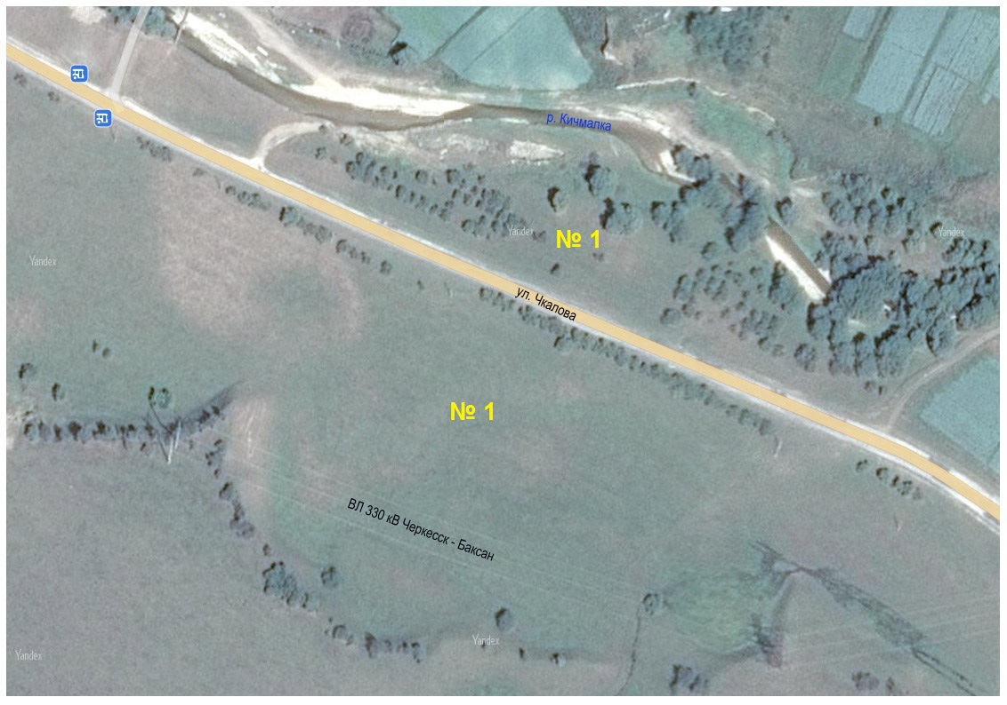
Рис. 6.3.1. Площадка жилищного строительства № 1
№ 2 – северо-восточная окраина, в продолжение улицы Подгорная.
Обратить внимание на обстоятельства организации площадки № 2:
- слева и справа от площадки возможный спуск селей (рисунок 6.3.2);
№ 3 – северо-западная окраина, между улицами Верхняя и Нижняя – 20 земельных участков.
Отрицательные обстоятельства на момент разработки настоящего генерального плана не выявлено (рисунок 6.3.3).
Генеральным планом предусматривается увеличение плотности жилищного фонда села Кичмалка за счёт реконструкции существующей индивидуальной застройки силами самих домовладельцев и нового жилищного строительства силами инвесторов.
Мероприятия по реконструкции существующего жилищного фонда позволят увеличить степень благоустройства жилья, капитальность здания и показатель жилищной обеспеченности.
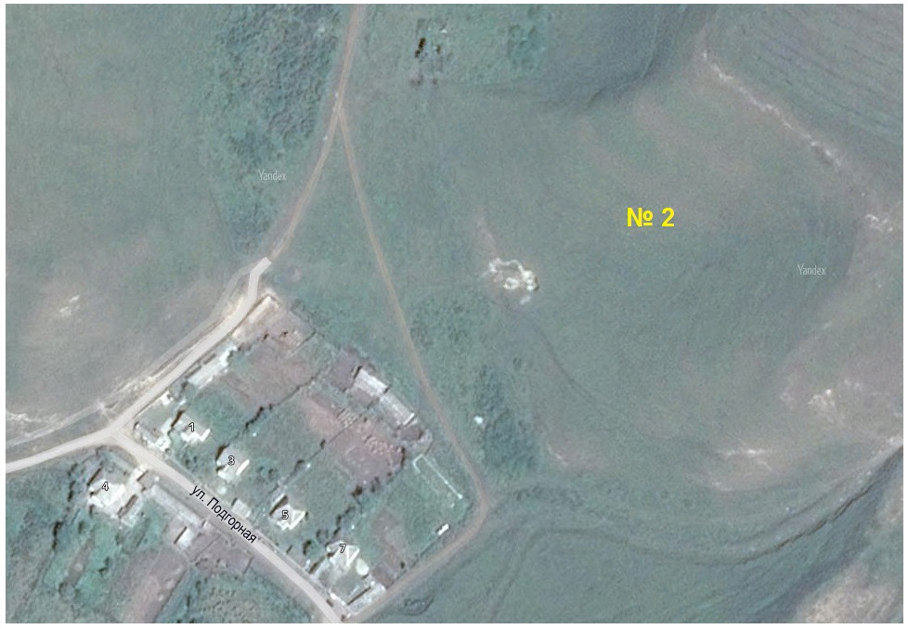
Рис. 6.3.2. Площадка жилищного строительства № 2
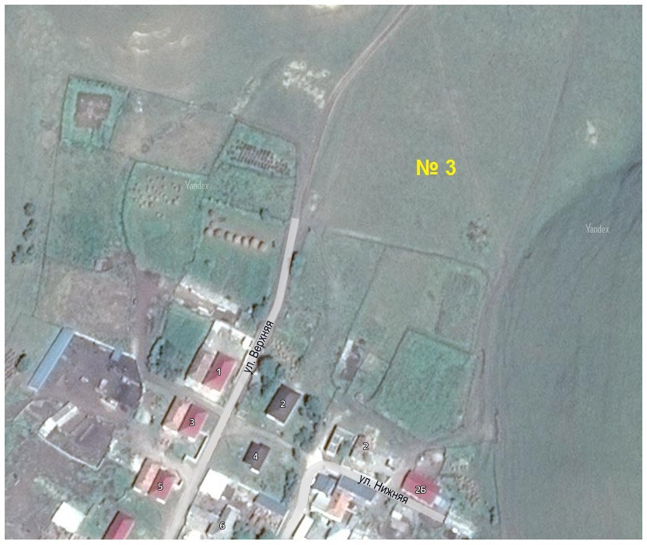
Рис. 6.3.3. Площадка жилищного строительства № 3
Мероприятия по реконструкции предусматривают:
- нового жилищное строительство;
- подключение коммуникаций;
- замену несущих конструкций;
- пристройку или надстройку жилых помещений.
Развитие жилищного строительства будет зависеть от фактического сценария развития населенного пункта.
Мероприятия в части развития жилищного строительства:
- Проведение инвентаризации жилого фонда сельского поселения Кичмалка с определением формы собственности, технического состояния, степени износа (первая очередь).
- Уточнение необходимых на перспективу объёмов жилищного строительства, требуемых для достижения целевых показателей (первая очередь).
- Проведение инвентаризации земель в границах жилых зон с целью уточнения границ свободных территорий, благоприятных для освоения под новое жилищное строительство (первая очередь).
- Подготовка муниципальной программы поэтапной реконструкции муниципального жилищного фонда (первая очередь).
- Резервирование земельных участков для перспективного развития жилищного строительства (первая очередь – расчётный срок).
- Обеспечение комплексности освоения земельных участков в целях жилищного строительства, предусматривающее обязательное размещение объектов социальной, инженерной и транспортной инфраструктур в соответствии с нормативами градостроительного проектирования (весь период).
- Разработка мероприятий по строительству жилищного фонда в местных целевых программах и выделение площадок под такое строительство в соответствии с генеральным планом на основе разрабатываемых проектов планировки территории (первая очередь – расчётный срок).
- Выполнение проектов планировки и межевания для территорий нового освоения под жилищное строительство (первая очередь – расчётный срок);
- Переоценка потребностей в жилищном строительстве при корректировке настоящего генерального плана (расчётный срок).
- Принятие мер, направленных на уплотнение существующей жилой застройки (первая очередь – расчётный срок).

7. Архитектурно-планировочная организация территории

7.1. Планировочная структура территории
Особенности планировочной структуры поселения и населённого пункта в его составе должны быть выявлены в процессе анализа современного использования территории, чтобы при дальнейшем проектировании закрепить в документе территориального планирования развитие планировочной структуры и минимизацию её недостатков.
Проектируемое развитие планировочной структуры не должно разрушать исторически сложившихся тенденций. Задача территориального планирования – предложить вариант развития планировочной структуры, являющийся логическим продолжением исторически сложившегося процесса.

7.1.1. Планировочная структура поселения
Основным планировочным принципом генерального плана является создание характерного и обоснованного для муниципального образования планировочного каркаса и структуры на основе сложившейся застройки поселения с учетом природных условий и существующего использования территории.
Территория сельского поселения Кичмалка расположена в седловине между Джинальским хребтом (северная граница поселения) и хребтом Аварсырт (южная граница поселения). Река Кичмалка, протекающая с запада на юго-восток в поселении, делит поселение на две части. Селитебная зона – застроенная зона – расположена на левом берегу реки Кичмалка. Правобережье реки Кичмалка в поселении полностью занимает ГПЗ «Нижне-Малкинский». При освоении правобережья необходимо учитывать требования к использованию земель особо охраняемых природных территорий и объектов.
Высота центра – 1090 м над уровнем моря.
Территория сельского поселения представляет собой прямоугольный участок, вытянутый в направлении восток-запад, с габаритами 11 км на 6 км и площадью 58,28 кв. км.
Условно возможно разделить территорию сельского поселения на три зоны:
1. Малоосвоенная слабохолмистая равнинная зона с расположенными на ее территории землями сельскохозяйственного использования.
2. Пойменная зона, находящаяся в пойме реки Кичмалка, с расположенными на ее территории земельными участками, пригодными для рекреационного использования.
3. Наиболее освоенная зона в месте пересечения автомобильной дороги регионального значения 83К-015 Малка-урочище Ингушли и реки Кичмалка. На ее территории расположены основные селитебные (жилые) кварталы, имеющиеся производственные объекты и объекты транспортной и инженерной инфраструктуры сельского поселения Кичмалка.
На территории сельского поселения расположен один населенный пункт: село Кичмалка.
Село Кичмалка расположено, в основном, на левом берегу реки Кичмалка, на главной планировочной оси западной части Зольского района – автомобильной дороги регионального значения 83К-015 Малка-урочище Ингушли.
Планировочная структура села Кичмалка сложилась из традиционного отношения горцев к земле (земельному ресурсу). Издавна было принято строить здания, строения, сооружения на территории, непригодной для сельскохозяйственного производства, что и способствовало развитию хаотичной застройки вокруг сельскохозяйственных угодий.
Село Кичмалка закладывалось на южном склоне Джинальского хребта, в местах не пригодных для использования земель под пашню (улицы Чкалова, Байсултанова, Горная, Школьная, Гогуева (бывшая Баксанская), переулок Центральный. Вследствие увеличения численности населения село стало развиваться на юго-восток, вдоль дороги, ведущей от села Кичмалка в село Каменномостское (улицы Набережная, Мечиева, Молодежная).
Конфигурация кварталов села зависит, прежде всего, от естественных условий рельефа. Существующий центр села Кичмалка не обладает чёткой архитектурно-планировочной структурой.
Улицей перспективного развития территория села Кичмалка является улица Чкалова – главная улица села Кичмалка, на которой разместились основные общественные и административные здания села и объекты культурно-бытового назначения. Улица благоустроена относительно – тротуарная сеть обустроена частично, в ночное время суток освещается, озеленение хаотическое, малые архитектурные формы отсутствуют. Дорожное покрытие требует капитальной реконструкции. Площади и скверы, объекты рекреации отсутствуют. Отсутствует специализированная инфраструктура для маломобильных групп населения и велосипедистов.
В существующей застройке села преобладают одноэтажные здания.
Основой планировочного каркаса поселения является автомобильная дорога регионального значения 83К-015 Малка-урочище Ингушли (вне села) – улица Чкалова (в селе), которая позволяет осуществлять сообщение между поселением и соседними муниципальными образованиями Зольского района, соседними районными муниципальными образованиями Кабардино-Балкарской Республики.
Главная транспортная планировочная ось поселения имеет направление с северо-запада на юго-восток.
Железнодорожная сеть на территории поселения отсутствует.
Природная планировочная ось представлена рекой Кичмалка, не имеющая значения для судоходства.
Важнейшей особенностью современной планировочной ситуации территории сельского поселения Кичмалка является разделение территории поселения рекой Кичмалка на:
- левобережье – от русла реки до Джинальского хребта: территория малопригодная для сельскохозяйственного производства;
- правобережье – от русла реки до хребта Аварсырт: территория пригодная для сельскохозяйственного производства, но, использование которой ограничено Положением о государственном природном заказнике «Нижне-Малкинский», утвержденным постановлением Правительства Кабардино-Балкарской Республики от 25.10.2007 № 277-ПП.
Сельское поселение Кичмалка в настоящее время не имеет территориальных споров с соседними муниципальными образованиями. Количественные показатели территории и населения сельского поселения Кичмалка приведены в таблице 7.1.1.1.
Таблица 7.1.1.1
Количественные показатели территории и населения
№ п/п | Наименование показателя | Единица измерения | Значение
1 | 2 | 3 | 4
1 | Территория | кв. км | 58,28
2 | Население | тыс. чел. | 1544
3 | Плотность населения | чел./кв. км | 26,49
4 | Застроенная часть | кв. км | 3,45
5 | Плотность населения в застроенной части | чел./кв. км | 447,54

7.2. Функциональное зонирование
Функциональная зона – это пространство (территория) в определенных границах, с однородным функциональным назначением и соответствующими ему режимами использования. Под функциональным назначением понимается преимущественный вид деятельности, для которого предназначено данное пространство (территория).
Функциональное зонирование – метод зонирования, с помощью которого определяется состав функциональных зон, их границы, режимы использования. Границы функциональных зон устанавливаются на основе свойств и характеристик пространства, выявленных в процессе анализа.
Целью функционального зонирования является эффективное использование пространства.
Задачами функционального зонирования являются:
- определение типологии и количества функциональных зон, которые необходимо расположить в данном пространстве с учётом экономических ограничений и предпосылок развития;
- привязка функциональных зон и (или) их типов к конкретным элементам пространства и формирование его предварительного функционального зонирования;
- оптимизация режима использования пространства в пределах разнотипных функциональных зон.
Утвержденное в соответствующем порядке, функциональное зонирование является одним из регламентов правоотношений в градостроительстве, природопользовании, пользовании землей и иной недвижимостью.
Основными принципами предлагаемого функционального зонирования территории являются:
- территориальное развитие складывающихся селитебных территорий;
- формирование рекреационных территорий;
- сохранение и развитие особо охраняемых территорий;
- упорядочение функциональной структуры территории.
Основаниями для проведения функционального зонирования являются:
- комплексный градостроительный анализ территории и оценка системы планировочных условий, в том числе ограничений по развитию территории;
- экономические предпосылки развития территории;
- проектная планировочная организация территории муниципального образования.

7.2.1. Функциональное зонирование территории поселения
Функциональные зоны поселения представлены жилой, общественно-деловой застройки, производственной, инженерной и транспортной инфраструктуры, сельскохозяйственного использования, рекреационной, специального назначения.
Большую часть территории поселения занимают зона сельскохозяйственного использования, расположенная, в основном, на землях сельскохозяйственного назначения. Основной вид угодий – сенокосы и пастбища. Площадь сельскохозяйственных угодий в границах муниципального образования составляет более 60 % территории поселения.
Рекреационная зона – ГПЗ «Нижне-Малкинский» – составляет менее 40 % территории поселения.
В границах зон инженерной и транспортной инфраструктуры размещаются элементы инженерной и транспортной инфраструктуры федерального (ВЛ 330 кВ Черкесск – Баксан), регионального и районного уровней: автомобильные дороги между населёнными пунктами, межпоселковые газопроводы, линии электропередач и т.д.
На территории села Кичмалка, в соответствии с приказом Минэкономразвития России от 09.01.2018 № 10 «Об утверждении Требований к описанию и отображению в документах территориального планирования объектов федерального значения, объектов регионального значения, объектов местного значения…», можно выделить:
- зону жилой застройки;
- зону общественно-деловой застройки;
- производственную зону;
- зону инженерной инфраструктуры;
- зону транспортной инфраструктуры;
- зону сельскохозяйственного использования;
- зону рекреационного назначения;
- зону специального назначения.

Зона жилой застройки представлена, в основном, территориями существующей индивидуальной застройкой с приусадебными земельными участками и многоквартирной застройкой.
Жилая зона занимает 253,7 га или 74,15% всей территории села Кичмалка, в том числе в центре села Кичмалка выделяется многоквартирная жилая застройка на площади 2,09 га или 0,61%. Территориально зона жилой застройки расположена по всему селу. В последние двадцать лет активизировалось индивидуальное жилищное строительство.
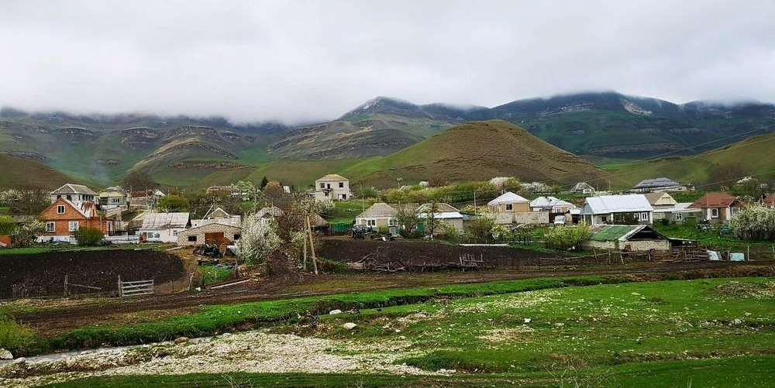
Рис. 7.2.1.1. Панорама села Кичмалка (переулок к ул. Гогуева между домами 14-16)
Зона общественно-деловой застройки в селе Кичмалка сконцентрирована, в основном, на протяжении ул. Чкалова. В общественно-деловой зоне размещаются административные здания, средняя школа, амбулатория, дом культуры, спортивные сооружения, мечеть, почта, торговые объекты. Их удельный вес в структуре зонирования поселения составляет 3,80 га или 1,11% территории, при этом более 90% общественно-деловой зоны относятся к зонам объектов социальной инфраструктуры.
Производственная зона представляет собой бывшую производственную территорию племсовхоза «Кичмалкинский», находящаяся в момент разработки генерального плана в частной собственности. Производственная зона занимает 14,70 га или 4,30%.
Зона инженерной инфраструктуры предназначена для размещения объектов водоснабжения, газоснабжения, электроснабжения, связи. Зона инженерной инфраструктуры занимает 0,46 га или 0,13%.
Зоны транспортной инфраструктуры предназначена для размещения объектов автомобильного и трубопроводного транспорта, улично-дорожной сети. Зона транспортной инфраструктуры занимает 20,0 га или 5,85%.
Зона сельскохозяйственного использования представлена в селе Кичмалка зоной сельскохозяйственных угодий и производственной зоной сельскохозяйственных предприятий и занимает 45,84 га или 13,40%.
Зона рекреационного назначения села Кичмалка представлена существующими скверами и т.п. Зона рекреационного назначения занимает 0,6 га или 0,18%.
Зона специального назначения представлена территорией двух действующих кладбищ и территорией несанкционированной свалки. Общая площадь кладбищ – 3,03 га или 0,89%.
Несанкционированная свалка площадью 0,1 га периодически появляется на западной окраине села Кичмалка.
Закрытый скотомогильник площадью 20 кв. м располагается в 3,0 км на северо-запад от села Кичмалка.
Таблица 7.1.3.1
Функциональные зоны села Кичмалка
№ п/п | Функциональные зоны | Площадь
 |  | га | %
1 | 2 | 3 | 4
1 | Зона жилой застройки | 253,70 | 74,15
2 | Зона общественно-деловой застройки | 3,80 | 1,11
3 | Производственная зона | 14,70 | 4,30
4 | Зона инженерной инфраструктуры | 0,46 | 0,13
5 | Зона транспортной инфраструктуры | 20,00 | 5,85
6 | Зона сельскохозяйственного использования | 45,84 | 13,40
7 | Зона рекреационного назначения | 0,60 | 0,18
8 | Зона специального назначения | 3,03 | 0,89
 | Всего | 342,13 | 100,00
Анализ функционального использования территории поселения показывает, что большая часть функциональных зон представлена жилой зоной. В границах населенного пункта практически отсутствую резервы для размещения объектов жилищного строительства.
Распределение функциональных зон на территории поселения графически представлено на рисунке 7.2.1.2.

Рис. 7.2.1.2. Соотношение функциональных зон села Кичмалка по площади, га

7.3. Трансформация функциональных зон села Кичмалка
Трансформация функциональных зон села Кичмалка:
- зона жилой застройки уменьшится с перспективной территорией под жилую застройку за счет отвода земель под строительство детского садика и благоустройства территории села;
- зона общественно-деловой застройки увеличится за счет земель, отведенных под строительство детского садика, трансформации земельных участков производственной зоны под коммерческую деятельность;
- производственная зона – останется без изменений (возможно уменьшится). Возможна трансформация в зону общественно-деловой застройки;
- зона инженерной инфраструктуры – увеличится за счет освоения территорий новой жилой застройки;
- зона транспортной инфраструктуры – увеличится за счет освоения территорий новой жилой застройки;
- зона сельскохозяйственного использования – уменьшится за счет освоения территорий новой жилой застройки;
- зона рекреационного значения – увеличится за счет благоустройства территории;
- зона специального назначения – увеличится за счет освоения территории под новое кладбище.
Мероприятия в части архитектурно-планировочной организации территории:
- Обеспечение публичности генерального плана сельского поселения Кичмалка с целью обеспечения ведения деятельности застройщиков в рамках решений, принятых в генеральном плане (первая очередь).
- Разработка градостроительной документации для районов нового освоения в виде проектов планировок и проектов межевания территории (весь период).
- Обеспечение административными мерами трансляции проектных решений генерального плана в документацию по планировке территорий (весь период).
- Формирование планировочного каркаса села Кичмалка посредством планомерного расширения, реконструкции и благоустройства с приведением к нормативному поперечному профилю основных улиц (весь период).
- Резервирование территорий для строительства новых улиц в развитие планировочного каркаса села Кичмалка с подключением районов нового строительства (весь период).
- Разработка комплекса мер, направленных на уплотнение существующей жилой застройки (расчётный срок).
- Резервирование земельных участков для размещения объектов, предусмотренных настоящим генеральным планом (весь период).

7.4. Землепользование
Земельный фонд сельского поселения Кичмалка в границах, утвержденных Законом № 13-РЗ, составляет 58,28 кв. км (5828 га).
Категории земель на территории поселения:
- земли сельскохозяйственного назначения;
- земли населенных пунктов;
- земли промышленности и земли иного специального назначения;
- земли особо охраняемых территорий и объектов;
- земли водного фонда.
Большая часть земель поселения представлена землями сельскохозяйственного назначения. Площадь сельскохозяйственных угодий составляет 3176,70 га или 54,51% от общей площади поселения.
Землями сельскохозяйственного назначения признаются земли, находящиеся за границами населенного пункта.
Земли сельскохозяйственного назначения предоставлены для нужд сельского хозяйства, а также предназначены для этих целей.
В составе земель сельскохозяйственного назначения выделяются сельскохозяйственные угодья, земли, занятые внутрихозяйственными дорогами, коммуникациями, лесными насаждениями, предназначенными для обеспечения защиты земель от воздействия негативных (вредных) природных, антропогенных и техногенных явлений, водными объектами, а также зданиями, строениями, сооружениями, используемыми для производства, хранения и первичной переработки сельскохозяйственной продукции.
Основу земель сельскохозяйственного назначения на территории сельского поселения Кичмалка составляют – сенокосы и пастбища.
Другой значительной частью земель поселения являются земли особо охраняемых территорий и объектов ГПЗ «Нижне-Малкинский» – 2277,76 га или 39,08%.
К землям особо охраняемых территорий относятся земли, которые имеют особое природоохранное и иное ценное значение и изъяты в соответствии с постановлениями органов государственной власти полностью или частично из хозяйственного использования и оборота и для которых установлен особый правовой режим.
В соответствие с Земельным кодексом Российской Федерации, землями населенных пунктов признаются земли, используемые и предназначенные для застройки и развития населенных пунктов.
Границы населенных пунктов отделяют земли населенных пунктов от земель иных категорий. Границы населенных пунктов не могут пересекать границы муниципальных образований или выходить за их границы, а также пересекать границы земельных участков, предоставленных гражданам или юридическим лицам.
Анализ использования земель в границах муниципального образования показал, что основным территориальным резервом для развития промышленности, коммунальных, транспортных и рекреационных предприятий в расчетный срок и за его пределами будут служить земли сельскохозяйственного использования.
Для осуществления строительства земли населенных пунктов не требуют перевода из одной категории в другую, что соответственно может привести к неконтролируемому изъятию из сельскохозяйственного оборота сельскохозяйственных угодий.
Включение всех земель поселения в земли населенных пунктов имеет неоднозначные последствия. Земли населенных пунктов имеют более высокую кадастровую оценку и соответственно более высокие платежи в бюджет, что в свою очередь уменьшает их инвестиционную привлекательность и снижает доходность сельскохозяйственного производства. Состав земель поселения представлен в таблице 7.4.1.
Таблица 7.4.1
Состав земель сельского поселения Кичмалка
№ п/п | Наименование показателей | Площадь
 |  | га | %
1 | Земли сельскохозяйственного назначения | 3177,72 | 54,53
2 | Земли населенных пунктов | 342,40 | 5,88
3 | Земли промышленности и земли иного специального назначения | 20,00 | 0,34
4 | Земли особо охраняемых территорий и объектов | 2273,61 | 39,01
5 | Земли лесного фонда | - | -
6 | Земли водного фонда | 14,00 | 0,24
7 | Земли запаса | - | -
 | Всего земель | 5827,73 | 100,00
Установлением или изменением границ населенных пунктов является утверждение или изменение генерального плана поселения, отображающего границы населенных пунктов, расположенных в границах соответствующего муниципального образования.
Мероприятия в части землепользования:
- Проведение инвентаризации земель поселения (первая очередь).
- Формирование земельных участков и подготовка документации для размещения инвестиционных проектов в соответствии с федеральными, региональными и муниципальными программами развития (первая очередь – расчётный срок).
- Оформление документации, устанавливающей правовой статус земельных участков, находящихся в муниципальной собственности (первая очередь).
- Организация системы мониторинга за состоянием земель поселения (расчётный срок).
- Резервирование земельных участков для размещения объектов, предусмотренных настоящим генеральным планом (весь период).

8. Зоны с особыми условиями использования территории, планировочные ограничения
Помимо вышеназванных групп функциональных зон, выделяется группа, обуславливающая особые условия использования территорий. Это – различные зоны планировочных ограничений сельского поселения.
Зоны планировочных ограничений определяют режимы хозяйственной деятельности во всех типах функциональных зон в соответствии с правовыми документами.
Ограничения на использование территорий для осуществления градостроительной деятельности устанавливаются в следующих зонах:
- зоны охраны объектов культурного наследия;
- санитарно-защитные зоны;
- санитарные разрывы от линейных объектов инженерной и транспортной инфраструктуры;
- водоохранные зоны;
- зоны охраны источников питьевого водоснабжения;
- зоны, подверженные воздействию чрезвычайных ситуаций природного и техногенного характера;
- полосы отвода автомобильных дорог.
На территории поселения отсутствуют особо охраняемые природные территории.

8.1. Ограничения по условиям охраны культурного наследия
Согласно обобщенной информации на территории сельского поселения Кичмалка находятся 4 памятника: 3 памятника археологии и 1 памятник истории (таблица 8.1.1).
В настоящее время только четыре объекта культурного наследия, расположенные на территории сельского поселения, включены в федеральный реестр объектов культурного наследия. Не определены границы их территорий и охранных зон.
В целом, можно отметить удовлетворительное состояние объектов культурного наследия на территории поселения. Памятники ремонтируются, содержатся в надлежащем виде. Однако отсутствие установленных границ зон охраны, указателей и информационных щитов на месте с описанием режимов охраны не благоприятствуют условиям сохранения объектов культурного наследия.

Таблица 8.1.1
Объекты культурного наследия сельского поселения Кичмалка
№ п/п | Наименование объекта | Местоположение | К какому времени относится. Дата создания
Памятники археологии
1 | Кичмалкинские каменные ящики | юго-восточная окраина села Кичмалка | VIII-V вв. до н.э.
2 | Кичмалкинское селище | юго-восточная окраина села Кичмалка | VII-V вв. до н.э.
3 | Кичмалкинское городище | северо-западнее села Кичмалка на склоне хребта Джинал-Сырт | IV-XIII вв.
Памятник истории
4 | Памятник воинам-односельчанам, погибшим в годы Великой Отечественной войны 1941-1945 гг. | с. Кичмалка, ул. Чкалова | 1986 г.

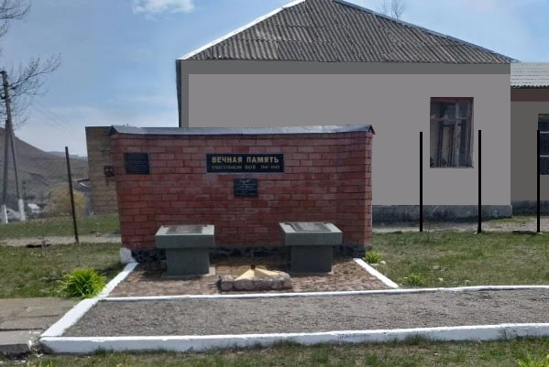
Рис. 8.1.1. Памятник воинам-односельчанам, погибшим
в годы Великой Отечественной войны 1941-1945 гг.

Зоны охраны объектов культурного наследия не показаны, ввиду того, что для объектов культурного наследия, расположенных в пределах сельского поселения, не проводились работы по установлению индивидуальных охранных зон.
В соответствии со ст. 34 Федерального закона от 25.06.2002 № 73-ФЗ «Об объектах культурного наследия (памятниках истории и культуры) народов Российской Федерации», в целях обеспечения сохранности объекта культурного наследия в его исторической среде на сопряженной с ним территории устанавливаются зоны охраны объекта культурного наследия; охранная зона, зона регулирования застройки и хозяйственной деятельности, зона охраняемого природного ландшафта.
Необходимый состав зон охраны объекта культурного наследия определяется проектом зон охраны объекта культурного наследия.
В соответствии с требованиями Положения о зонах охраны объекта культурного наследия (памятниках истории и культуры) народов Российской Федерации, утвержденного Постановлением Правительства Российской Федерации от 26.04.2008 № 315, установлен порядок разработки проектов зон охраны объекта культурного наследия, требования к режимам использования земель и градостроительным регламентам в границах данных зон.
Границы зон охраны объекта культурного наследия, режимы использования земель и градостроительным регламентам в границах данных зон утверждаются на основании проекта зон охраны объекта культурного наследия в отношении объектов культурного наследия федерального значения – органом государственной власти субъекта Российской Федерации по согласованию с федеральным органом охраны объектов культурного наследия, а в отношении объектов культурного наследия регионального значения и объектов культурного наследия местного (муниципального значения) – в порядке, установленном законами субъектов Российской Федерации.
В настоящие время границы территорий и границы зон охраны объектов культурного наследия, расположенных на территории сельского поселения Кичмалка не установлены, в связи с отсутствием проекта зон охраны.
Необходимо разработать проекты зон охраны объектов культурного наследия, расположенных на территории муниципального образования. После разработки и утверждения границ территорий и границ зон охраны объектов культурного наследия необходимо внести изменения в генеральный план сельского поселения Кичмалка в части нанесения на карты (схемы) ограничений границ территорий и границ зон охраны объектов культурного наследия. Указанные изменения необходимо вносить и в Правила землепользования и застройки сельского поселения Кичмалка.
Мероприятия в части охраны объектов культурного наследия:
- Оказание содействия уполномоченным органам в проведении работ по выявлению объектов культурного наследия (первая очередь).
- Корректировка настоящего генерального плана в части отображения границ территорий объектов культурного наследия и границ их охранных зон после вступления в силу соответствующих нормативных документов, устанавливающих их статус (первая очередь – расчётный срок).
- Обеспечение внесения изменений в Правила землепользования и застройки сельского поселения Кичмалка в части отображения границ территорий объектов культурного наследия и их охранных зон в соответствие с правоустанавливающими документами (весь период).
- Информирование уполномоченных органов о фактах нарушений законодательства об охране культурного наследия (весь период).
- Учет границ территорий объектов культурного наследия и охранных зон в документации по планировке территорий (весь период).
- Проведение работ по сохранению и восстановлению объектов культурного наследия, находящихся в муниципальной собственности (весь период).

8.2. Ограничения по условиям охраны окружающей среды и обеспечения санитарно-эпидемиологического благополучия территории

8.2.1. Земли особо охраняемых природных территорий и объектов
В соответствии с постановлением Правительства Кабардино-Балкарской Республики от 25.10.2007 № 277-ПП «О положениях о государственных природных заказниках Кабардино-Балкарской Республики» на территории ГПЗ «Нижне-Малкинский» запрещается:
- отвод земельных участков под все виды хозяйственной деятельности (застройка, коллективные сады и другое);
- промысловая, любительская и спортивная охота, лов рыбы и иные виды пользования животным миром, за исключением случаев, предусмотренных действующим законодательством;
- промышленный сбор ягод, плодов, семян, лекарственного и технического сырья и другие виды побочного лесного пользования;
- размещение и строительство промышленных и жилых объектов, дорог, линий электропередач, линий связи, трубопроводов, не связанных с деятельностью заказника, за исключением социально значимых объектов в интересах жителей, проживающих в населенных пунктах, расположенных в границах заказника, а также объектов оборонного значения;
- распашка земель, за исключением земель, находящихся в пользовании или владении;
- сенокошение, прогон и выпас скота за пределами специально выделенных участков;
- использование ядохимикатов, минеральных удобрений, средств защиты растений, стимуляторов роста и иных химических, а также биологических средств, за исключением земель сельскохозяйственного назначения;
- любые виды загрязнения территории, включая промышленные выбросы и выбросы от автотранспорта;
- геологическое изучение, разведка и добыча полезных ископаемых, за исключением подземных вод;
- движение любых механических транспортных средств вне дорог общего пользования (за исключением случаев проведения поисково-спасательных работ, тушения лесных пожаров), а также стоянка и мойка автотранспорта;
- выгуливание и натаска охотничьих собак;
- разорение нор, гнезд и других убежищ животных;
- разведение костров, кроме специально оборудованных мест, в соответствии с правилами пожарной безопасности в лесах;
- нахождение на территории заказника посторонних лиц с оружием (за исключением лиц инспекторского состава заказника и иных специально уполномоченных должностных лиц при исполнении ими служебных обязанностей), боеприпасами, взрывчатыми веществами, собаками, ловчими птицами, капканами и другими средствами охоты либо с добытой продукцией охоты, за исключением лиц, имеющих разрешение, выданное администрацией заказника;
- осуществление любых иных видов хозяйственной деятельности, рекреационного и другого природопользования, препятствующих сохранению, восстановлению и воспроизводству природных комплексов или их компонентов.
Обязательной экологической экспертизе подлежит проектная документация особо опасных, технически сложных и уникальных объектов, объектов обороны страны и безопасности государства, строительство, реконструкцию которых предполагается осуществлять в границах особо охраняемых природных территорий регионального значения, в случаях, если допускаются федеральным законодательством, законодательством Кабардино-Балкарской Республики и Положением о государственных природных заказниках Кабардино-Балкарской Республики.

8.2.2. Санитарно-защитные зоны и санитарные разрывы
Санитарно-защитные зоны выделены на основе СанПиН 2.2.1/2.1.1.1200-03 для объектов агропромышленного, производственного и коммунального назначения.
Санитарно-защитные зоны (СЗЗ) призваны создать барьер между жилой застройкой и предприятиями и иными объектами, являющимися источниками вредных химических, физических и биологических воздействий на состояние окружающей среды.
Территория санитарно-защитной зоны предназначена для: обеспечения снижения уровня воздействия до требуемых гигиенических нормативов по всем факторам воздействия за ее пределами; создания санитарно-защитного и эстетического барьера между территорией предприятия (группы предприятий) и территорией жилой застройки; организации дополнительных озелененных площадей, обеспечивающих экранирование, ассимиляцию и фильтрацию загрязнителей атмосферного воздуха, и повышение комфортности микроклимата. Создание санитарно-защитных зон относится к планировочным мерам охраны окружающей среды при градостроительстве и развитии иных населенных пунктов.
Санитарно-защитная зона является обязательным элементом любого объекта, который может быть источником химического, биологического или физического воздействия на среду обитания и здоровье человека. Использование площадей СЗЗ осуществляется с учетом ограничений, установленных действующим законодательством и настоящими нормами и правилами.
Предоставление земельных участков в границах СЗЗ производится при наличии заключения территориальных органов госсанэпиднадзора об отсутствии нарушений санитарных норм и правил.
Санитарно-защитная зона должна иметь последовательную проработку ее территориальной организации, озеленения и благоустройства на всех этапах разработки всех видов градостроительной, проектной документации, строительства и эксплуатации отдельного предприятия или промышленного комплекса.
В проектной документации на строительство новых, реконструкцию или техническое перевооружение действующих предприятий и сооружений должны быть предусмотрены средства на организацию и благоустройство санитарно-защитных зон, включая переселение жителей, в случае необходимости. В составе проектно-сметной документации должен быть представлен проект по ее организации, благоустройству и озеленению в соответствии с действующей нормативной документацией.
В санитарно-защитной зоне не допускается размещать жилые здания, детские дошкольные учреждения, общеобразовательные школы, учреждения здравоохранения и отдыха, спортивные сооружения, сады, парки, садоводческие товарищества и огороды. В настоящем генеральном плане большинство санитарно-защитных зон от различных объектов отображены в соответствие с классификацией предприятий по СаНПиН 2.2.1/2.1.1.1200-03 «Санитарно-защитные зоны и санитарная классификация предприятий, сооружений и иных объектов».
Основными источниками, оказывающими негативное влияние на жилую застройку на территории поселения, являются:
- выхлопные газы от автомобилей. Наибольшую опасность представляют оксиды азота, примерно в 10 раз более опасные, чем угарный газ, доля токсичности альдегидов относительно невелика и составляет 4-5 % от общей токсичности выхлопных газов. Обнаруженные в газах полициклические ароматические углеводороды – сильные канцерогены;
- выбросы загрязняющих веществ в атмосферный воздух (деятельность котельных): диоксид азота, оксид азота, диоксид серы и бенз(а)пирен, вследствие чего могут наблюдаться неблагоприятные последствия для здоровья человека, в том числе болезни органов дыхания, кровообращения, злокачественные новообразования.
Санитарные разрывы от магистральных инженерных и транспортных линейных объектов выделяются по нескольким категориям – разрыв до жилья, разрыв до объектов водоснабжения, разрыв до населённых пунктов. Предполагается, что при осуществлении деятельности по строительству будет осуществляться дальнейшая оценка конкретной площадки, намечаемой для строительства, с точки зрения нахождения её в пределах разрыва для данного объекта.
Санитарный разрыв имеет режим санитарно-защитной зоны, но не требует разработки проекта его организации. Величина разрыва устанавливается в каждом конкретном случае на основании расчетов рассеивания загрязнений атмосферного воздуха и физических факторов (шума, вибрации и др.).
В настоящем генеральном плане санитарные разрывы не показаны, так как устанавливаются расчётным путем и должны быть учтены при размещении капитальных строений жилого и общественного назначения при последующих стадиях проектирования. Санитарные разрывы, которые необходимо соблюдать на территории поселения, связаны, в основном, с газопроводами, проходящими по территории муниципального образования, как существующими, так и планируемые.
В таблице 8.2.1 и 8.2.2 представлены рекомендуемые СаНПиН 2.2.1/2.1.1.1200-03 в новой редакции санитарные разрывы для магистральных газопроводов и газопроводов низкого давления.
Таблица 8.2.2.1
Рекомендуемые минимальные расстояния от наземных
магистральных газопроводов, не содержащих сероводород
Элементы застройки, водоемы | Разрывы в метрах для трубопроводов  1-го и 2-го классов с диаметром труб в мм
 | 1 класс |  | 2 класс
 | до 300 | 300 - 600 | до 300 | свыше 300
Города и другие населенные пункты; коллективные сады и дачные поселки; тепличные комбинаты; отдельные общественные здания с массовым скоплением людей | 100 | 150 | 75 | 125
Отдельные малоэтажные здания; сельскохозяйственные поля и пастбища, полевые станы | 75 | 125 | 75 | 100
Магистральные оросительные каналы, реки и водоемы; водозаборные сооружения | 25 | 25 | 25 | 25
Таблица 8.2.2.2
Рекомендуемые минимальные разрывы от газопроводов низкого давления
Элементы застройки | Расстояние, м
Многоэтажные жилые и общественные здания | 50
Малоэтажные жилые здания, теплицы, склады | 20
Водопроводные насосные станции, водозаборные и очистные сооружения, артезианские скважины | 30
В целях защиты населения от воздействия электрического поля, создаваемого воздушными линиями электропередачи (ВЛ), устанавливаются санитарные разрывы – территория вдоль трассы высоковольтной линии, в которой напряженность электрического поля превышает 1 кВ/м.
Для вновь проектируемых ВЛ, а также зданий и сооружений допускается принимать границы санитарных разрывов вдоль трассы ВЛ с горизонтальным расположением проводов и без средств снижения напряженности электрического поля по обе стороны от нее на следующих расстояниях от проекции на землю крайних фазных проводов в направлении, перпендикулярном ВЛ:
- 20 м – для ВЛ напряжением 330 кВ;
- 30 м – для ВЛ напряжением 500 кВ;
- 40 м – для ВЛ напряжением 750 кВ;
- 55 м – для ВЛ напряжением 1150 кВ.
При вводе объекта в эксплуатацию и в процессе эксплуатации санитарный разрыв должен быть скорректирован по результатам инструментальных измерений.
К полномочиям органов местного самоуправления в части соблюдения санитарных разрывов относится учёт санитарных разрывов при формировании и предоставлении земельных участков для ведения хозяйственной деятельности в границах поселения, обеспечение соблюдения собственниками земельных участков санитарных разрывов при размещении объектов капитального строительства.
Водоохранные зоны отображены в соответствии с положениями Водного кодекса Российской Федерации (Федеральный закон от 03.03.2006 № 74-ФЗ).
В пределах водоохранных зон запрещается размещение кладбищ, скотомогильников, мест захоронения отходов производства и потребления, радиоактивных, химических, взрывчатых, токсичных, отравляющих и ядовитых веществ, осуществление авиационных мер по борьбе с вредителями и болезнями растений, движение и стоянка транспортных средств в необорудованных местах.
Допускаются проектирование, размещение, строительство, реконструкция, ввод в эксплуатацию, эксплуатация хозяйственных и иных объектов при условии оборудования таких объектов сооружениями, обеспечивающими охрану водных объектов от загрязнения, засорения и истощения вод в соответствии с водным законодательством и законодательством в области охраны окружающей среды.
Зоны охраны источников питьевого водоснабжения установлены в соответствии с требованиями СанПиН, на схеме показаны зоны санитарной охраны первого пояса подземных источников питьевого водоснабжения, резервуаров и напорно-регулирующих сооружений, используемых для хозяйственно-питьевого водоснабжения.
На территории первого пояса зоны санитарной охраны выполняются специальные мероприятия по благоустройству территории и предотвращению её загрязнения согласно СанПиН 2.1.4.1110-02. Ввиду того, что почти вся территория первых поясов охраны расположена в пределах самих водозаборных и иных сооружений, здесь не приводится описание этих мероприятий.
На территории второго пояса зоны санитарной охраны источников водоснабжения выполняются специальные мероприятия по благоустройству, не допускается размещение кладбищ, скотомогильников, полей ассенизации, полей фильтрации, навозохранилищ, силосных траншей, животноводческих и птицеводческих предприятий и других объектов, обуславливающих опасность микробного загрязнения подземных вод, применение удобрений и ядохимикатов, рубка и реконструкция зеленых насаждений.
Проекты по определению второго пояса зон санитарной охраны источников хозяйственно-питьевого водоснабжения отсутствуют, в графической части генерального плана указаны только земельные участки водозаборов и водопроводных сооружений.
Мероприятия в части развития и установления зон с особыми условиями использования территорий по условиям охраны природного комплекса:
- Обеспечение административными мерами соблюдения собственниками земельных участков санитарных разрывов, установленных действующим законодательством, при размещении объектов капитального строительства (весь период).
- Обеспечение административными мерами соблюдения санитарных разрывов до застройки от объектов инженерной и транспортной инфраструктуры (весь период).
- Обеспечение выноса из границ II пояса зоны санитарной охраны всех потенциальных источников загрязнения (весь период).
- Подготовка проектов и обустройство зон санитарной охраны источников питьевого водоснабжения (весь период).
- Обеспечение административными мерами соблюдения санитарных разрывов от кладбищ до жилых домов не менее 50 м (весь период).
- Подготовка проектов и обустройство санитарно-защитных зон коммунальных объектов – кладбищ (первая очередь).
- Учёт санитарных разрывов при формировании и предоставлении земельных участков для ведения хозяйственной деятельности и разрешений на строительство в границах поселения (весь период).

8.3. Перечень основных факторов риска возникновения чрезвычайных ситуаций природного и техногенного характера
Сельское поселение Кичмалка расположено в местности, природные особенности которой в сочетании с условиями хозяйственной деятельности обусловливают возможность возникновения на территории чрезвычайных ситуаций (далее – ЧС) природного и техногенного характера.
Перечень основных факторов риска возникновения чрезвычайных ситуаций природного и техногенного характера, а также зоны, подверженные воздействию чрезвычайных ситуаций природного и техногенного характера – выделяются на основании данных паспорта сельского поселения Кичмалка, составленного Главным управлением МЧС России по Кабардино-Балкарской Республике.

8.3.1. Чрезвычайные ситуации природного характера
Природная чрезвычайная ситуация – обстановка на определенной территории или акватории, сложившаяся в результате возникновения источника природной чрезвычайной ситуации, который может повлечь или повлек за собой человеческие жертвы, ущерб здоровью и (или) окружающей природной среде, значительные материальные потери и нарушение условий жизнедеятельности людей.

Источник природной чрезвычайной ситуации – опасное природное явление или процесс, в результате которого на определенной территории или акватории произошла или может возникнуть чрезвычайная ситуация.
Опасное природное явление – событие природного происхождения (геологического, гидрологического) или результат деятельности природных процессов, которые по своей интенсивности, масштабу распространения и продолжительности могут вызвать поражающее воздействие на людей, объекты экономики и окружающую природную среду.
Цикличность природных явлений и процессов создают условия для возникновения чрезвычайных ситуаций, характерных для территории поселения. К ним относятся чрезвычайные ситуации, связанные с пыльными бурями; дождевыми паводками; подтопление территории, вследствие близкого расположения к поверхности грунтовых вод; сильный снегопад и гололёд.

8.3.1.1. Гидрологические явления и процессы
Опасное гидрологическое явление – событие гидрологического происхождения или результат гидрологических процессов. Возникает под действием различных природных или гидродинамических факторов или их сочетаний, оказывающих поражающее воздействие на людей, сельскохозяйственных животных и растения, объекты экономики и окружающую природную среду. К опасным гидрологическим явлениям следует отнести наводнения, половодья, паводки, затопления и т.п.
В соответствии с постановлением Правительства Российской Федерации от 18.04.2014 № 360 «О зонах затопления, подтопления» на территориях муниципальных образований Кабардино-Балкарской Республики в 2021 году определены и внесены в Единый государственный реестр недвижимости (далее – ЕГРН) сведения о границах зон затопления, подтопления.
Затопление – покрытие территории водой в период половодья или паводков.
Подтопление – повышение уровня грунтовых вод, нарушающее нормальное использование территории, строительство и эксплуатацию расположенных на ней объектов.
На территории сельского поселения Кичмалка выявлены:
- зона затопления, и сведения о ней внесены в ЕГРН под реестровым номером 07:02-6.515 (рисунок 8.3.1.1.1);
- зона подтопления, и сведения о ней внесены в ЕГРН под реестровым номером 07:02-6.522 (рисунок 8.3.1.1..2).

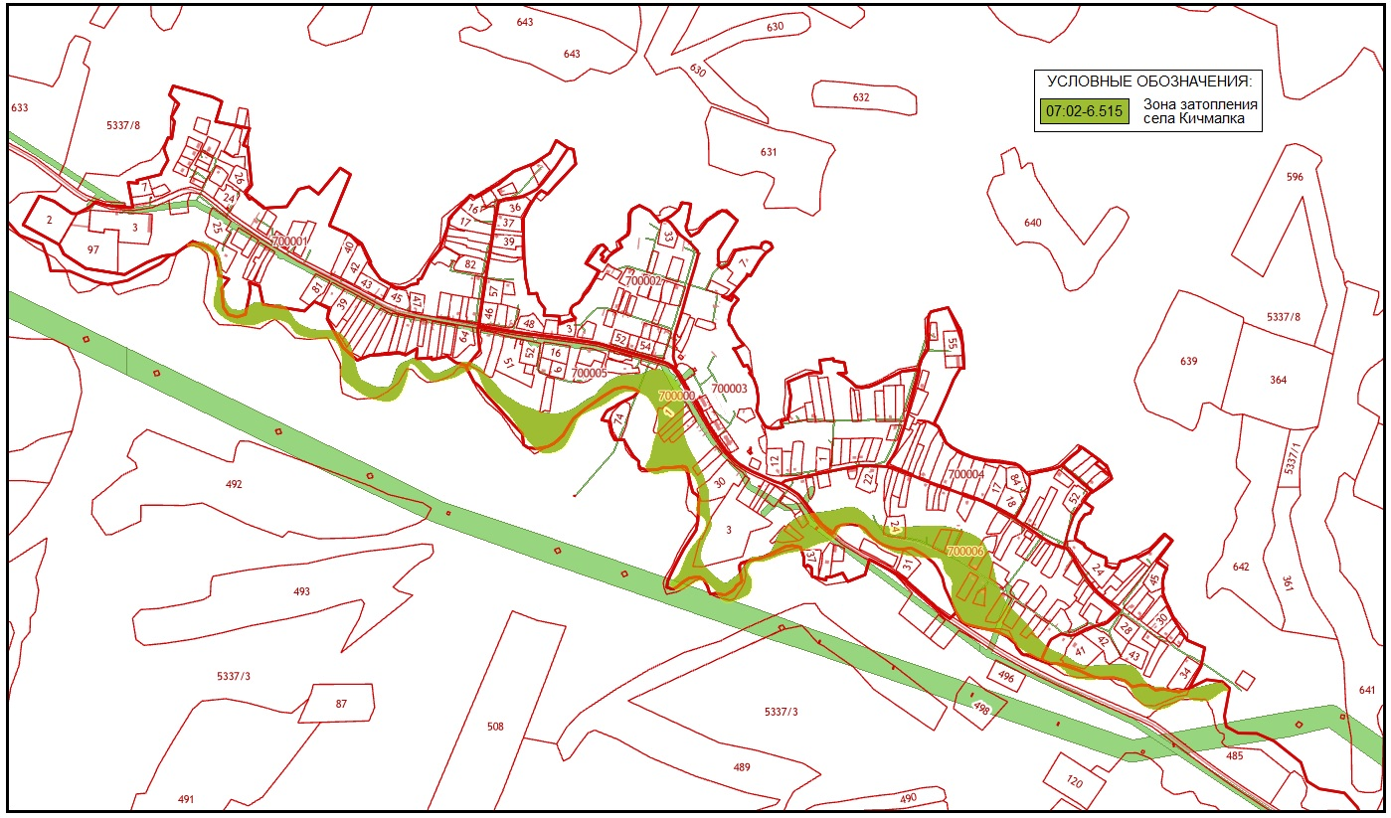
Рис. 8.3.1.1.1. Зона затопления территории села Кичмалка
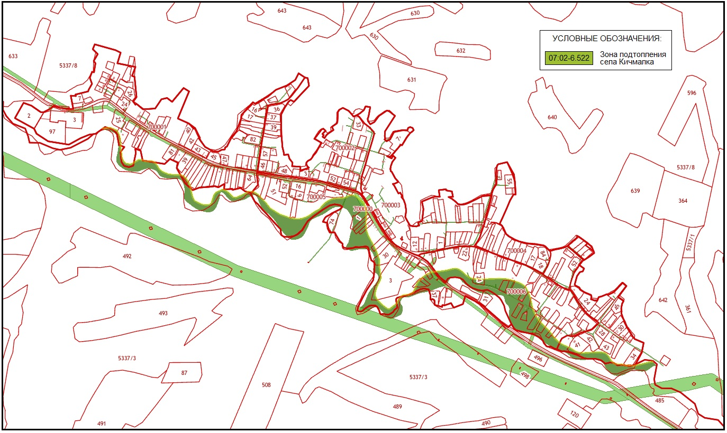
Рис. 8.3.1.1.2. Зона подтопления территории села Кичмалка

Перечень земельных участков, расположенных в зоне затопления и зоне подтопления, приведены в таблицах 8.3.1.1.1-8.3.1.1.2.
Таблица 8.3.1.1.1
Перечень земельных участков, расположенных в зоне затопления
(07:02-6.515)
№ п/п | Кадастровый номер  земельного участка | № п/п | Кадастровый номер  земельного участка
Земельные участки полностью расположенные в зоне затопления
 | - |  | -
Земельные участки частично расположенные в зоне затопления
1 | 07:02:7000001:1 | 14 | 07:02:7000005:25
2 | 07:02:7000001:44 | 15 | 07:02:7000005:28
3 | 07:02:7000001:28 | 16 | 07:02:7000005:30
4 | 07:02:7000001:78 | 17 | 07:02:7000005:33
5 | 07:02:7000004:41 | 18 | 07:02:7000005:36
6 | 07:02:7000005:1 | 19 | 07:02:7000006:24
7 | 07:02:7000005:3 | 20 | 07:02:7000006:34
8 | 07:02:7000005:4 | 21 | 07:02:7000006:38
9 | 07:02:7000005:8 | 22 | 07:02:7000006:40
10 | 07:02:7000005:14 | 23 | 07:02:7000006:45
11 | 07:02:7000005:15 | 24 | 07:02:7000006:42
12 | 07:02:7000005:23 | 25 | 07:02:7000006:46
13 | 07:02:7000005:24 | 26 | 07:02:7000006:48
Таблица 8.3.1.1.2
Перечень земельных участков, расположенных в зоне подтопления
(07:02-6.522)
№ п/п | Кадастровый номер  земельного участка | № п/п | Кадастровый номер  земельного участка
Земельные участки полностью расположенные в зоне подтопления
1 | 07:02:7000005:36 | 4 | 07:02:7000006:33
2 | 07:02:7000006:27 | 5 | 07:02:7000006:34
3 | 07:02:7000006:32 |  | -
Земельные участки частично расположенные в зоне подтопления
1 | 07:02:7000001:1 | 13 | 07:02:7000005:30
2 | 07:02:7000001:28 | 14 | 07:02:7000005:33
3 | 07:02:7000001:44 | 15 | 07:02:7000006:24
4 | 07:02:7000001:78 | 16 | 07:02:7000006:38
5 | 07:02:7000004:41 | 17 | 07:02:7000006:40
6 | 07:02:7000005:1 | 18 | 07:02:7000006:42
7 | 07:02:7000005:3 | 19 | 07:02:7000006:45
8 | 07:02:7000005:15 | 20 | 07:02:7000006:46
9 | 07:02:7000005:23 | 21 | 07:02:7000006:48
10 | 07:02:7000005:24 | 22 | 07:02:7000006:46
11 | 07:02:7000005:25 | 23 | 07:02:7000006:48
12 | 07:02:7000005:28 |  | -
Сель или селевой (грязекаменный) поток – стремительный русловой поток, состоящий из смеси воды и обломков горных пород, внезапно возникающий в бассейнах небольших горных рек, вызванный ливневыми осадками, бурным таянием снегов. Главной особенностью таких потоков служит высокая насыщенность обломочным материалом, которая составляет от 10 до 75% объема движущейся массы. Селевой поток состоит из:
- зоны аккумуляции грязекаменного потока – северная часть улицы Подгорная, №№ домов 1, 3, 5, 7;
- зоны транзита грязекаменного потока – улица Подгорная 7, 6; улица Мечиева, №№ домов 52, 53, 54, 55, 56, 57, 58, 59, 60, 61;
- конуса выноса грязекаменного потока: улица Мечиева, №№ домов 62, 64, 66, 68, 70, 72. А также улица Гогуева, №№ домов 28, 30, 32, 34, 37, 39.
Угрозе от проявления сели подвержены здоровье проживающих здесь жителей и их имущество.
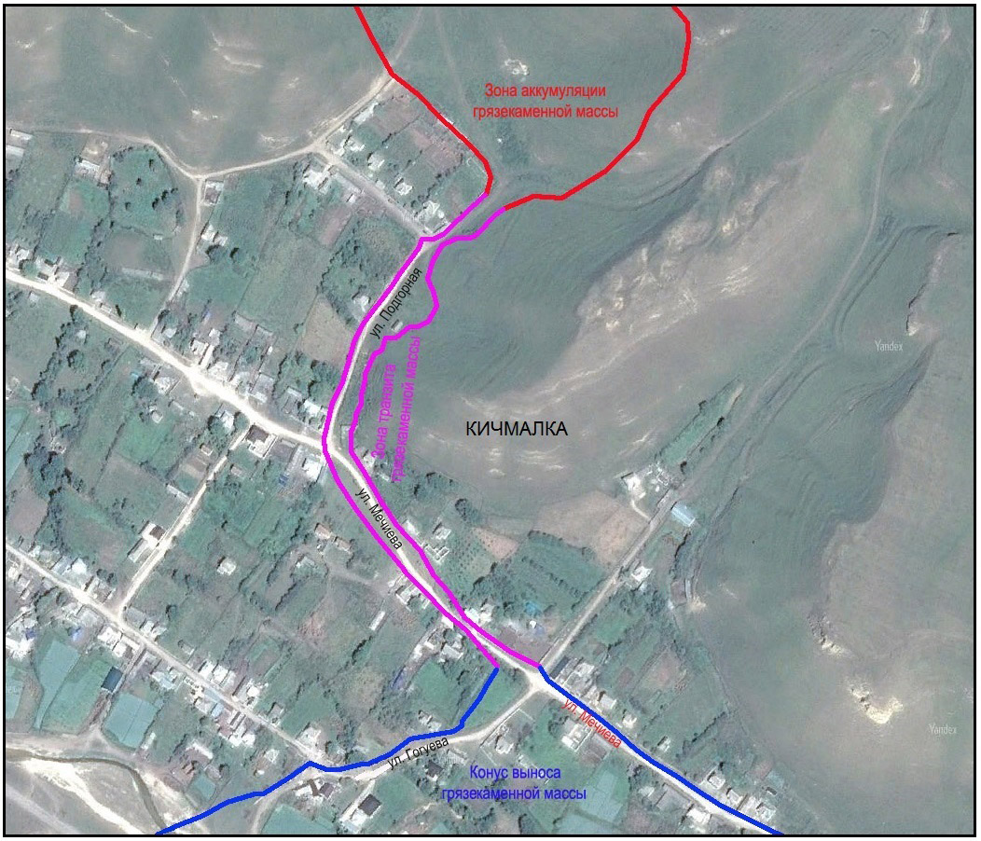
Рис. 2.9.3. Проявление селевой опасности в селе Кичмалка
Угроза наводнения и половодья, причиной которого являлась бы имеющаяся река Кичмалка, маловероятна.

8.3.1.2. Метеорологические явления и процессы
Опасные метеорологические явления – природные процессы и явления, возникающие в атмосфере под действием различных природных факторов или их сочетаний, оказывающие или могущие оказать поражающее воздействие на людей, сельскохозяйственных животных и растения, объекты экономики и окружающую природную среду.
На территории поселения к опасным метеорологическим явлениям и процессам относятся: сильный ветер, продолжительный дождь, гололед, град, туман, заморозки, засуха, гроза.
Перечень поражающих факторов источников природных ЧС метеорологического происхождения, характер их действий и проявлений, согласно ГОСТ Р 22.0.06-95 «Источники природных чрезвычайных ситуаций. Поражающие факторы», представлен в таблице 8.3.1.2.1.
Таблица 8.3.1.2.1
Перечень поражающих факторов источников природных ЧС
метеорологического происхождения, характер их действий и проявлений
Источник | Наименование | Характер действия, проявления
Продолжительный дождь (ливень) | Гидродинамический | Поток (течение) воды. Подтопление территории
Гроза | Электрофизический | Электрические разряды
Град | Динамический | Удар
Туман | Теплофизический | Снижение видимости (помутнение воздуха)
Гололед | Гравитационный | Гололедная нагрузка
 | Динамический | Вибрация
Заморозки | Тепловой | Охлаждение почвы, воздуха
Засуха | Тепловой | Нагревание почвы, воздуха
На территории сельского поселения Кичмалка возможно возникновение следующих чрезвычайных ситуаций природного характера:
- сильные осадки: (продолжительный дождь, гололед, гроза и град);
- туман;
- заморозки;
- засуха.
Грозы являются одним из наиболее опасных явлений природы. В годовом цикле число дней с грозой увеличивается от весны к лету и уменьшается к осени.
Длительные ливневые дожди могут привести к нарушению работы систем канализации, затоплению подвальных помещений.
Грозовые разряды, вторичные проявления молнии могут явиться источниками инициирования пожаров на территории населённого пункта, отказам систем электроснабжения.
Град – вид атмосферных осадков, состоящих из сферических частиц или кусочков льда размером от 5 до 55 мм, иногда и больше (встречаются градины размером 130 мм и массой около 1 кг).
Градины состоят из прозрачного льда или из ряда слоев прозрачного льда толщиной не менее 1 мм, чередующихся с полупрозрачными слоями. Зародыши градин образуются в переохлажденном облаке за счёт случайного замерзания отдельных капель. В дальнейшем такие зародыши могут вырасти до значительных размеров, благодаря намерзанию сталкивающихся с ними переохлажденных капель. Крупные градины могут появиться только при наличии в облаках сильных восходящих токов.
Туман. Важной характеристикой туманов является их продолжительность, которая колеблется в очень широких пределах и имеет четко выраженный годовой ход с максимумом зимой и минимумом летом.
Во время тумана наиболее вероятны случаи дорожно-транспортных происшествий.
Обледенения (гололедно-изморозевые отложения), возникающие в холодный период года, способствуют появлению отложений льда на деталях сооружений, проводах воздушных линий связи и электропередач, на ветвях и стволах деревьев. В крае на метеостанции ведутся наблюдения за такими видами отложений, как гололед, кристаллическая и зернистая изморозь, мокрый снег.
Из всех видов обледенения наиболее частым является гололед. Для образования гололеда характерен интервал температур от 0 до минус 5°С и скорость ветра от 1 до 9 м/с, а для изморози температура воздуха колеблется от минус 5 до минус 10°С при скорости ветра от 0 до 5 м/с.
Проведенные в Росгидромете исследования показывают, что в настоящее время климатические условия на территории России существенно меняются, и тенденции этих изменений в ближайшие 5-10 лет сохранятся. Эти выводы подтверждаются результатами исследований других российских ученых, в частности Российской академии наук, и исследованиями большинства зарубежных специалистов.
Наблюдаемые изменения климата на территории Российской Федерации характеризуются значительным ростом температуры холодных сезонов года, ростом испаряемости при сохранении и даже при снижении количества атмосферных осадков за теплый период года, возрастанием повторяемости засух, изменением годового стока рек и его сезонным перераспределением, и др. Перечисленные тенденции, как и многие другие особенности меняющегося климата, оказывают существенные воздействия на условия жизни граждан и социально-экономическую деятельность.
Последствия быстрой изменчивости климатических условий проявляются в росте повторяемости опасных гидрометеорологических явлений (паводки и наводнения, снежные лавины и сели, ураганы и шквалы и другие явления), и в увеличении неблагоприятных резких изменений погоды, которые приводят к огромному социально-экономическому ущербу, непосредственно влияют на эффективность деятельности таких жизненно-важных секторов экономики, как энергетика (в первую очередь гидроэнергетика), сельскохозяйственное производство, водопользование и водопотребление, жилищно-коммунальное хозяйство.
Засуха. Продолжительная сухая погода и сопутствующая жара могут привести к засухе, что вызовет высыхание почвы, уничтожение сельскохозяйственных посевов.

8.3.2. Чрезвычайные ситуации техногенного характера
Техногенная чрезвычайная ситуация – состояние, при котором в результате возникновения источника техногенной чрезвычайной ситуации на объекте, определенной территории нарушаются нормальные условия жизни и деятельности людей, возникает угроза их жизни и здоровью, наносится ущерб имуществу населения, народному хозяйству и окружающей природной среде.
Источник техногенной чрезвычайной ситуации – опасное техногенное происшествие, в результате которого на объекте, определенной территории или акватории произошла техногенная чрезвычайная ситуация.
Авария – опасное техногенное происшествие, создающее на объекте, определенной территории или акватории угрозу жизни и здоровью людей и приводящее к разрушению зданий, сооружений, оборудования и транспортных средств, нарушению производственного или транспортного процесса, а также к нанесению ущерба окружающей природной среде.

Потенциально опасный объект – объект, на котором используют, производят, перерабатывают, хранят или транспортируют радиоактивные, пожаровзрывоопасные, опасные химические и биологические вещества, создающие реальную угрозу возникновения источника чрезвычайной ситуации.
Интенсивная хозяйственная деятельность человека неизбежно приводит к усилению негативных воздействий на окружающую среду. Анализ влияния техногенных факторов на экологическое состояние окружающей среды показывает, что наибольшие опасности связаны не только с объектами атомной промышленности, но и с химически опасными объектами, крупными взрывопожароопасными объектами.
Аварии на потенциально опасных объектах являются одним из наиболее опасных техногенных катастроф, которые могут привести к массовому отравлению и гибели людей, животных, значительному экономическому ущербу и тяжелым экологическим последствиям. Опасность возникновения таких ситуаций вынуждает промышленно развитые страны разрабатывать систему мер по их предотвращению.
В этой связи обеспечение безопасности таких объектов является задачей первостепенной важности. Успешное решение данной задачи может быть достигнуто путем создания активно взаимодействующих систем, выполняющих следующие функции:
- прогноз опасностей и их проявлений;
- обеспечение техники безопасности (система защиты);
- мониторинг окружающей среды и оповещение;
- чрезвычайное реагирование (при возникновении аварии).
Начальным звеном в данной функциональной последовательности, определяющим функционирование остальных систем, является система прогнозирования, осуществляющая анализ, оценку и управление риском, которому подвержен рабочий персонал, население и окружающая среда.
На территории сельского поселения Кичмалка возможно возникновение следующих чрезвычайных ситуаций техногенного характера:
- чрезвычайные ситуации на пожароопасных объектах;
- чрезвычайные ситуации на транспорте;
- на системах жилищно-коммунального хозяйства.

На пожаро- и взрывоопасных объектах
Наибольшую угрозу по взрывопожарной опасности представляют объекты, на которых обращаются в значительных объемах легковоспламеняющиеся жидкости, газы и пыли во взрывопожароопасных концентрациях. В первую очередь к таковым объектам на территории поселения относятся:
- магистральный газопровод;
- котельные.
Магистральный газопровод на территории сельского поселения представлен газопроводом высокого давления АГРС «Каменномостская» – АГРС «Кичмалка».
Нефтепроводы на территории сельского поселения – отсутствуют.
Котельная для подачи пара и горячей воды на территории сельского поселения находится на территории школы, расположенной по адресу: ул. Чкалова, 34.

На транспорте
Значительное число техногенных катастроф происходит на транспорте. Транспорт является важнейшим связующим звеном частей любой страны, звеном современного многоотраслевого хозяйства. Транспорт, кроме пассажиров, перевозит массу разнообразных грузов. Многие из этих грузов представляют для человека значительную угрозу. Они могут гореть, взрываться, отравлять и заражать окружающую среду.
Основными причинами возникновения чрезвычайных ситуаций являются ошибки человека и техническое состояние того или иного транспортного средства. Усилия в борьбе с транспортными авариями и катастрофами должны быть направлены на их предотвращение. Вовремя принятые меры полностью их исключают или значительно уменьшают потери.
Проблемы, связанные с возникновением чрезвычайных ситуаций на автомобильном транспорте, присущи всем странам мира.
Главные причины ЧС на автомобильном транспорте:
- техническая неисправность автомобиля (прежде всего – тормозной системы и рулевого управления);
- превышение скорости движения;
- управление автомобилем в нетрезвом состоянии;
- недостаточная подготовка лиц, управляющих автомобилями, слабая их реакция, низкая эмоциональная устойчивость;
- невыполнение правил перевозки опасных грузов и несоблюдение при этом необходимых требований безопасности;
- неудовлетворительное состояние дорог.

8.3.3. Пожарная безопасность. Наличие сил и средств ликвидации чрезвычайных ситуаций
Размещения подразделений пожарной охраны должно производиться в соответствии с положениями статьи 76 «Технического регламента о требованиях пожарной безопасности», утверждённого Федеральным законом от 22 июля 2008 года № 123-ФЗ:
- дислокация подразделений пожарной охраны на территории определяется исходя из условия, что время прибытия первого подразделения к месту вызова в поселении не должно превышать 20 минут;
- подразделения пожарной охраны должны размещаться в зданиях пожарных депо;
- порядок и методика определения мест дислокации подразделений пожарной охраны устанавливаются нормативными документами по пожарной безопасности.
Существующее расположение пожарного депо (с. Каменномостское) удовлетворяет требованиям «Технического регламента о требованиях пожарной безопасности», размещение дополнительных пожарных депо не требуется.

8.3.4. Выводы и мероприятия
Для разработки системы защиты территории от чрезвычайных ситуаций природного и техногенного характера необходим комплексный подход. Проектные решения должны охватывать всю территорию и включать все необходимые виды защитных мероприятий, независимо от формы собственности и принадлежности защищаемых территорий и объектов.
Необходимо проведение мониторинга инженерно-геологической ситуации по мере дальнейшего строительства и корректировки рекомендаций в случае необходимости.
Осуществление мероприятий по уменьшению подверженности возникновения ЧС природного и техногенного характера создаст благоприятные условия для роста численности населения, развития социальной инфраструктуры и всей инфраструктуры поселения в целом.
В случае возникновения ЧС природного или техногенного характера, в качестве места сбора, эвакуации и временного размещения населения поселения, использовать объекты социальной инфраструктуры.
Все защитные мероприятия должны предотвращать, устранять или снижать до допустимого уровня отрицательное воздействие на защищаемые территории, здания и сооружения действующих и связанных с ними возможных опасных процессов.
Часть мероприятий, необходимых для снижения рисков возникновения опасных геологических явлений, связана с мероприятиями инженерной подготовки и развития инженерной инфраструктуры.
Мероприятиями в части защиты населения от чрезвычайных ситуаций природного и техногенного характера:
- Оказание содействия в рамках полномочий поселения по предотвращению природных и техногенных пожаров на территории поселения (весь период).
- Организация централизованной системы оповещения населения для нужд ГО и ЧС (первая очередь).

8.4. Прочие ограничения

8.4.1. Полосы отвода автомобильных дорог регионального значения
Полосы отвода автомобильных дорог регионального значения накладывают ограничения на градостроительную деятельность в соответствии с федеральным и региональным законодательством.
В соответствие с «Правилами установления и использования полос отвода автомобильных дорог регионального и межмуниципального значения, относящихся к собственности Кабардино-Балкарской Республики», под полосой отвода автомобильной дороги понимается совокупность земельных участков, предоставленных в установленном порядке для размещения конструктивных элементов и инженерных сооружений такой автомобильной дороги, а также зданий, строений, сооружений, защитных и декоративных лесонасаждений и устройств, других объектов, имеющих специальное назначение по обслуживанию указанной дороги и являющиеся ее неотъемлемой технологической частью.
В пределах полосы отвода автомобильной дороги могут размещаться:
- инженерные коммуникации, автомобильные дороги местного значения, линии электропередачи, линии связи, объекты трубопроводного транспорта, а также иные сооружения и объекты, которые располагаются вдоль автомобильной дороги либо пересекают ее;

- подъезды, съезды и примыкания (включая переходно-скоростные полосы) к объектам, расположенным вне полосы отвода автомобильной дороги и требующим доступа к ним.
В пределах полосы отвода автомобильной дороги, за исключением случаев, связанных с производством работ в целях обеспечения безопасности дорожного движения, строительства, реконструкции, капитального ремонта, ремонта, содержания автомобильной дороги, запрещается:
- строительство жилых и общественных зданий, складов;
- проведение строительных, геолого-разведочных, топографических, горных и изыскательских работ, а также устройство наземных сооружений;
- размещение зданий, строений, сооружений, устройств и объектов, не связанных с обслуживанием автомобильной дороги, ее строительством, реконструкцией, капитальным ремонтом, ремонтом, содержанием и эксплуатацией;
- распашка земельных участков, покос травы, рубка и повреждение лесных насаждений и иных многолетних насаждений, снятие дерна и выемка грунта;
- установка рекламных конструкций, не соответствующих требованиям технического регламента и нормативных актов по вопросам безопасности движения транспорта, а также информационных щитов и указателей, не имеющих отношения к безопасности дорожного движения.

8.4.2. Придорожные полосы автомобильных дорог
На территории поселения установлены придорожные полосы автомобильных дорог регионального значения в соответствие с «Правилами установления и использования придорожных полос автомобильных дорог общего пользования регионального и межмуниципального значения, относящихся к собственности Кабардино-Балкарской Республики».
Правилами устанавливается ширина придорожных полос для автомобильных дорог III – IV категории в размере 50 м.
При этом протяженность придорожной полосы указанной ширины начинается на расстоянии не менее чем за 15 километров от границы населенного пункта.
Строительство, реконструкция в границах придорожных полос объектов капитального строительства, объектов, предназначенных для осуществления дорожной деятельности, объектов дорожного сервиса, установка рекламных конструкций, информационных щитов и указателей допускаются при наличии согласия в письменной форме владельца автомобильной дороги.
Размещение объектов в пределах придорожных полос осуществляется при соблюдении следующих условий:
- объекты не должны ухудшать видимость на автомобильной дороге и другие условия безопасности дорожного движения и эксплуатации этой автомобильной дороги и расположенных на ней сооружений, а также создавать угрозу безопасности населения;
- выбор места размещения объектов должен осуществляться с учетом возможной реконструкции автомобильной дороги;
- размещение, проектирование и строительство объектов должны производиться с учетом требований стандартов и технических регламентов строительства и эксплуатации автомобильных дорог, безопасности дорожного движения и экологической безопасности.
Мероприятия в части учёта ограничений в полосе отвода автомобильных работ:
- Обеспечение административными мерами выполнения требований проведения согласований с собственниками автодорог и линейных инженерных коммуникаций в части размещения объектов капитального строительства в границах их охранных зон (весь период).

9. Экология и охрана окружающей среды

9.1. Состояние воздушного бассейна
Основная экологическая стратегия градостроительного развития поселения направлена на обеспечение устойчивого и экологически безопасного развития территории, создание условий, обеспечивающих снижение техногенного воздействия на окружающую среду, формирование комфортных условий проживания.
Градостроительные мероприятия по оптимизации экологической ситуации носят комплексный характер, связаны с установлением экологического обоснования зонирования территории, реконструкцией и развитием инженерной инфраструктуры, оптимизацией транспортной инфраструктуры, благоустройством и озеленением территории. Федеральным законом от 10.01.2002 № 7-ФЗ «Об охране окружающей природной среды» (разд. VIII «Чрезвычайные экологические ситуации») установлено следующее:
- участки территории Российской Федерации, где в результате хозяйственной или иной деятельности происходят устойчивые отрицательные изменения в окружающей природной среде, угрожающие здоровью населения, состоянию естественных экологических систем, генетических фондов растений и животных, объявляются зонами чрезвычайной экологической ситуации (ст. 58);
- участки территории Российской Федерации, где в результате хозяйственной либо иной деятельности произошли глубокие необратимые изменения окружающей природной среды, повлекшие за собой существенное ухудшение здоровья населения, нарушение природного равновесия, разрушение естественных экологических систем, деградацию флоры и фауны, объявляются зонами экологического бедствия (ст. 59).
Степень загрязнения атмосферного воздуха устанавливается по кратности превышения предельно-допустимые концентрации (ПДК) с учетом класса опасности загрязняющего вещества, суммации биологического действия токсикантов и частоты превышения ПДК. (Таблица 9.1.1).
Объемы атмосферных выпадений в техногенных ландшафтах в 2-5 раз больше, чем в природных ландшафтах. Ореолы рассеивания загрязняющих веществ в несколько раз превышают размеры площадных источников выбросов.

Таблица 9.1.1
Предельно-допустимые концентрации загрязняющих веществ
в атмосферном воздухе
мг/м³
Загрязняющие вещества | ПДК среднесуточная | ПДК максимально разовая | Класс опасности
Основные
Твердые (пыль) | 0,15 | 0,50 | 3
Диоксид серы | 0,05 | 0,50 | 3
Диоксид азота | 0,04 | 0,85 | 2
Оксид азота | 0,06 | 0,40 | 3
Оксид углерода | 3,00 | 5,00 | 4
Специфические
Аммиак | 0,040000 | 0,20 | 4
Хлористый водород | 0,200000 | 0,20 | 2
Сероуглерод | 0,005000 | 0,03 | 2
Бенз(а)пирен | 0,000001 | - | 1
Линейные источники выбросов (автомобильные дороги), несмотря на значительные объемы выбросов, не образуют обширных ореолов с высоким уровнем загрязнения атмосферы.
Главным источником загрязнения атмосферы является автомобильный транспорт. Особенно велики масштабы загрязнения приземного слоя атмосферы вдоль дорог с интенсивным движением автомобилей.
Из 200 токсичных ингредиентов, содержащихся в выхлопных газах автомобилей, основными являются окислы азота, двуокись серы, бензапирен и сажа, а также тетраэтилсвинец, который ранее добавлялся в этилированные бензины для улучшения их антидетонирующих свойств.
Своеобразными индикаторами уровня загрязнения атмосферы являются соединения тяжелых металлов. На территориях, прилежащих к автомагистралям, как правило, концентрация тяжелых металлов в пыли значительно выше, чем в дефляционной пыли природных ландшафтов. Это связано с выбросами автотранспорта и участием в формировании общей пылевой массы продуктов истирания шин и автодорожного полотна. Усилением дефляционных процессов в теплый период объясняется уменьшение доли техногенной составляющей, поэтому концентрация большей части тяжелых металлов в атмосферной пыли летом будет несколько ниже, чем зимой. Напротив, концентрация стронция и бария – спутников строительной индустрии – в этот период может возрастать.

9.2. Обращение с отходами
Проблема безопасного обращения с отходами производства и потребления, образовавшимися в процессе хозяйственной деятельности населения и организаций является одной из основных экологических проблем сельского поселения Кичмалка.
Согласно п. 18 с. 16 Федерального закона от 06.10.2003 № 131-ФЗ «Об общих принципах организации местного самоуправления в Российской Федерации» к вопросам местного самоуправления относится и организация сбора и вывоза коммунальных отходов и мусора. Перечень отходов в период эксплуатации объектов жилой застройки включает в себя:
- твердые коммунальные отходы (ТКО) от жилого фонда;
- твердые коммунальные отходы от детских дошкольных учреждений;
- твердые коммунальные отходы от школ основного (полного) образования;
- твердые коммунальные отходы от предприятий торговли;
- твердые коммунальные отходы от объектов обслуживания и прочих нежилых помещений.
Учитывая целесообразность вторичного использования утильных компонентов ТКО, генеральным планом предлагается внедрение на проектируемой территории селективного сбора отходов. Общая масса утильных фракций ТКО может быть отсортирована и использована в качестве вторичного сырья, остальная масса ТКО подлежит захоронению на полигоне.

9.2. Мероприятия по охране окружающей среды
Наиболее значительные природоохранные проекты на территории поселения, а также комплексные мероприятия по охране окружающей среды связаны с реализацией федеральных и региональных целевых программ в этой области. Задачами органов местного самоуправления сельского поселения Кичмалка являются оказание содействия реализации не территории федеральных, региональных и районных целевых программ, обеспечение административными методами ведение хозяйственной деятельности на территории в рамках соблюдения природоохранного законодательства, выполнение в рамках полномочий органов местного самоуправления мероприятий, направленных на сохранение окружающей среды.

Решение проблемы противоречия между интенсификацией хозяйственного и рекреационного освоения территории и необходимостью сохранения целостности экосистем связано с соблюдением режимов функциональных зон и зон с особыми условиями использования территорий, а также обеспечение выполнение природоохранных мероприятий в соответствии с федеральным и региональным законодательством.
Мероприятия в части охраны окружающей среды:
- Оказание содействия реализации на территории федеральных региональных и районных целевых программ в области охраны окружающей среды (весь период).
- Обеспечение административными мерами подготовки экологического обоснования при разработке инвестиционных проектов на территории поселения (весь период).
- Увеличение площади парков, скверов, бульваров, аллей и т.д. на территории поселения из пород деревьев и кустарников, наиболее устойчивых к техногенному воздействию (весь период).
- Установка запрета на сжигание бытового мусора в частных домовладениях и на улицах села (весь период).
- Регулирование застройки сельской территории с сохранением естественных путей поверхностного стока с территории села (весь период).
Решение проблемы неудовлетворительного качества хозяйственно-питьевых вод также связано с развитием жилищно-коммунального сектора на территории поселения – реконструкцией и строительством водопроводных и канализационных систем, строительством очистных сооружений канализации, прекращением загрязняющих сбросов в водные объекты (в том числе и термальных вод системы теплоснабжения).

10. Транспортный комплекс

10.1. Приоритеты развития транспортного комплекса
Основными приоритетами развития транспортного комплекса муниципального образования должны стать:
- на первую очередь (2032 год):
- расширение основных существующих главных и основных улиц с целью доведения их до проектных поперечных профилей;
- ремонт и реконструкция дорожного покрытия существующей улично-дорожной сети;
- резервирование земельных участков для новых автодорог;
- строительство улично-дорожной сети на территории районов нового жилищного строительства;
- на расчётный срок (2042 год):
- дальнейшая интеграция в транспортный комплекс Зольского района и Кабардино-Балкарской Республики;
- упорядочение улично-дорожной сети в отдельных районах поселения, решаемое в комплексе с архитектурно-планировочными мероприятиями;
- строительство новых главных и основных автодорог;
- строительство тротуаров и пешеходных пространств (скверы, бульвары) для организации системы пешеходного движения в поселении;
- на отдалённую перспективу (далее 2046 года):
- разработка комплексной транспортной схемы муниципального образования.

10.2. Внешний транспорт
Внешний транспорт на территории поселения представлен автомобильным транспортом.
Автомобильный транспорт
Основным видом транспорта в поселении является автомобильный транспорт.
Территорию сельского поселения Кичмалка с другими муниципальными образованиями, регионами Северного Кавказа и Центральной Россией связывает автомобильная дорога регионального значения 83К-015 Малка-урочище Ингушли.
Дорога имеет асфальтобетонное покрытие и ширину проезжей части 6 м, по ней идёт основной поток транзитного, грузового и пассажирского автотранспорта.
Единственным видом внешнего пассажирского транспорта для поселения является маршрутное такси. Условия для предоставления транспортных услуг населению и организация транспортного обслуживания населения в границах сельского поселения не имеются.
Расстояние (по дороге) от села Кичмалка до примыкания (с. Малка) к автомобильной дороге федерального значения Р-217 «Кавказ» – 39 км.
Железнодорожный транспорт
Ближайшей к поселению станцией железной дороги является железнодорожная станция «Пятигорск». Станция расположена на двухпутной железнодорожной ветке Минеральные Воды-Кисловодск. Станция «Пятигорск» является пассажирской. На станции имеются четыре железнодорожных пути и две пассажирских платформ:
- платформа № 1 – высокая, малоиспользуемая, является отстойником для пригородных поездов сообщением Кисловодск-Пятигорск;
- платформа № 2 – основная для перевозок пассажиров. К этой платформе прибывают все пригородные электропоезда, а также поезда дальнего следования.
Расстояние (по дороге через пос. Залукокоаже) от села Кичмалка до железнодорожной станции «Пятигорск» – 75 км.
Воздушный транспорт
Ближайшим аэропортом является аэропорт «Нальчик». Авиапредприятие имеет действующий сертификат № 056 А-М на аэропорт Нальчик, выданный Межгосударственным авиационным комитетом, удостоверяющий, что аэропорт соответствует сертификационным требованиям и пригоден для международных полетов.
Сегодня международный аэропорт «Нальчик» способен принимать и обслуживать самолеты для авиалиний малой и средней протяженности и вертолеты всех типов.
Расстояние (по дороге) от села Кичмалка до аэропорта «Нальчик» – 87 км.
Водный транспорт
Водный транспорт на территории сельского поселения Кичмалка отсутствует, так как река Кичмалка на всем протяжении несудоходна и транспортного значения не имеет.
Трубопроводный транспорт
Трубопроводный транспорт на территории сельского поселения Кичмалка представлен газопроводом высокого давления.

10.3. Общественный транспорт
В настоящее время (2022 г.) полномочия по организации транспортного обслуживания населения осуществляются Министерством транспорта Кабардино-Балкарской Республики – исполнительным органом государственной власти республики в сфере общественного транспорта (пригородные и междугородные межмуниципальные маршруты автомобильного транспорта, пригородное железнодорожное сообщение) и 13 муниципальными образованиями Республики (городские и пригородные внутри муниципальные маршруты).
Одной из основных проблем наземного транспорта общего пользования в Кабардино-Балкарской Республике продолжают оставаться недостаточные темпы обновления парка подвижного состава. В условиях отсутствия в большинстве муниципальных образований перспективных планов развития инфраструктурные ограничения усиливают проблемы развития общественного транспорта.
Муниципальный транспорт
Муниципальный транспорт на территории сельского поселения Кичмалка отсутствует.
Остановки на территории сельского поселения Кичмалка не обустроены.

10.4. Улично-дорожная сеть
Общая протяженность автомобильных дорог сельского поселения Кичмалка без учета полевых дорог составляет 19,98 км, в том числе: с асфальтовым покрытием – 6,69 км, с гравийным покрытием – 13,14 км, грунтовым (профилированным) – 0,15 км. (Таблица 10.4.1).
Таблица 10.4.1
Сводные данные по дорогам общего пользования поселения
Дороги | Протяжен-ность, м | Покрытие
 |  | а/бетон | гравий | грунт
федерального значения | - | - | - | -
регионального значения (таблица 10.4.2) | 9120 | 5640 | 3480 | -
местного значения (таблица 10.4.3) | 10860 | 1050 | 9660 | 150
Всего | 19980 | 6690 | 13140 | 150
Общая протяженность освещенных частей улиц – 14,92 км (74,7%).
Перечень автомобильных дорог регионального значения приведен в таблице 10.4.2.
Таблица 10.4.2
Перечень автомобильных дорог регионального значения
№ п/п | Наименование дороги, улицы, переулка | Протяжен-ность, м | Ширина, м | Покрытие, км
 |  |  |  | а/бетон | гравий | грунт
1 | 83К-015 Малка-урочище Ингушли (вне села) | 4150 | 6 | 670 | 3480 | -
2 | ул. Чкалова | 4970 | 6 | 4970 | - | -
 | Всего | 9120 | - | 5640 | 3480 | -
Перечень автомобильных дорог местного значения приведен в таблице 10.4.3.
Таблица 10.4.3
Перечень автомобильных дорог местного значения
№ п/п | Наименование дороги, улицы, переулка | Протяжен-ность, м | Ширина, м | Покрытие, км
 |  |  |  | а/бетон | гравий | грунт
1 | ул. Байсултанова | 270 | 5 | - | 270 | -
2 | ул. Баксанская | 700 | 5 | - | 700 | -
3 | ул. Верхняя | 300 | 5 | - | 250 | 50
4 | ул. Гогуева | 1790 | 5 | - | 1790 | -
5 | ул. Горная | 550 | 5 | - | 550 | -
6 | ул. Кавказская | 450 | 5 | - | 450 | -
7 | ул. Лихова | 1150 | 5 | - | 1150 | -
8 | ул. Мечиева | 1640 | 5 | 900 | 740 | -
9 | ул. Молодёжная | 1080 | 5 | - | 1080 | -
10 | ул. Нижняя | 150 | 5 | - | 150 | -
11 | ул. Подгорная | 870 | 5 | 150 | 720 | -
12 | ул. Школьная | 440 | 5 | - | 440 | -
13 | пер. Гумаева (на ферму) | 200 | 5 | - | 100 | 100
14 | пер. Джаппуева | 500 | 5 | - | 500 | -
15 | пер. Кагермазова | 80 | 5 | - | 80 | -
16 | пер. Ольмезова | 130 | 5 | - | 130 | -
17 | пер. Центральный | 560 | 5 | - | 560 | -
 | Всего | 10860 | - | 1050 | 9660 | 150
Доля протяженности автомобильных дорог общего пользования без учета полевых дорог с асфальтовым покрытием составляет 33,5% от общей протяженности автомобильных дорог общего пользования.
Анализ приведенных выше таблиц показывает, что дороги с асфальтированным покрытием в сельском поселении Кичмалка без учета полевых дорог составляют 45,6%, а в селе Кичмалка – 30,1%.
Улично-дорожная сеть села Кичмалка представляет собой схему, основанную одной главной транспортно-планировочной осью:
83К-015 Малка-урочище Ингушли – улица Чкалова – 83К-015 Малка-урочище Ингушли: направление юго-восток (Малка) – северо-запад (урочище Ингушли).
Улично-дорожная сеть является основным образующим элементом транспортной, инженерной и социальной инфраструктуры населённого пункта.
Развитие дорожной сети и инфраструктурных объектов в комплексном развитии поселения является одним из наиболее социально-значимых вопросов.
Одной из основных проблем автодорожной сети сельского поселения Кичмалка является то, что большая часть автомобильных дорог общего пользования местного значения не соответствует техническим нормативам.
Мероприятия в части развития транспортного комплекса:
- Проведение паспортизации и инвентаризации автомобильных дорог местного значения, определение полос отвода (первая очередь).
- Регистрация земельных участков, занятых автомобильными дорогами местного значения (первая очередь).
- Разработка и принятие муниципальной целевой программы поэтапного строительства и реконструкции улиц в селе Кичмалка на основе решений настоящего генерального плана (первая очередь).
- Организация реконструкции, ремонта, устройства твёрдого покрытия на улицах села Кичмалка (весь период).
- Организация комплексного строительства дорог и тротуаров при освоении новых территорий для жилищного строительства (весь период).
- Организация поперечных профилей всех улиц села с водоотводом в соответствие с настоящим генеральным планом (весь период).
- Оборудование остановочных площадок и установка павильонов для общественного транспорта (первая очередь).
- Создание инфраструктуры автосервиса (расчётный срок).

10.5. Оптимизация улично-дорожной сети
В соответствии с определёнными выше приоритетами развития транспортного комплекса сельского поселения Кичмалка генеральным планом предусмотрены мероприятия по оптимизации улично-дорожной сети. В основу построения улично-дорожной сети положена идея увеличения числа связей между существующими и планируемыми районами населённого пункта.
В результате анализа улично-дорожной сети сельского поселения Кичмалка выявлены следующие причины, усложняющие работу транспорта:
- неудовлетворительное техническое состояние улиц и дорог;
- недостаточность ширины проезжей части (4-6 м);
- значительная протяженность грунтовых дорог;
- отсутствие дифференцирования улиц по назначению;
- отсутствие искусственного освещения;
- отсутствие тротуаров необходимых для упорядочения движения пешеходов.
В соответствии с уровнем в иерархии улиц должен быть выполнен поперечный профиль каждой из них.
В генеральном плане приведены поперечные профили автомобильных дорог регионального и местного значений (рисунок 10.5.1).
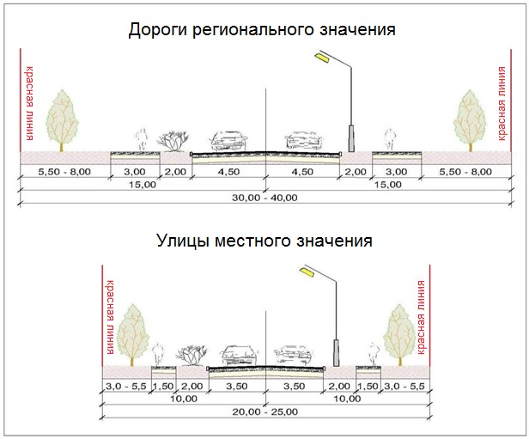
Рис. 10.5.1. Поперечные профили автомобильных дорог
регионального и местного значений
Поперечные профили, приведенные в составе текстовых материалов, рассматриваются как регламентирующие положения при проведении дальнейших работ по планировке территории, проектированию дорог и могут уточняться. Неизменными должны остаться ширина проезжих частей, типы развязок и основные направления движения. При подготовке комплексной транспортной схемы поселения эти поперечные профили и схемы развязок могут быть откорректированы.
При проектировании улиц и дорог в районах нового жилищного строительства необходимо соблюдать проектную ширину улиц в красных линиях, что позволит избежать в дальнейшем реализации дорогостоящих мероприятий по изъятию земельных участков и сноса объектов капитального строительства с целью расширения улиц.
Проектируемые улицы должны размещаться, таким образом, на рельефе, чтобы было выполнено требование соблюдения нормативных уклонов. Необходимо уделять особое внимание проектированию и строительству основных улиц в условиях наличия сложных геоморфологических факторов.
В результате анализа состояния улично-дорожной сети сельского поселения Кичмалка показано, что экономика поселения является малопривлекательной для частных инвестиций. Причинами тому служат низкий уровень доходов населения, отсутствие роста объёмов производства, относительно стабильная численность населения.
Наряду с этим бюджетная обеспеченность поселения находится на низком уровне. На настоящий момент предприятия, обслуживающие объекты транспортной инфраструктуры поселения отсутствуют. Поэтому в качестве основного источника инвестиций предлагается подразумевать поступления от вышестоящих бюджетов.

10.6. Организация мест стоянки и хранения транспорта
Хранение автотранспорта не является проблемой транспортной системы села. В основном для этих целей используется приусадебные участки жителей поселения, дворовое пространство многоквартирных домов, где автомобили занимают проезды.
Гаражно-строительные кооперативы (ГСК) и автостоянки на территории села Кичмалка отсутствуют из-за ненадобности.

Требования к обеспеченности легкового автотранспорта авто-заправочными станциями (АЗС), станциями технического обслуживания автомобилей (СТОА) и местами постоянного хранения индивидуальных легковых автомобилей обозначены в СП 42.13330.2016. Однако, из-за малого количества транспортных средств в поселении наличие АЗС и СТОА нерентабельно:
- согласно п. 11.40 Свода правил СТОА следует проектировать из расчета один пост на 200 легковых автомобилей;
- согласно п. 11.41 Свода правил АЗС следует проектировать из расчета одна топливораздаточная колонка на 1200 легковых автомобилей.
Ведомственного транспорта, закрепленного за организациями на территории поселения, – нет.
Грузовые автомобили паркуются и хранятся по месту жительства правообладателя транспортного средства.

10.7. Создание системы пешеходных улиц и велосипедных дорожек, обеспечение безбарьерной среды для маломобильных лиц
Для поддержания экологически чистой среды, при небольших отрезках для корреспонденции, на территории села генеральным планом предусматривается система велосипедных дорожек и пешеходных улиц.
Генеральным планом поселения предусматривается создание безбарьерной среды для маломобильных групп населения.
С этой целью при проектировании общественных зданий должны предъявляться требования по устройству пандусов с нормативными уклонами, усовершенствованных покрытий тротуаров и всех необходимых требований, отнесённых к созданию безбарьерной среды.
Мероприятия в части создания системы пешеходных улиц и велосипедных дорожек, обеспечения безбарьерной среды для маломобильных лиц:
- Формирование системы улиц с преимущественно пешеходным движением (расчётный срок – перспектива).
- Устройство велодорожек в поперечном профиле магистральных улиц (расчётный срок – перспектива).
- Обеспечение административными мерами выполнения застройщиками требований по созданию безбарьерной среды (весь период).

11. Инженерная инфраструктура

11.1. Водоснабжение
Существующее состояние системы водоснабжения
Обеспечением водоснабжения сельского поселения Кичмалка занимается ООО «Аквасервис».
Источником хозяйственно-питьевого и технического водоснабжения сельского поселения Кичмалка служат подрусловые воды реки Кичмалка, приуроченные к водоносному горизонту верхнечетвертичных и современных отложений, имеющих тесную связь с поверхностными водами.
Общий водоотбор воды питьевого качества по поселению, всего 243 куб. м/сутки, в том числе:
- а) на хозяйственно-питьевые и коммунальные нужды населения – 180 куб. м/сутки;
- б) прочие нужды – 63 куб. м/сутки.
Источниками водоснабжения села Кичмалка являются четыре каптажа, из них вода самотёком подаётся по разводящим сетям абонентам. Основные технические характеристики источников водоснабжения приведены в таблице 11.1.1.
Таблица 11.1.1
Основные технические характеристики источников водоснабжения
Номер каптажа | Месторасположение источника водоснабжения | Год ввода в эксплуатацию | Глубина водозабора, м | Производитель-ность водозабора,  куб. м/сут.
1 | верхняя часть села | 1964 | 2,8 | 100
2 | средняя часть села вблизи ул. Лихова | 1962 | 2,8 | 50
3 | средняя часть села вблизи ул. Горная | 1962 | 2,8 | 50
4 | средняя часть села вблизи ул. Молодёжная | 1964 | 3,0 | 50
 | Итого |  |  | 250
Забор воды в каптажах осуществляется из восходящих ключей посредством устройства специальных каптажных камер с приемом воды через нижнюю часть камеры, обеспечивающих накопление воды, необходимой для хозяйственно-бытовых нужд.
Водопроводные сети села Кичмалка введены в эксплуатацию в период с 1962 по 1964 года.

Протяжённость водопроводных сетей в селе Кичмалка составляет 17 км, диаметр – 32-100 мм. Диаметр трубы водопровода, для ввода к потребителю – 15-25 мм. Водоразборных колонок нет. В настоящее время износ сетей составляет 85%. Протяжённость сетей нуждающихся в замене составляет 16,5 км.
Коммерческие приборы учёта воды у потребителей отсутствуют.
Выводы
Системой централизованного водоснабжения обеспечиваются предприятия, объекты социальной инфраструктуры, общественные здания и жилые кварталы населенных пунктов сельского поселения Кичмалка. Вода расходуется, в основном, на хозяйственно-питьевые нужды.
Действующая система водоснабжения находится в чрезвычайно неудовлетворительном состоянии. Строительство водопроводных сетей было начато в 60-е годы ХХ века. За весь период эксплуатации реконструкция водопроводных сетей не проводилась, производился лишь частичный ремонт с заменой небольших участков водоводов при возникновении аварийных ситуаций. В результате этого санитарно-техническое состояние большей части водопроводных сетей неудовлетворительное, трубы изношены и коррозированы, что обуславливает аварии на системах водоснабжения.
Физический износ водопроводных сетей в среднем составляет 85,0%.
В результате технического состояния водопроводных сетей и запорной арматуры значительная часть от отпущенной воды ежедневно теряется из-за утечек и неучтенных расходов воды в сетях коммунальных водопроводов. Потери в сетях составляют около 35,0%, что составляет около 85 куб. м/сутки отпущенной воды в год, поэтому дальнейшая эксплуатация без проведения реконструкционных мероприятий проблематична и неэффективна.
Качество воды, подаваемое в водопроводную сеть села, соответствует требованиям СанПиН 2.1.4.1074-01 «Питьевая вода. Гигиенические требования к качеству воды централизованных систем питьевого водоснабжения. Контроль качества. Гигиенические требования к обеспечению безопасности систем горячего водоснабжения».
Сооружения очистки и подготовки воды в технологической схеме централизованного водоснабжения сельского поселения Кичмалка отсутствуют. Для этого необходимо установить на всех водозаборах водоочистные сооружения с использованием современных методов очистки воды.
На основании сделанных выводов необходимо принять активное участие в реализации региональной программы Кабардино-Балкарской Республики «Чистая вода», утвержденной постановлением Правительства Кабардино-Балкарской Республики от 31.07.2019 № 131-ПП.

Определение перспективного водопотребления по этапам реализации
В настоящее время сельское поселение Кичмалка имеет централизованную систему водоснабжения. Настоящим генеральным планом предусматривается строительство новых водопроводов в районах новой жилой застройки, а также предлагается реконструкция водопроводных сетей и сооружений с заменой изношенных участков.
При расчёте потребности воды на расчетный срок для сельского поселения Кичмалка на хозяйственно-бытовые нужды населения принимались нормы в соответствии со СП 31.13330.2012 «Водоснабжение. Наружные сети и сооружения». Удельное среднесуточное (за год) водопотребление на хозяйственно-питьевые нужды 1 жителя – 190 л/сут. при застройке зданиями, оборудованными внутренним водопроводом и канализацией, с ванными и местными водонагревателями.
Таблица 11.1.2
Водопотребление по этапам реализации
Наименование  показателей | Исходный (2022) год | Первая очередь (2032 год) | Расчетный срок  (2042 год)
Количество жителей, чел. | 1544 | 1529 | 1514
Удельное водопотребление 1 жителя (190 л/сут.*365/1000000), тыс. куб. м/год | 0,07 | 0,07 | 0,07
Итого, тыс. куб. м/год | 108,08 | 107,03 | 105,98
Количество воды на неучтённые расходы (15%), тыс. куб. м/год. | 16,21 | 16,05 | 15,90
Итого количество воды, тыс. куб. м/год | 124,29 | 123,08 | 121,88

Определение источников водоснабжения
В качестве основного источника водоснабжения поселения для хозяйственно-питьевых, промышленных и сельскохозяйственных нужд принимаются подземные источники водоснабжения – каптажи, которые используются и в настоящее время.
Водоснабжение поселения на перспективу предусматривается из подземных источников путем расширения водозаборов, модернизации существующих сетей и сооружений централизованного водоснабжения, строительства новых с применением современных технологий и материалов, строительства насосных станций и резервуаров, перехода на пожаротушение через гидранты и ввода водопровода во все дома и общественные здания.
В целях обеспечения поселения дополнительными источниками питьевого водоснабжения необходимо начать изыскания и оценку запасов подземных пресных вод на территории и приступить к строительству каптажей, водоводов и обустройству охранных зон.
Строительству водозаборных сооружений поселения должны предшествовать специальные гидрогеологические изыскания. В проектах скважин должен быть указан способ бурения и определены конструкции скважины, ее глубина, диаметры колонн труб, тип водоприемной части, водоподъемника и оголовка скважины, а также порядок их опробования. Для всех водозаборов необходимо предусмотреть установки по обеззараживанию воды.

Зоны санитарной охраны источников водоснабжения
Градостроительные методы охраны вод хозяйственно-питьевого назначения включают организацию зон санитарной охраны (ЗСО) источников водоснабжения и водопроводов. Основной целью создания и обеспечения режима в СЗО является санитарная охрана от загрязнений источников водоснабжения и водопроводных сооружений, а также территорий, на которых они расположены.
В соответствии с СанПиН 2.1.4.1110-02 «Зоны санитарной охраны источников водоснабжения и водопроводов питьевого назначения», территория ЗСО подразделяется на три пояса.
Первый пояс (строгого режима) предназначен для защиты места водозабора и водозаборных сооружений от случайного или умышленного загрязнения и повреждения.
На территории первого пояса расположен водозабор, площадки всех водопроводных сооружений и водопроводящий канал.
Второй и третий пояса (пояса ограничений) ЗСО – это территории, предназначенные для предупреждения загрязнения источников водоснабжения. Границы поясов ЗСО установлены СанПиНом.
Энергосбережение в водоснабжении
Основные мероприятия по энергосбережению:
  - оснащение потребителей современными приборами учета;
  - установка энергосберегающего оборудования в водоснабжении.

Мероприятия в части развития водоснабжения:
- Подготовка и принятие муниципальной программы поэтапной реконструкции и замены сетей водоснабжения (первая очередь).
- Разработка проектно-сметной документации на реконструкцию существующих водопроводных сетей и сооружений и строительство новых (первая очередь).
- Организация строительства новых каптажей (скважин) и резервуаров пресной воды с подключением к существующим сетям (первая очередь).
- Организация строительства уличных водопроводных сетей по территории существующей и проектируемой застройки (первая очередь – расчетный срок).
- Организация установки водоочистных сооружений на водозаборах (первая очередь).
- Организация охранных зон источников питьевого водоснабжения (первая очередь).
- Организация реконструкции ветхих сетей водоснабжения на полиэтиленовые трубы расчетного диаметра на территории существующей застройки (первая очередь).
- Организация установки по протяжённости магистральных водоводов в зонах регуляторов давления, узлов учёта, запорной арматуры и обратных клапанов (первая очередь).
- Организация установки приборов учёта на каждом вводе для систематизированного контроля потребления воды (первая очередь).
Реализация мероприятий позволит обеспечить централизованным водоснабжением население сельского поселения Кичмалка, снизить опасность возникновения и распространения заболеваний, вызываемых некачественной питьевой водой, обеспечит надежность систем водоснабжения, будет способствовать снижению потерь водных ресурсов, а также увеличит объем оказываемых населению коммунальных услуг, создать комфортные условия в сфере жилищно-коммунальных услуг населению.

11.2. Водоотведение
Современное состояние системы водоотведения
В настоящее время село Кичмалка не канализовано. Водоотведение из жилого сектора осуществляется в выгребные ямы. Стоки из общественных зданий отводятся в выгребные ямы, оборудованные возле этих зданий. По мере заполнения стоки из выгребных ям откачиваются и вывозятся в места согласованные с органами Роспотребнадзора.
Выводы
В Стратегии социально-экономического развития Кабардино-Балкарии до 2040 года отмечается неудовлетворительное состояние очистных сооружений канализаций и канализационных сетей, их недостаточное развитие. Что полностью отражается и в сельском поселении Кичмалка.
Использование выгребных ям, которые в большинстве случаев не оборудованы в соответствии с нормативами, приводит к тому, что часть сточных вод дренируя попадает в почву, в результате чего повышается уровень грунтовых вод, ухудшается экологическая обстановка поселения, а также повышается риск возникновения и распространения заболеваний, вызываемых выбросами неочищенных хозяйственно-фекальных сточных.

Определение перспективного водоотведения по этапам реализации
Канализационные стоки планируется отводить на канализационные очистные сооружения, мощность которых определяется согласно расчетным данным. На канализационных очистных сооружениях стоки подвергаются очистке, после чего по водосбросному коллектору должны сбрасываться в поверхностные водоемы или поля фильтрации. При дальнейших стадиях разработки проекта водоотведения села Кичмалка необходимо более детально определить места сброса очищенных сточных вод.
В соответствии с п. 8.2.3 СП 30.13330.2016 суточный расход стоков следует принимать равным суточному расходу воды.
Таблица 11.2.1
Водоотведение по этапам реализации
Наименование  показателей | Исходный (2022) год | Первая очередь (2032 год) | Расчетный срок  (2042 год)
Численность в поселении, чел. | 1544 | 1529 | 1514
Удельное среднесуточное водопотребление 1 жителя (190 л/сут.*365/1000000), тыс. куб. м/год | 0,07 | 0,07 | 0,07
Итого, тыс. куб. м/год | 108,08 | 107,03 | 105,98
Необходимо приступить к строительству коллекторов и разводящей сети с применением запорной арматуры и полиэтиленовых труб (ПНД) с гарантированным сроком эксплуатации 50 лет.
Основные решения по обеспечению всех объектов поселения системой централизованного водоотведения предусматривают повышение уровня их благоустройства и охрану окружающей среды от сброса неочищенных сточных вод.
Энергосбережение в водоотведении
Основные мероприятия по энергосбережению:
  - установка энергосберегающего оборудования в водоотведении.
Мероприятия в части развития водоотведения:
- Разработка проектно-сметной документации на строительство канализационного очистного сооружения (первая очередь).
- Разработка проектно-сметной документации на строительство канализационных сетей (первая очередь).
- Организация строительства канализационного очистного сооружения (первая очередь).
- Организация строительства канализационных сетей (первая очередь – расчетный срок).
- Организация подключения существующих индивидуальных домовладений к централизованной системе водоотведения (весь период).
- Доведение уровня нормативно очищенных сточных вод до 100% от общего объема канализационных стоков (расчетный срок).
Реализация мероприятий позволит обеспечить централизованным водоотведением население сельского поселения Кичмалка, снизить опасность возникновения и распространения заболеваний, вызываемых выбросами неочищенной воды, увеличить объем оказываемых населению коммунальных услуг, улучшить экологическую ситуацию в поселении, создать комфортные условия в сфере жилищно-коммунальных услуг населению.

11.3. Электроснабжение
Существующее положение
Организацией, эксплуатирующей электрические сети напряжением 35 кВ и ниже в Зольском районе и, в частности, в сельском поселении Кичмалка являются Зольские районные электрические сети филиала ПАО «Россети Северный Кавказ»-«Каббалкэнерго».
Источником электроснабжения для сельского поселения Кичмалка является электроподстанция (далее – ПС) 110/35/10 «Каменномостская»
От ПС «Каменномостская» электроэнергия поступает на ПС 10 «Кичмалка» сельского поселения Кичмалка по фидеру – ВЛ 10 кВ Ф-1010. Протяженность ВЛ – 8,5 км. ПС 10 «Кичмалка» расположена в центре села Кичмалка по улице Чкалова.
Таблица 11.3.1
Характеристика ПС 10 «Кичмалка»
Показатели | Значение
Год ввода в эксплуатацию | 1989
Тип трансформатора | ТДНТ
Мощность трансформатора, МВА | 12,6
Пиковая нагрузка, МВА | 13,9
Рабочая нагрузка, МВА | 6,2
Общая протяженность воздушных линий электропередачи 10-0,4 кВ составляет 20,0 км (износ составляет 70%), прокладка электрических сетей воздушная. Схема сети по селу принята радиально-кольцевая, разомкнутая в нормальном режиме.
Для изменения напряжения тока до 0,4 кВ на территории села Кичмалка повсеместно размещены 3 трансформаторных подстанций (далее – ТП).
Основными потребителями электрической энергии являются:
- жилищно-коммунальный сектор;
- объекты социально-культурного назначения.
Выводы
Существующие линии электропередач выполнены на железобетонных и стальных опорах. Сечение проводов в редких случаях не соответствует напряжению и нагрузке сетей. Поэтому появляется необходимость в реконструкции существующих ВЛ 0,4-10 кВ, отработавших нормативный срок эксплуатации и выработавших свой ресурс. В большем объеме использовать cамонесущий изолированный провод (СИП).
Трансформаторные подстанции установлены в 1989 г. и отслужили нормативный срок эксплуатации. В момент разработки настоящего генерального плана не отвечают по техническому состоянию требованиям действующих нормативно-технических документов, требуют замены (реконструкции), так как затраты на капитальный ремонт сопоставимы, и даже превышают затраты по реконструкции. Эксплуатация трансформаторов со сверхнормативным сроком приводит к изменению технических характеристик внутренних элементов и как следствие увеличение потерь на 5-7%.
Кроме того, вследствие роста потребной мощности у потребителей часть трансформаторов работает с перегрузкой по мощности, что приводит к снижению напряжения в сети 0,4-10 кВ и росту потерь электроэнергии.
Выполнение объемов работ по реконструкции ВЛ и ТП позволит значительно повысить безопасность эксплуатации электроустановок, надежность электроснабжения потребителей, качество электроэнергии и снизить технологические потери в электрических сетях.
Уличное освещение – больное место сельских поселений. Глава сельского поселения должен обеспечить освещенность улично-дорожной сети, социально значимых объектов – школ, детских дошкольных учреждений, медицинских и фельдшерско-акушерских пунктов, учреждений культуры и иных социальных объектов при наличии.
Определение перспективного электропотребления по этапам реализации
Электрические нагрузки жилищно-коммунального сектора сельского поселения Кичмалка определены по срокам проектирования на основе численности населения, принятой настоящим генеральным планом и укрупненными показателями электропотребления в соответствии с приложением Л СП 42.13330.2016. Согласно нормативам на расчетный срок норма удельного коммунально-бытового электропотребления принята 950 кВт ч/год на 1 чел.
Нормы электропотребления жилищно-коммунального сектора включают расход электроэнергии на жилые и общественные здания, предприятия коммунально-бытового обслуживания, наружное освещение, системы водоснабжения, водоотведения и теплоснабжения.
Таблица 11.3.2
Электропотребление по этапам реализации
Наименование  показателей | Исходный (2022) год | Первая очередь (2032 год) | Расчетный срок  (2042 год)
Численность в поселении, чел. | 1544 | 1529 | 1514
Норма удельного коммунально-бытового электропотребления кВт ч/год на 1 чел. | 950 | 950 | 950
Итого, млн. кВт ч/год | 1,47 | 1,45 | 1,44
Основная цель мероприятий по развитию системы электроснабжения – создание комфортных условий проживания граждан, обеспечение деятельности предприятий и индивидуальных предпринимателей поселения путем реконструкции и строительства электрических сетей и организации уличного освещения.
Электроснабжение поселения на перспективу сохранится от существующей электроподстанции ПС 110/35/10 «Каменномостская».
Электроснабжение потребителей поселения намечается от существующих и проектируемых в перспективной застройке трансформаторных подстанций (ТП 10-0,4 кВ).
Проблемной зоной существующей системы электроснабжения сельского поселения Кичмалка является инженерное оборудование, физически и морально устаревшее.
Энергосбережение в энергоснабжении
Основные мероприятия по энергосбережению:
- проведение мероприятий по энергосбережению в производстве и передаче электрической энергии (внедрение частотно-регулируемых электроприводов, оптимизация режимов работы оборудования и др.);
- оснащение участников рынка электрической энергии современными приборами учета энергии;
- проведение энергетических обследований электроподстанций;
- внедрение современных светодиодных энергосберегающих ламп;
- установка энергосберегающих газонаполненных ламп, применение новых технологий – однопроводная передача электроэнергии;
- установка реле, датчиков движения и звука, при срабатывании которых подается сигнал на включение или выключение электрической цепи.
Согласно с изложенным, для гарантированного электроснабжения потребителей сельского поселения Кичмалка, следует выполнить ряд мероприятия по строительству, капитальному ремонту и реконструкции данных объектов.
Мероприятия по развитию системы электроснабжения:
- Организация реконструкции изношенных участков ВЛ 10 кВ и ТП 10/0,4 кВ (весь период).
- Организация строительства новых ВЛ 10 кВ и ТП 10/0,4 кВ в проектируемых кварталах (первая очередь).
- Организация реконструкции систем уличного освещения (весь период).
- Организация строительства систем уличного освещения в существующих и проектируемых кварталах (первая очередь).
Реализация намеченных проектов позволит обеспечить энергетическую безопасность, создать условия для надёжного и устойчивого обеспечения спроса на электроэнергию, снизить уровень тарифов, что положительно отразится на экономике и уровне жизни населения сельского поселения Кичмалка.

11.4. Газоснабжение
Существующее положение
В Зольском районе организацией, эксплуатирующей объекты газоснабжения, является Зольский филиал АО «Газпром газораспределение Нальчик».
На автоматизированную газораспределительную станцию (далее – АГРС) «Кичмалка», расположенную на въезде в сельское поселение Кичмалка газ поступает по межпоселковому газопроводу (рисунок 11.4.1).
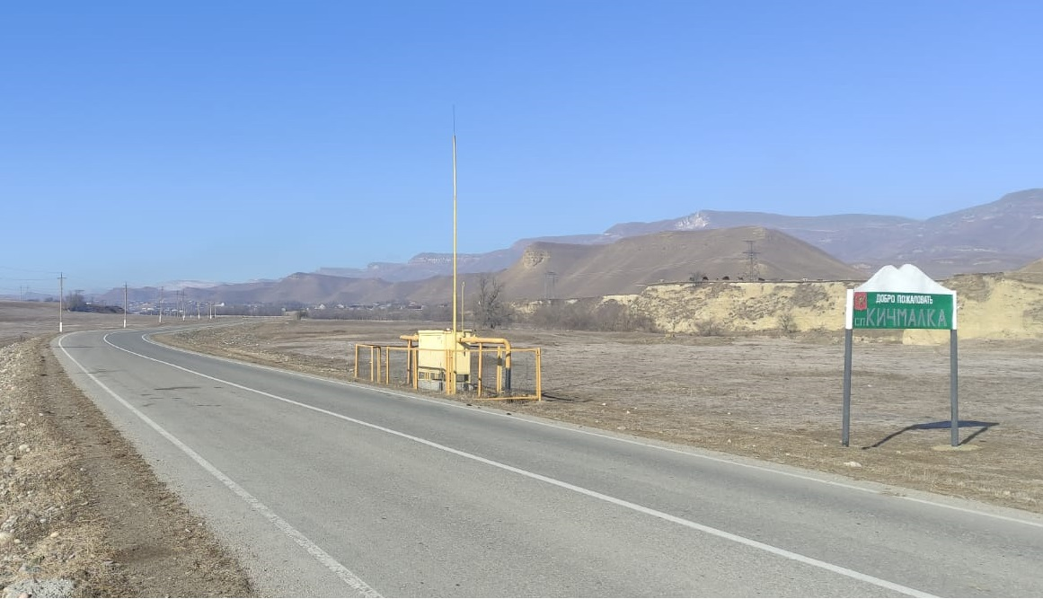
Рис. 11.4.1. Автоматизированная газораспределительная станция «Кичмалка»
Система централизованного газоснабжения в поселении введена в эксплуатацию в 1995 году. Протяжение газовой сети – 30,3 км.
Основным источником газоснабжения является сетевой газ. Баллонный газ на территории поселения используется в незначительных объемах.
Основной объем газа, поступающий на жизнеобеспечение жилого фонда, распределяется на эксплуатацию бытовых газовых приборов: газовые плиты, газовые водогрейные колонки, отопительные котлы.
Существующая схема газоснабжения является двухступенчатой и состоит из следующих элементов:
- сети высокого давления (0,3-0,6 Мпа);
- сети низкого давления (до 0,005 Мпа);
- шкафных газорегуляторных пунктов.
Газоснабжение потребителей осуществляется через систему шкафных регуляторных пунктов (ШРП), расположенных на территории поселения. Шкафной регуляторный пункт предназначен для снижения давления природного газа с 0,6 МПа до 0,001 МПа и поддержания его на заданном уровне в системах газораспределения и газопотребления.
Сведения о местоположении шкафных газорегуляторных пунктов приведены в таблице 11.4.1.
Таблица 11.4.1
Сведения о местоположении шкафных газорегуляторных пунктов
№ п/п | Название элемента газоснабжения | Местоположение (улица)
1 | Газораспределительная станция | межпоселковый газопровод к селу, на въезде в сельское поселение Кичмалка
2 | Шкафной газорегуляторный пункт | распределительный газопровод по ул. Чкалова
3 | Шкафной газорегуляторный пункт | распределительный газопровод по ул. Чкалова
4 | Шкафной газорегуляторный пункт | распределительный газопровод по ул. Чкалова
Газопровод является важным элементом системы газоснабжения, так как на его сооружение расходуется 70-80% всех капитальных вложений. При этом от общей протяженности распределительных газовых сетей 80% приходится на газопроводы низкого давления и 20% – на газопроводы среднего и высокого давлений.
В настоящее время газифицировано около 99,0% общей площади жилого фонда сельского поселения Кичмалка. Генеральным планом к 2032 году предусматривается 100% охват газоснабжением всех категорий потребителей сельского поселения Кичмалка, включая новостройки.
Выводы
Преобразования по стратегическому градостроительному развитию территорий муниципальных образований с целью улучшения условий формирования комфортной среды жизнедеятельности населения на ближайшую и отдаленную перспективу влекут за собой определенные проблемы в развитии газораспределительных систем. Возникает перераспределение потоков газа, в результате чего в сети образуются узкие места и дефицит пропускной способности газовой сети, что, в свою очередь, приводит к снижению технической возможности подключения к существующей сети газораспределения новых потребителей, а это препятствует социально-экономическому развитию.
Также отмечаются случаи хаотичного (неупорядоченного) развития газораспределительных сетей, что приводит к снижению эксплуатационной надежности существующих систем распределения газа и создает препятствие для дальнейшего их развития.
В ряде случаев системы развиваются не как единый объект газоснабжения, а отдельными элементами (участками) сети, что приводит к занижению диаметров газопроводов и, соответственно, к снижению давления на значительно загруженных участках системы. Все вышеизложенное сказывается на надежности газоснабжения конечного потребителя, так как параметры газа, в частности давление перед газоиспользующим оборудованием, могут не соответствовать нормативным значениям.
Отклонение указанного параметра газа в распределительных сетях приводит не только к снижению эксплуатационной надежности газоиспользующего оборудования и безопасности использования газа в качестве топлива, но и влечет за собой экономические последствия в виде повышенного расхода газа прибором.
Поэтому в процессе эксплуатации газораспределительных систем необходимо предусматривать мероприятия по обеспечению эксплуатационной надежности, под которой понимается обеспечение потребителей сетевым газом в требуемом объеме с параметрами, соответствующими техническим регламентам и нормативно-технической документации предприятий-изготовителей газоиспользующего оборудования.
Определение перспективного потребления газа по этапам реализации
При проектировании системы централизованного газоснабжения сельского поселения Кичмалка потребность в газе определяется по укрупненным показателям.
Отопление зданий проектируемой застройки предусматривается от индивидуальных источников тепла. Отопление и горячее водоснабжение учреждений образования обеспечивается котельной. Многоквартирные дома, учреждения здравоохранения, культуры и досуга, а также основная часть населения обеспечивается горячим водоснабжением за счет газовых водонагревателей.
Таблица 11.4.2
Потребление газа по этапам реализации
Наименование  показателей | Исходный (2022) год | Первая очередь (2032 год) | Расчетный срок  (2042 год)
Численность в поселении, чел. | 1544 | 1529 | 1514
Расход газа на жилищно-коммунальные нужды при 100% охвате газоснабжением на 1 человека в год, млн. куб. м/год | 0,0003 | 0,0003 | 0,0003
Итого, млн. куб. м/год | 0,4632 | 0,4587 | 0,4542
Годовые расходы газа на нужды предприятий торговли, бытового обслуживания непроизводственного характера и т.п. в размере до 5% суммарного расхода теплоты на жилые дома (СП 42-101-2003), млн. куб. м/год | 0,0500 | 0,0500 | 0,0500
Итого, млн. куб. м/год | 0,0232 | 0,0229 | 0,0227
Доля потребления газа учреждениями составляет 15% от общего объема потребления газа на жилищно-коммунальные нужды, млн. куб. м/год | 0,1500 | 0,1500 | 0,1500
Итого, млн. куб. м/год | 0,0695 | 0,0688 | 0,0681
Всего, млн. куб. м/год | 0,5558 | 0,5504 | 0,5450
Для планируемого увеличения объема использования газа, по обобщенным расчетам, необходимо построить около 5,0 км газопроводов низкого, среднего и высокого давления.
Выбор количества газораспределительных пунктов (ГРП), шкафных регуляторных пунктов (ШРП), питающих сеть низкого давления, необходимо производить на основе технико-экономических расчетов, исходя из принципа минимальных капиталовложений и эксплуатационных расходов.
Размещение наружных газопроводов по отношению к зданиям, сооружениям и параллельным соседним инженерным сетям следует производить в соответствии с требованиями СП 42.13330.2016, а на территории промышленных предприятий – СП 18.13330.2019.
Высоту прокладки надземных газопроводов следует принимать в соответствии с требованиями СП 18.13330.2019.
Выбор месторасположения ШГРП следует принимать в соответствии с требованиями СП 62.13330.2011.

Предложения по повышению безопасности
В целях повышения безопасности необходимо своевременно проводить диагностику газопроводов и оборудования ГРП, ГРПШ, отключающих устройств и другие мероприятия, обеспечивающие надежную и безопасную работу всей системе газоснабжения.
Диагностирование проводится по истечении срока службы в целях определения технического состояния газопроводов и установления ресурса его дальнейшей эксплуатации.
Досрочное диагностирование газопроводов назначается в случаях аварий, вызванных коррозионными разрушениями стальных газопроводов, а также разрывом сварных стыков. Осмотр технического состояния и текущий ремонт ГРП с пропускной способностью регулятора свыше 50 куб. м/ч должен проводиться по графикам в сроки, обеспечивающие безопасность и надежность эксплуатации.
Техническое обслуживание проводится не реже одного раза в 6 месяцев. Текущий ремонт проводится не реже одного раза в 12 месяцев. Капитальный ремонт проводится при замене оборудования, ремонте отдельных элементов.
Энергосбережение в газоснабжении
Основные мероприятия по энергосбережению:
- протяжка полиэтиленовых труб внутри изношенных стальных – метод санирования внутренней поверхности стальной существующей трубы тканево-полиэтиленовым рукавом;
- оснащение участников рынка газоснабжения приборами учёта газа;
- применение домовых регуляторов газа;
- установка энергосберегающего газового оборудования.
Мероприятия в части развития газоснабжения:
- Организация установки дополнительных газорегуляторных пунктов на территории существующей застройки (первая очередь).
- Организация установки газорегуляторных пунктов на территории проектируемой застройки (первая очередь – расчетный срок).
- Организация прокладки дополнительных газовых сетей по территории существующей застройки (первая очередь).
- Организация прокладки газовых сетей по территории проектируемой застройки (первая очередь – расчетный срок).

11.5. Теплоснабжение
Существующее положение
Основное назначение любой системы теплоснабжения состоит в обеспечении потребителей необходимым количеством теплоты требуемого качества (т.е. теплоносителем требуемых параметров).
В зависимости от размещения источника теплоты по отношению к потребителям системы теплоснабжения разделяются на децентрализованные и централизованные.
В децентрализованных системах источник теплоты и теплоприемники потребителей либо совмещены в одном агрегате, либо размещены столь близко, что передача теплоты от источника до теплоприемников может осуществляться практически без промежуточного звена – тепловой сети.
Системы децентрализованного теплоснабжения разделяются на индивидуальные и местные. В индивидуальных системах теплоснабжение каждого помещения (дома, комнаты, квартиры) обеспечивается от отдельного источника. К таким системам, в частности, относятся печное и поквартирное отопление. В местных системах теплоснабжение каждого здания обеспечивается от отдельного источника теплоты, обычно от местной или индивидуальной котельной. К этой системе, в частности, относится так называемое центральное отопление зданий.
В системах централизованного теплоснабжения источник теплоты и теплоприемники потребителей размещены раздельно, часто на значительном расстоянии, поэтому теплота от источника до потребителей передается по тепловым сетям.
Централизованное теплоснабжение на территории сельского поселения Кичмалка отсутствует. Теплоснабжением обеспечены объекты социального, культурного и бытового назначения, а так же многоквартирные дома. Горячее водоснабжение в индивидуальном жилищном фонде, в основном, от газовых колонок.
Выводы
Согласно полученным данных об объектах теплоснабжения, можно сделать вывод, что в поселении используются газовые генераторы с низкой теплоотдачей. Повышение энергоэффективности используемых генераторов необходимо осуществить путем перехода на более экономичное основное оборудование с более высоким КПД и, соответственно, с меньшими затратами топлива, а также применение мероприятий по энергосбережению в теплоснабжении.
Предложения
Генеральным планом в части теплоснабжения предусматривается более широкое применение автономных систем теплоснабжения объектов индивидуальной жилой застройки, социальной сферы и прочих объектов.
Основные мероприятия должны быть направлены на энергосбережение и реконструкцию генерирующих источников в зависимости от запросов потребителей тепла. Необходим постоянный мониторинг за системой теплоснабжения социальных объектов.
Для обеспечения теплоснабжением социальных объектов предлагается использование современных тепло-энергоэффективных автоматизированных блочных мини-котельных, для жилищного фонда поселения предлагаются – автономные системы отопления (поквартирные теплогенераторы, водогрейные котлы).
Энергосбережение в теплоснабжении
Основные мероприятия по энергосбережению:
- оснащение участников рынка тепловой энергии современными приборами учета энергии;
- переход на более экономичное основное оборудование с более высоким КПД и соответственно с меньшими затратами условного топлива.
Мероприятия в части развития теплоснабжения в настоящем генеральном плане не предусмотрены.

11.6. Связь
Существующее положение
В современных условиях связь является одной из наиболее перспективных, быстро развивающихся сфер деятельности, как в России в целом, так и на территории сельского поселения Кичмалка. Основным оператором по оказанию услуг почтовой связи на территории сельского поселения Кичмалка является Отделение почтовой связи Кичмалка 361714 Зольского почтамта УФПС Кабардино-Балкарской Республики. Почтовое отделение находится по адресу: с. Кичмалка, ул. Чкалова, д. 18.
В настоящее время населению и организациям поселения предоставляются услуги почтовой связи: прием, обработка, перевозка, доставка (вручение) почтовых отправлений, а также по осуществление почтовых переводов денежных средств.
Все более заметными на рынке услуг связи становится мобильная телефонная связь, которая не только восполняет недостаток стационарных телефонов, но и предоставляет широкий спектр дополнительных услуг. На данном сегменте рынка предоставляет свои услуги операторы связи: «Билайн», «Мегафон», «МТС» с установкой необходимого оборудования и инфраструктуры для обслуживания населения. Вся территория поселения находится в зоне уверенного приема сотовых операторов. Уровень покрытия территории сетями сотовой связи достигает 100%.
Тарифы на обслуживание исходящих вызовов являются платными и тарифицируются в соответствии с выбранной сетью.
Существенное влияние на рост числа абонентов сотовых сетей оказывает конкуренция. С ее появлением поставщики услуг связи становятся доступнее пользователям, а их цены снижаются. Важным фактором развития сотовой связи является платежеспособность абонента.
Предложения
Генеральным планом сельского поселения Кичмалка предлагается способствовать дальнейшему развитию сети объектов связи, обеспечивающих стабильный доступ населения к стационарной и мобильной связи и другим телекоммуникационным услугам.
Количество абонентов стационарной проводной связи на расчетный срок снизится на 20-25% или стабилизироваться на существующем уровне и даже уменьшиться в зависимости от проводимой тарифной политики операторов сотовой и проводной связи.
В настоящем генеральном плане предполагается новое жилищное строительство. Для обеспечения проектируемой территории услугами связи появится необходимость прокладки дополнительных магистральных кабелей связи в телефонной канализации и кабелей малой емкости, дополнительных распределительных шкафов и кабельных ящиков.
Предполагается, что в 2032 году охват населения телевизионным вещанием 20-ти и более программ достигнет 100% и существенно увеличится количество принимаемых телепрограмм при условии установки дополнительных передающих устройств, а также переход на цифровое вещание. Радиовещание в расчетный период будет представлено беспроводными каналами различного уровня. Для нужд ГО и ЧС необходимо предусмотреть прямой выход в эфир для работы системы оповещения населения.
Учитывая стремительное развитие средств передачи данных и телематических услуг сети Интернет, предполагается достижение обеспеченности доступа к сети не менее 80-90% семей, 100% хозяйствующих субъектов и юридических лиц к 2032 году. Продолжится выход на рынок информационных услуг новых хозяйствующих субъектов, предлагающих широкий спектр услуг в области связи и телекоммуникаций.
Для улучшения качества оказания услуг связи необходимо обеспечить бесперебойную работу почтовой и иных видов связи. Необходимо расширение видов услуг предоставляемых отделением почтовой связи: почтовых, страховых и финансовых услуги для населения, денежных переводов, прием платежей, доставка/выплата пенсий и социальных пособий.
Мероприятия в части развития связи в настоящем генеральном плане не предусмотрены.

12. Инженерная подготовка территории
Инженерная подготовка выполняется на основании изучения имеющихся материалов о природных условиях села, а также визуального обследования смежных с ними территорий.
Цель инженерной подготовки территории – улучшить физические характеристики территорий поселения, сделать их максимально пригодными и эффективными для промышленного и гражданского строительства, защитить от неблагоприятного гидрологического процесса – затопления, подтопления, селей и т.п.

12.1. Организация стока поверхностных вод
Территория населенного пункта, отдельных сооружений испытывают влияние атмосферных осадков, формирующих поверхностный сток. Организация такого стока, систематизированный отвод его от зданий, сооружений за пределы населенного пункта в целом представляет одну из наиболее важных задач инженерной подготовки территории. В естественных условиях поверхностные воды стекают по склонам и пониженным местам в открытые водоемы, затапливая на своем пути бессточные места, образуя болота и заболоченности. Это приводит к эрозии (разрушению) почв, является причиной образования оврагов, оползней, повышения горизонта грунтовых вод и пр.
В условиях населенного пункта поверхностные воды могут затопить пониженные места, подвальные помещения, улицы, нарушить движение по ним, стать причиной снижения несущей способности грунтов. Поэтому основные задачи организации стока поверхностных вод – сбор и удаление поверхностных вод с территории населенного пункта:
- защита территории поселения от затопления поверхностными водами, притекающими с верховых участков;
- обеспечение надлежащих условий для эксплуатации территории поселения, наземных и подземных сооружений.
Организация стока поверхностных вод осуществляется комплексным решением горизонтальной и вертикальной планировки территорий поселения и специальной системы водоотвода на основе генерального плана поселения, анализа рельефа, геологических и гидрогеологических условий, размещения мест сброса собранных вод и пр.
Существуют три системы организованного отвода поверхностных вод: закрытая, открытая и смешанная.
Закрытая система водоотвода наиболее современна и более всего отвечает высокому уровню благоустройства. Поверхностные воды отводятся с территории населенного пункта с помощью подземной системы трубопроводов дождевой канализацией. Закрытая водосточная сеть представляет собой:
- систему, включающую защитную сеть, перехватывающую поверхностный сток, поступающий к территории населенного пункта;
- водосборную (водосточную) сеть, собирающую поверхностные воды с территории населенного пункта;
- водоотводящую сеть, транспортирующую собранный сток к местам сброса, водосточные сети специального назначения, создаваемые как мероприятия по инженерной подготовке территорий населенного пункта (для перехвата поверхностных вод у оврагов, оползневых склонов и пр.) и сооружения на сети.
Достоинства закрытой системы водоотвода – высокий уровень благоустройства и обеспечение нормативных санитарных условий. Недостаток – весьма высокая стоимость строительства.
Открытая система водоотвода допускается в населенном пункте как первый этап благоустройства. Она состоит из бетонных лотков, кюветов, канав и характеризуется простотой и небольшими затратами строительных материалов и денежных средств. В то же время открытая система обладает рядом существенных недостатков: сравнительно малая пропускная способность и необходимость увеличивать ширину улицы и устраивать на всех пересечениях улиц и въездах в кварталы переездные мосты или прокладывать водопропускные трубы.
Всё это снижает безопасность движения транспорта и пешеходов, ухудшает санитарное состояние и общее благоустройство.
В практике организации поверхностного стока встречается смешанная система водоотвода, при которой по улицам в центральной части населенного пункта устраивается закрытая водосточная сеть. На остальной территории – открытая. В настоящее время в благоустройстве села наиболее целесообразны закрытые водостоки (заключение в трубы и коллекторы ручьев и речек, входящих в общую систему водоотвода; организация снегоуборки; защита водоемов села от загрязнения и пр.). Закрытые водостоки села состоят из водоприемных колодцев, соединительных веток, водостоков или коллекторов, смотровых колодцев, выпусков и специальных сооружений (перепадные колодцы, камеры различного назначения и т.д.).

12.2. Защита территории от затопления
Затопления свойственны территориям, расположенным на берегах рек с неурегулированным режимом. Они происходят в результате повышения горизонта воды при таянии снегов и при обильных дождях и носят, как правило, сезонный характер. Пропускная способность русла реки зависит от площади живого сечения потока в русле и скорости его течения. При увеличении расхода воды, поступающей в русло реки, увеличивается площадь его затопления и скорость течения потока. Увеличение площади живого сечения потока происходит за счет затопления пойменной части реки, что и приводит к периодическим затоплениям территорий поселения, расположенных в поймах рек.
Способы защиты затапливаемых территорий поселения зависят от высоты расчетного горизонта высоких вод и площади территории, подверженной затоплению, особенностей использования данной территории, ценности защищаемого жилищного фонда и промышленных предприятий, инженерного хозяйства и природных особенностей территории.
В борьбе с затоплением используются различные методы, основные из них – сплошная подсыпка территории до незатопляемых отметок; обвалование защищаемой территории путем ограждения ее защитными дамбами, сокращение наибольших расходов реки в пределах территории поселения, регулирование стока и расходов путем устройства водохранилищ выше населенного пункта по течению реки, обводного русла и пр.; увеличение пропускной способности реки в пределах территории населенного пункта для пропуска наибольших расходов при более низких горизонтах путем изменения поперечного профиля русла реки.
Применение перечисленных мероприятий обычно ограничивается территорией населенного пункта или его части и участком реки в пределах черты населенного пункта.
Мероприятия по защите территорий поселения от затопления можно выполнять как отдельно, так и в комплексе, причем во многих случаях целесообразно сочетание различных мероприятий. Тот или иной вариант защиты территории от затопления принимается на основе технико-экономического обоснования.
Сплошная подсыпка – одно из основных мероприятий по защите территорий поселения от затопления. Она ограничивается земляными работами и осуществляется вертикальной планировкой. Отвод поверхностных и при необходимости грунтовых вод производится обычными способами. Сплошная подсыпка, как правило, применяется на относительно небольших по площади территориях и при наличии резервов грунта. Сплошная подсыпка или намыв территории характеризуется значительными объемами земляных работ по сравнению, например, с сооружением дамб обвалования, но с учетом архитектурно-планировочных требований сплошная подсыпка территории часто более целесообразна, чем устройство дамб обвалования, поскольку она обеспечивает свободный доступ архитектурных ансамблей к водной поверхности и возможность застройки территории отдельными участками. Однако ее нельзя выполнять при существующих капитальной застройке и ценных зеленых насаждениях.
Сплошная подсыпка экономически целесообразна, если средняя высота ее не превышает 1,5-2 м при сравнительно малой дальности перевозки необходимого объема грунта. В случае использования гидромеханизации, т.е. намыва грунта из русла реки или чаши устраиваемого водоема, стоимость земляных работ значительно снижается. В ряде случаев целесообразно устраивать частичную подсыпку, при которой формируется обратный от берега скат, что позволяет вывести застройку к берегу и сократить объемы земляных работ.
Обвалование затопляемых территорий более преимущественно по сравнению со сплошной подсыпкой благодаря значительно меньшим объемам земляных работ. Однако наличие дамб затрудняет организацию стока поверхностных вод, что вызывает необходимость в проведении специальных мер по обеспечению стока – создание насосных станций перекачки, регулирующих емкостей и т.д. Усложняется и задача понижения уровня грунтовых вод, требуется устройство дренажной системы с перекачкой собранных вод в водоемы. Кроме того, дамбы отрезают территорию населенного пункта от водного пространства, затрудняют выход застройки к воде, что с градостроительной точки зрения, конечно, нельзя рассматривать как положительное явление.
Обвалование применяют на сравнительно значительных по площади территориях, а также на территориях с существующей капитальной застройкой и ее участках, ценных в архитектурно-историческом отношении.
Увеличение пропускной способности русла реки для пропуска в пределах территории поселения наибольших расходов воды при более низких горизонтах достигается путем его расчистки и углубления, а также расширения русла и увеличения продольного уклона дна. Данный метод позволяет понизить расчетную отметку поверхности территории или отметку верха дамбы за счет понижения расчетного уровня воды в реке, однако он сопровождается сравнительно большими объемами земляных работ. Область применения – малые реки.
Выбор того или иного варианта защитных мероприятий производится на основе сравнения технико-экономических показателей, включающих и эффект, получаемый от тех или иных градостроительных решений.

12.3. Защита территории от подтопления
Подземные воды – одно из важных природных условий. Они имеют большое значение как источник водообеспечения, хотя в настоящее время в основном, главным источником водоснабжения для различных хозяйственных нужд служит поверхностная вода рек и других водоемов. Вместе с тем реки, озера, водохранилища, пруды – лишь видимая часть воды, основной объем которой находится под землей. Так, почти под каждой рекой протекает другая (подрусловый сток), под каждым озером находится другой водоем, объемы подземных вод могут во много раз превышать поверхностные.
Задачи инженерной подготовки при подтоплении территории поселения – понижение уровня подземных вод в целях осушения территории и защита зданий и сооружений от затопления – решаются устройством дренажных систем в комплексе с вертикальной планировкой, организации поверхностного стока и благоустройства территории.
В зависимости от назначений территории устанавливают наивысший допустимый уровень подземных вод. Наименьшая глубина от поверхности земли до наивысшего уровня подземных вод определяется как норма осушения:
- для участков, предназначенных под застройку жилыми и общественными зданиями, норма осушения принимается не менее 2 м (от проектной отметки территории),
- для стадионов, парков, скверов – не менее 1 м,
- для территорий с застройкой зданиями, имеющими подвальные помещения служебного или хозяйственного назначения – 0,5-1 м от отметки пола помещения,
- для территории под сельскохозяйственными культурами – 0,5-1 м в зависимости от их вида.
Осушение территории с высоким уровнем подземных вод, т.е. достижение требуемой нормы осушения, можно произвести различными способами. Наиболее простое решение, одновременно обеспечивающее целый комплекс других градостроительных задач, правильная организация стока поверхностных вод и высокий уровень благоустройства застраиваемой территории.
Эти мероприятия, хорошо разработанные и осуществленные в полном объеме, способствуют понижению горизонта подземных вод на территории поселения, поскольку значительно уменьшается инфильтрация осадков в грунт с поверхности. Кроме того, они оказывают влияние непосредственно на источник питания подземных вод, основным из которых, как отмечалось выше, являются атмосферные осадки.
Дренажи и их типы. Осушить территорию можно и, не затрагивая непосредственно грунтовые воды. При этом требуемая норма осушения достигается подсыпкой территории, т.е. повышением планировочных отметок поверхности. В этом случае увеличивается глубина от проектной отметки территории (поверхности земли) до горизонта подземных вод. Данное мероприятие применяется для территорий, расположенных в равнинных условиях рельефа. Наиболее часто сплошная подсыпка территории производится в случае защиты ее от затопления при подъеме уровней воды. При этом сплошная подсыпка территории играет двоякую роль – защита от затопления и одновременно мероприятие по осушению территории.
Основной способ осушения территории – устройство дренажа. Дренаж – инженерное сооружение, предназначенное для искусственного понижения уровня подземных вод или их полного перехвата, рассчитанное на длительный период непрерывного действия. Осушающее действие дренажа основано на отводящей способности конструкции дрены, опущенной под водоносный горизонт, за счет чего понижается уровень подземных вод.
Дренажные системы представляют собой отдельные линии или дренажную сеть, состоящую из различных элементов. В зависимости от конструкции приемных устройств и расположения дрен в водоносном слое дренажи разделяются на горизонтальные и вертикальные. В горизонтальных дренажах осушающее действие обусловлено самотечным движением подземных вод, которые поступают в дрены из-за значительного увеличения коэффициента фильтрации дрены по отношению к окружающему грунту. В системе вертикальных дренажей отвод и понижение уровня подземных вод осуществляется созданием разряжения в системе с помощью насосов.
По конструктивным решениям дренажи подразделяются на открытый:
- закрытый простейшего типа;
- закрытый трубчатый;
- галерейный;
- пластовый, пристенный;
- вертикальный.

12.4. Защита территории от селевой опасности
Во всех селеносных районах в случае возможной опасности для поселения, даже при очень редкой повторяемости прохождения селей, необходимы мероприятия по защите от селевых потоков. Проведение таких мероприятий – одна из основных задач инженерной подготовки и защиты территорий поселения.
С градостроительной точки зрения важно оценить местность по степени ее селеносности. Сведения о селеносности и соответствующие прогнозы – основной материал при проектировании и осуществлении мероприятий по инженерной подготовке.
Степень опасности для поселения определяется объемом выносов после прохождения одного потока:
- первая степень – более 1 млн. куб. м;
- вторая степень – от 0,5 до 1 куб. м;
- третья степень – до 0,5 млн. куб. м.
Задача ограждения поселения от селевых потоков включает комплекс организационно-хозяйственных, агролесомелиоративных и инженерных мероприятий.
Главные направления в непосредственной защите территории – борьба с образованием и формированием потока; борьба с движущимся потоком; удержание наносов, чтобы они не попали на территорию поселения.
Основные задачи инженерной подготовки в селевых очагах:
- снижение расхода потока путем организации и регулирования поверхностного стока в его бассейне;
- рассредоточение потока во времени путем задержания его плотинами; организация направления потока (смягчение уклонов, укрепление склонов, выпрямительные сооружения и пр.);
- отбор каменного материала по пути движения потока;
- ограждение территорий поселения, автомобильных дорог от потока с помощью специальных сооружений.
Организационно-хозяйственные мероприятия носят профилактичес-кий характер, их задача – воспрепятствовать образованию и уменьшить содержание каменных материалов в районах зарождения и формирования селя. Они включают:
- охрану лесных угодий от вырубки, сохранение зеленых насаждений;
- запрещение производства земляных работ на склонах и распашки, которые вызывают нарушение поверхности;
- запрещение выпаса скота на склонах селеносного района для сохранения травяного покрова.
Агролесомелиоративные мероприятия осуществляются в зонах образования и формирования селевых потоков. К ним относятся:
- озеленение бассейнов в верхней и средней зонах;
- организация стока поверхностных вод в водосборном бассейне; отвод грунтовых вод;
- террасирование склонов для обеспечения устойчивости и против эрозии.
Организация стока ливневых и талых вод производится посредством водосборных и водоотводных канав и каналов, причем особое внимание уделяется сбору и отведению вод в местах сосредоточенного стока – в тальвегах, оврагах. Для перехвата поверхностного стока устраиваются нагорные канавы.
Понижение горизонта и отвод грунтовых вод осуществляются дренажными системами по принципу головного дренажа (как правило, открытого типа). Все эти мероприятия направлены главным образом для уменьшения расхода потока.
Инженерные мероприятия проводятся в зоне движения селевого потока и связаны со строительством специальных сооружений. Их основные задачи:
- перехват потока и регулирование его путем задержки в специальных водохранилищах;
- перехват потока и отведение по новому руслу;
- уменьшение скорости движения (уменьшение уклона водотока с помощью запруд);
- задержка и осаждение каменного материала;
- укрепление дна и откосов русла.
Инженерные сооружения выполняют на основном русле, притоках и в зоне конуса выноса. Их характер, месторасположение и количество определяются исходя из местных условий.
Эффективное мероприятие по защите поселения – перехват потока и направление его по новому руслу в обход поселения с помощью струенаправляющих дамб, которые устраиваются в месте перехвата селевого потока и направления в новое русло.
При разработке мероприятий инженерной подготовки по защите от селевых потоков следует применять их комплексно во всех зонах формирования и движения потоков.
Мероприятия в части развития инженерной подготовки территории:
- Организация стока поверхностных вод с территорий существующей застройки (весь период).
- Организация стока поверхностных вод с территорий проектируемой застройки (расчетный срок-перспектива).
- Защита территории населенного пункта от затопления вдоль прибрежной полосы реки Кичмалка (весь период).
- Защита территории населенного пункта от затопления вдоль прибрежной полосы реки Кичмалка (весь период).
- Защита улицы Подгорная от селевой опасности (весь период).

13. Благоустройство
Работы, связанные с улучшением функциональных и эстетических качеств уже подготовленных в инженерном отношении территорий, относятся к работам по благоустройству.
Федеральный закон от 06.10.2003 № 131 «Об общих принципах организации местного самоуправления в РФ» закрепил ответственность органов местного самоуправления за благоустройство территории. Состояние благоустройства населённого пункта выступает своеобразным «фасадом», по содержанию которого население определяет качество среды обитания и уровень работы органов исполнительной власти.
Генеральным планом предусматриваются мероприятия, как по реконструкции существующих объектов благоустройства, так и по строительству новых объектов с применением качественно новых материалов и технологий.
Особое внимание при проведении работ необходимо обратить на согласованность и последовательность действий органов власти, коммунальных служб и застройщиков при строительстве и реконструкции зданий и сооружений, дорог, инженерной инфраструктуры и благоустройства с целью исключения возможности разрушения и демонтажа объектов благоустройства и озеленения при проведении строительных и ремонтных работ. Основным направлением будут выступать работы по реконструкции и ремонту существующих искусственных покрытий с более широким применением современных материалов и технологий.
Необходимо существенно расширить номенклатуру применяемых видов покрытий в зависимости от назначения, интенсивности использования и места расположения покрытия, особенно в части тротуаров, пешеходных дорожек и площадок различного назначения. Покрытие детских площадок рекомендуется выполнять из песчано-гравийной смеси или специальных сертифицированных покрытий, что существенно снижает детский травматизм.
Особое внимание при выполнении работ необходимо обратить на рекомендуемые продольные и поперечные уклоны дорог, тротуаров и площадок, наличие водопропускных устройств, обеспечивающих отвод ливневых и паводковых вод. Строительство и реконструкция тротуаров и пешеходных дорожек должно производиться с максимальным учетом сложившихся пешеходных связей и пожеланий населения.

Необходимо увеличить количество малых архитектурных форм, существенно расширяя имеющуюся номенклатуру как предметов утилитарного, так и декоративно-эстетического характера. Особое внимание необходимо обратить на установку малых архитектурных форм в центре и местах массового скопления людей.
Основные направления работы в части улучшения системы освещения поселения должны быть направлены на энергосбережение и совершенствование системы освещения. Необходимо добиться нормируемого уровня освещения сельских улиц и дорог и выстроить соподчиненную систему освещения главных и второстепенных улиц. В расчетный срок необходимо выполнить мероприятия по реконструкции автоматической системы освещения в селе, работающей в различных режимах (сумерки, полное освещение, дежурное освещение).
Для формирования благоустроенной и комфортной среды на территории сельского поселения Кичмалка Администрация 05.11.2017 приняла постановление за № 19 «Об утверждении муниципальной программы «Формирование комфортной городской среды на территории сельского поселения Кичмалка на 2018-2022 годы».
Основной целью Программы является повышение уровня благоустройства нуждающихся в благоустройстве территорий общего пользования сельского поселения Кичмалка, а также создание наиболее благоприятных и комфортных условий жизнедеятельности населения.
Для реализации этой цели необходимо решение следующих задач:
- организация мероприятий по благоустройству нуждающихся в благоустройстве территорий общего пользования сельского поселения Кичмалка;
- обеспечение создания, содержания и развития объектов благоустройства на территории муниципального образования, включая объекты, находящиеся в частной собственности и прилегающие к ним территории;
- повышение уровня вовлеченности заинтересованных граждан, организаций в реализацию мероприятий по благоустройству территории муниципального образования;
- внедрение энергосберегающих технологий при освещении улиц, площадей, скверов, парков культуры и отдыха, других объектов внешнего благоустройства.

Ожидаемые результаты реализации Программы:
- повышение уровня благоустройства дворовых территорий многоквартирных домов муниципального образования;
- благоустройство общественных территорий сельского поселения Кичмалка (площадей, парков и иных территорий).

13.1. Искусственные покрытия
Важный элемент благоустройства территорий – искусственные покрытия (одежды) дорог, улиц, тротуаров, пешеходных дорожек и различных площадок. Искусственные покрытия должны обладать достаточной прочностью, обеспечивающей их устойчивость под динамической и статической нагрузкой в различные времена года в зависимости от их предназначения. Наибольшим динамическим нагрузкам подвергаются покрытия (одежды) дорог улиц и проездов, предназначенных для пропуска различных видов транспорта. Их конструкция определяется в зависимости от расчетных нагрузок от движущихся по ним транспортных средств, геологических и гидрогеологических условий грунта в местах их заложения, а также климатических условий местности.
Дорожные одежды
Дорожные одежды устраиваются на специально подготовленном земляном полотне, габариты которого должны соответствовать характеру принятого конструктивного (типового) поперечного профиля улицы или дороги с учетом всех его элементов.
Типы покрытий дорожных одежд выбирают в зависимости от условий их применения по видам нагрузок, перспективной интенсивности движения, состава транспортных потоков, категорий улиц и дорог, наличия местных материалов и других факторов.
Покрытия должны быть прочными и устойчивыми, удобными для движения по ним, долговечными, отвечающими санитарно-гигиеническим требованиям и экономически эффективными. Вопрос экономичности дорожных покрытий имеет существенное значение. Их стоимость обычно составляет значительную часть затрат на благоустройство территорий. В зависимости от условий применения выбирают различные материалы и конструктивные типы покрытий и производят расчеты толщины различных слоев дорожной одежды.
Выбор конструкции одежды проезжей части производят в соответствии с данными технико-экономических расчетов, проверки на прочность, морозоустойчивость.
Для обеспечения безопасности движения предусматривается устройство покрытий с повышенным коэффициентом сцепления на автомобильных дорогах и мостах независимо от плана и профиля, а на улицах и дорогах других категорий при следующих условиях:
- на продольных уклонах свыше 30%;
- на горизонтальных кривых минимальных радиусов и на подходах к ним на расстоянии видимости поверхности проезжей части в пределах пересечений в одном уровне на расстоянии, определенном треугольником видимости на остановочных пунктах общественного транспорта и на подходах к ним, на левоповоротных съездах пересечений в разных уровнях;
- на участках с ограниченной видимостью.
Экономически эффективными считаются более прогрессивные в техническом отношении конструкции, срок окупаемости которых не превосходит нормативный, принимаемый для транспортных сооружений (к ним относятся и дорожные одежды) не более 10 лет.
Цементно-бетонные одежды можно устраивать монолитными (из армируемого или неармируемого бетона) или из железобетонных плит. Сборные покрытия имеют ряд преимуществ перед монолитными – их легко восстанавливать при повреждении или после разборки в случае ремонта или прокладки под ними подземных коммуникаций, при этом сборные плиты изготовляют индустриальным способом, что дает возможность вести строительство методом монтажа, сокращает сроки строительства и удлиняет строительный сезон.
Дорожные одежды с асфальтобетонным покрытием в населенном пункте наиболее распространены, что объясняется рядом их достоинств: ровной поверхностью, обеспечивающей ей благоприятные условия для движения транспортных средств и быстрого стока поверхностных вод, легкости очистки покрытий от пыли, грязи и снега, а также относительно большой водонепроницаемостью и гигиеническими качествами покрытий, возможностью полной механизации дорожно-строительных работ и простотой производства ремонтно-восстановительных работ.
Покрытия тротуаров, пешеходных дорожек и площадок для отдыха
Тротуары размещаются вдоль дорог, улиц и проездов. Их ширина определяется в зависимости от характера застройки, размеров пешеходного движения, наличия маршрутов общественного пассажирского транспорта и расположения их остановок. Ширина тротуара устанавливается при проектировании типового поперечного профиля и принимается кратной ширине одной полосы пешеходного движения, равной 0,75 м.
Таблица 13.1.1
Типы покрытий и конструкций проезжей части
Категория улиц и дорог | Тин покрытия и конструкции проезжей части
Магистральные улицы районного значения | Усовершенствованные капитальные; усовершенствованные облегченные (из битумно-минеральных смесей или холодного асфальта на основаниях из щебня и шлака, на грунтовых основаниях, укрепленных вяжущими материалами; щебеночные и гравийные, брусчатые мостовые на песчаном основании)
Улицы и дороги местного назначения | Усовершенствованные облегченные или переходные; низшие (гравийные, щебеночные, шлаковые, грунтовые, улучшенные местными минеральными материалами)
К покрытиям тротуаров, пешеходных и велосипедных дорожек предъявляют те же требования, что и к дорожным одеждам; они должны быть прочными, износоустойчивыми, ровными, нескользкими, легко поддаваться ремонту и очистке.
Основными типами покрытий тротуаров так же, как и проезжих частей улиц, в настоящее время являются асфальтобетонные.
Для устройства покрытий тротуаров применяются также плиты из асфальтобетона, тротуарной плитки из бетона и др. На второстепенных дорожках и тротуарах устраивают временные покрытия из щебня, а также из укрепленных вяжущими материалами грунтов, грунтогравийных и грунтощебеночных смесей.
Цветные декоративные покрытия тротуаров и пешеходных дорожек можно устраивать из штучных материалов: керамических, из цветных бетонов, асфальтов, резины. Однако этот вид покрытий, несмотря на большой градостроительный эффект из-за большой трудоемкости, не получил до последнего времени широкого распространения.
Особое внимание необходимо уделить покрытию детских площадок, то есть при проведении работ по устройству детской игровой площадки использовать современные ударопоглощающие покрытия, что существенно снизит детский травматизм.
При выборе типа одежды садово-парковых дорожек и площадок можно пользоваться рекомендациями таблицы 13.1.2.

Таблица 13.1.2
Типы одежды тротуаров, пешеходных дорожек и площадок для отдыха
Виды тротуаров, пешеходных дорожек и площадок | Рекомендуемые материалы для устройства одежды
Тротуары, пешеходные дорожки | Асфальтобетон, бетонные плиты, клинкер
Основные парковые дорожки | Цветной асфальт, цветной бетон, асфальтобетон, бетон и железобетонные плиты на песчаном основании
Второстепенные дорожки | Щебень, обработанный известью (сходы гашеной извести), смесь кирпичной мелочи и высевок с супесчаным грунтом в соотношении 3:1
Аллеи и тропы | Известково-грунтовые смеси, песчано-гравийные смеси, щебнегрунтовые смеси, оптимальные грунтовые смеси
Основным функциональным объектом благоустройства выступают искусственные покрытия (одежды) дорог, улиц, тротуаров, пешеходных дорожек и различных площадок. Искусственные покрытия должны обладать достаточной прочностью, обеспечивающей их устойчивость под динамической и статической нагрузкой в различные времена года в зависимости от их назначения.
Анализ территории сельского поселения Кичмалка выявил низкую обеспеченность различными видами искусственных покрытий (качество покрытий также оставляет желать лучшего). Основной применяемый материал – асфальтобетон. Во многих районах жилой застройки индивидуальными жилыми домами искусственные покрытия отсутствуют.
Существенным недостатком состояния имеющихся искусственных покрытий в поселении является состояние покрытий тротуаров. В результате не только ухудшается внешний вид улицы, но и создаются препятствия для стока ливневых вод и неудобства для передвижения пешеходов, особенно инвалидов.
Вторым недостатком является плохое состояние покрытий проездов и тротуаров на внутриквартальных и дворовых территориях, вызванное отчасти низким качеством выполненных работ, неправильной эксплуатацией и длительным отсутствием работ по капитальному ремонту.
Отсутствие покрытия и мест отдыха, достаточной освещенности и цветочного оформления площадей не обеспечивает комфортность и привлекательность для жителей поселения.

Мероприятия в части развития искусственных покрытий:
- Организация реконструкции и ремонта существующих искусственных покрытий (первая очередь).
- Организация строительства дорожных и пешеходных покрытий с широким применением современных материалов и технологий (расчетный срок).
- Применение ударопоглощающих покрытий при устройстве детских игровых площадок (весь срок).

13.2. Малые архитектурные формы
Под малыми архитектурными формами обычно понимают небольшие искусственные сооружения и устройства, а также природные объекты, используемые для организации открытых пространств.
Повсеместное распространение как малая архитектурная форма получила скамья. Она предназначена для кратковременного отдыха и обычно устанавливается среди зеленых насаждений, нередко по пути следования значительных масс пешеходов.
Для кратковременного отдыха на пешеходных путях устраивают скамейки без спинок, для более длительного отдыха – садовые диваны – скамьи со спинками или качающиеся скамьи. Скамьи бывают переносные на деревянных опорах и с рамой из стальных сварных труб, а также стационарные на железобетонных опорах, с деревянными сиденьями и спинками. В природном окружении весьма уместны скамьи из бревен, пней или садовые диваны, украшенные резьбой.
В последнее время все чаще устраивают скамьи из различных пластмасс, сочетающих легкость, гигиеничность и разнообразный колорит.
Различные виды беседок изготовляют из легких ограждающих декоративных конструкций. Применение в строительстве пластмасс, железобетона, стекла и других материалов обеспечило разнообразие беседок по силуэтам и размерам, по конфигурации в плане.
Торшерные светильники (мачтовые и напольные) – осветительные приборы на открытой территории. Высота от дневной поверхности до светильника 1,8-4,5 м. Светильник может состоять как из одного, так и нескольких фонарей. Стойки фонарей могут иметь любые форму и профиль и одновременно служить каналом для электропроводки.

Особый вид малых архитектурных форм – их природные разновидности. При этом наиболее существенны зеленая скульптура (пластическая обработка древесных штамбов, природные фантазии), различные геопластические формы (земляная скульптура), снежные и ледяные композиции, зеленые беседки, цветники и т.д.
Строительные материалы, применяемые для устройства архитектурных форм, отражают материальную среду населенного пункта и его связь с природным окружением.
Мероприятия в части развития малых архитектурных форм:
- Установка малых архитектурных форм для детей и подростков – детские, игровые, спортивные площадки (первая очередь).
- Установка малых архитектурных форм в центре села, местах массового скопления и отдыха населения (расчетный срок).

13.3. Озеленение территории
Зеленые насаждения – один из важнейших элементов благоустройства. Окружающая среда оказывает значительное влияние на человека, поэтому в системе различных мероприятий по сохранению и улучшению окружающей среды важное место отводится озеленению территорий населенных пунктов.
Озелененные территории обладают многими положительными свойствами: поглощают углекислоту, обогащают воздух кислородом, служат средством защиты от пыли, загрязнений атмосферного воздуха отходами промышленного производства и транспорта, в определенных условиях защищают от шума. Зеленые массивы улучшают микроклиматические условия, поскольку снижают силу ветра, увеличивают влажность воздуха, регулируют тепловой режим, защищают жилые кварталы от неблагоприятных климатических условий и вредного воздействий автомобильного транспорта. Значительную роль играют зеленые насаждения в формировании архитектурно-художественного облика населенного пункта.
Система зеленых насаждений сельского поселения Кичмалка представлена:
- зелеными насаждениями общего пользования на территории улиц и скверов;
- зелеными насаждениями ограниченного пользования на территории учреждений образования, здравоохранения, культуры и искусства, физической культуры и массового спорта.

Существенным недостатком имеющегося озеленения является ограниченный видовой состав деревьев и кустарника, что не позволяет методами озеленения улучшить архитектурно-художественный облик населенного пункта. В расчетный срок необходимо увеличить площадь зеленых насаждений общего пользования.
При реализации мероприятий по озеленению необходимо существенно расширить видовой состав применяемых растений, адаптированных к местным условиям произрастания.
Основным направлением работ по озеленению станет увеличение посадок зелёных насаждений общего пользования.
В соответствии с требованиями таблицы 9.2 СП 42.13330.2016 площадь зелёных насаждений общего пользования вычисляется по формуле:
Sз.н. = N * s/10000
где:
N – численность населения, чел.
S – площадь озелененных территорий общего пользования на 1 чел.,
кв. м.
10000 – количество квадратных метров в 1 гектаре.
Таблица 13.3.1
Площадь зелёных насаждений общего пользования
Наименование  показателей | Исходный (2022) год | Первая очередь (2032 год) | Расчетный срок  (2042 год)
Численность в поселении, чел. | 1544 | 1529 | 1514
Площадь озелененных территорий общего пользования, кв. м на 1 чел. | 8 | 8 | 8
Итого площадь озелененных территорий общего пользования, га | 1,24 | 1,22 | 1,21
Мероприятия в части развития системы озеленения:
- Организация реконструкции существующих зеленых насаждений общего пользования на территории улиц и скверов, придомовых территориях, организация пешеходных озелененных аллей (первая очередь).
- Организация реконструкции существующих зеленых насаждений ограниченного пользования на территориях учреждений образования, здравоохранения, культуры и искусства, физической культуры и массового спорта (первая очередь).
- Обеспечение благоустройства рекреационных территорий (расчётный срок).
- Формирование системы озеленения при строительстве общественно значимых объектов (весь период).
- Формирование системы озеленения при освоении новых жилых кварталов, с организацией скверов и уличного озеленения (весь период).

13.4. Освещение
Освещение в населенных пунктах – единственное средство не только для обеспечения нормального светового режима, но и для выявления архитектурных достоинств застройки в темное время суток. Вместе с тем освещение – могучее средство пропаганды, информации, рекламы. Светотехника, как правило, решает инженерно-технические аспекты освещения населенного пункта, обеспечивает его конструктивную сторону.
Освещение территорий населенного пункта в вечернее и ночное время – одна из важных задач инженерного благоустройства. Освещение населенного пункта осуществляется правильным подбором искусственных источников света, помещенных в определенных местах и на определенной высоте с соответствующим расстоянием между ними.
По назначению различают следующие виды постоянных осветительных установок: для уличного освещения, освещения территорий микрорайонов, освещения спортивных сооружений, освещения территорий зеленых насаждений, объектов благоустройства, рекламного освещения, световых сигналов.
Помимо постоянно действующих источников света в населенных пунктах применяется временно действующее иллюминационное освещение для светового оформления в праздничные дни.
Светильники, как правило, размещаются на столбах или мачтах, реже – на тросах-растяжках. Одностороннее расположение светильников допускается при ширине проезжей части до 12 м. При ширине проезжей части до 24 м светильники могут располагаться в шахматном порядке. Схемы размещения светильников зависят также от категории освещаемых улиц. Отношение шага фонарей или отдельных светильников к высоте подвеса светильников на улицах всех категорий должно быть не более 5:1 при одностороннем, осевом или прямоугольном их размещении и не более 7:1 при шахматной схеме размещения.
Над проезжей частью у лиц, дорог и площадей светильники размещаются на высоте от 6,5 до 13 м в зависимости от их типа и ширины проезжей части. Высоту подвески назначают по условиям распределения яркости на поверхности проезжих частей и ограничения ослепляемости. Чем ярче источник света, тем больше высота подвески. Соотношение расстояния между светильниками к высоте их подвески принимается, как правило, на улицах 4-6, на площадях 3-4.
Отдельное направление в освещении – это декоративное и архитектурное освещение. Предлагается выполнить архитектурное освещение наиболее значимых зданий и объектов: жилые дома, здания администрации, мечетей. Ночное освещение коммерческих объектов (реклама, вывески, витрины, подсветка и т.п.) должно согласовываться с органами архитектуры.
Существуют проблемы с высокой изношенностью сетей уличного освещения. Протяженность сетей уличного освещения составляет 14,92 км. Для приведения территорий населенного пункта к современным нормам комфортности назрела необходимость целенаправленной работы по строительству и реконструкции сетей наружного освещения.
К эксплуатации наружного освещения сельского поселения Кичмалка относятся следующие виды работ по обслуживанию и ремонту:
- устройство установок электроснабжения наружного освещения, включая питающие и распределительные линии, пункты питания, устройства защиты, заземления;
- установка осветительных приборов;
- устройство крепления осветительных приборов и воздушных электрических линий наружного освещения: опор, кронштейнов, тросовых растяжек, траверс и т.д.;
- устройство управления установками наружного освещения и контроля за их состоянием.
Основные направления работы органов исполнительной власти сельского поселения Кичмалка в части улучшения системы освещения улиц должны быть направлены на энергосбережение и совершенствование системы освещения. Необходимо добиться нормируемого уровня освещения улиц и дорог и выстроить соподчиненную систему освещения главных и второстепенных улиц. В расчетный срок необходимо выполнить мероприятия по устройству автоматической системы освещения, работающей в различных режимах (сумерки, полное освещение, дежурное освещение).
Другим направлением работ по освещению будет освещение территорий объектов социальной сферы и жилых кварталов, в первую очередь должны быть надлежаще освещены территории с пребыванием детей и подростков.
Мероприятия по развитию системы освещения:
- Организация реконструкции имеющихся сетей наружного освещения в существующей застройке (первая очередь – расчётный срок).
- Организация строительства сетей наружного освещения в районах новой застройки с применением новых энергосберегающих технологий (первая очередь – расчётный срок).
- Обеспечение нормируемого уровня освещения улиц села Кичмалка (расчетный срок – перспектива).
- Обеспечение нормируемого уровня освещения улиц, территорий с пребыванием детей и подростков (весь период).
- Устройство автоматической системы освещения, работающей в различных режимах – сумерки, полное освещение, дежурное освещение (расчетный срок).
- Внедрение современного электроосветительного оборудования, обеспечивающего экономию электрической энергии (весь период).

13.5. Организация сбора и вывоза твердых коммунальных отходов
Существующее положение
В соответствии с новым законом, принятым в конце 2020 года, ответственность за сбор, вывоз, переработку, обезвреживание и захоронение отходов возлагается на региональных операторов.
По результатам конкурсного отбора на территории Кабардино-Балкарской Республики статус регионального оператора, ответственного за весь цикл обращения с твердыми коммунальными отходами (далее – ТКО), присвоен ООО «Экологистика».
Региональный оператор по обращению с ТКО – это юридическое лицо, обязанностью которого является организация и осуществление деятельности по сбору, транспортированию, обезвреживанию, утилизации и размещению всех ТКО, образующихся в зоне его деятельности, строго в соответствии с действующим законодательством.
Плата за новую коммунальную услугу рассчитывается не по квадратуре жилья, как это было раньше, а исходя из количества проживающих жителей, тарифа и норматива накопления ТКО.
Приказом Министерства энергетики, тарифов и жилищного надзора Кабардино-Балкарской Республики от 24.08.2018 № 29 установлен единый тариф на услугу регионального оператора ООО «Экологистика». Для предпринимателей и организаций нормативы различаются в зависимости от вида деятельности, количества сотрудников, площади помещений, территорий и прочих факторов.
На территории Кабардино-Балкарской Республики размер платы за коммунальную услугу по обращению с ТКО определяется исходя из утвержденного единого тарифа на услугу регионального оператора по обращению с ТКО, норматива накопления ТКО и количества граждан, постоянно и временно проживающих в жилом помещении. В качестве расчетной единицы для домовладений принимается норматив накопления ТКО на 1 проживающего в жилом помещении.
Зоны деятельности регионального оператора ООО «Экологистика» определены в постановлении Правительства Кабардино-Балкарской Республики от 30.06.2020 № 138-ПП «Об утверждении Территориальной схемы обращения с отходами в Кабардино-Балкарской Республике». Тариф на вывоз ТКО устанавливается Министерством энергетики, тарифов и жилищного надзора Кабардино-Балкарской Республики в соответствии с Правилами регулирования тарифов в сфере обращения с твердыми коммунальными отходами утвержденными постановлением Правительства Российской Федерации от 30.05.2016 № 484 «О ценообразовании в области обращения с твердыми коммунальными отходами» (таблица 13.5.1).
Таблица 13.5.1
Зоны деятельности регионального оператора
и стоимость вывоза мусора с 1 жителя в 2022 г.
Номер зоны деятельности | Муниципальные образования,  входящие в зону деятельности | Стоимость вывоза мусора с 1 жителя, руб./год
1 | г.о. Нальчик, с.п. Нартан, Урванский, Черекский, Лескенский районы | 256,60
2 | г.о. Прохладный, Прохладненский, Майский, Терский районы | 271,23
3 | г.о. Баксан, Баксанский, Зольский, Эльбрусский, Чегемский районы | 287,06

Реестр мест накопления твердых коммунальных отходов в селе Кичмалка приведен в таблице 13.5.2.
Таблица 13.5.2
Реестр мест накопления твердых коммунальных отходов
№ п/п | Адрес нахождения (улица, дом) | Количество контейнеров,  шт. | Объем 1 контейнера,  куб. м | Материал изготовления контейнера
1 | ул. Байсултанова, 12 | 2 | 0,75 | металл
2 | ул. Баксанская, 9 | 1 | 0,75 | металл
3 | ул. Баксанская, 13 | 1 | 0,75 | металл
4 | ул. Верхняя, 6 | 2 | 0,75 | металл
5 | ул. Гогуева, 4 | 1 | 0,75 | металл
6 | ул. Гогуева, 5 | 1 | 0,75 | металл
7 | ул. Гогуева, 13 | 1 | 0,75 | металл
8 | ул. Гогуева, 16 | 2 | 0,75 | металл
9 | ул. Гогуева, 20 | 1 | 0,75 | металл
10 | ул. Гогуева, 21 | 1 | 0,75 | металл
11 | ул. Гогуева, 30 | 1 | 0,75 | металл
12 | ул. Горная, 2 | 1 | 0,75 | металл
13 | ул. Горная, 8 | 1 | 0,75 | металл
14 | ул. Кавказская, 1 | 1 | 0,75 | металл
15 | ул. Кавказская, 7 | 1 | 0,75 | металл
16 | ул. Лихова, 2 | 1 | 0,75 | металл
17 | ул. Лихова, 3 | 1 | 0,75 | металл
18 | ул. Мечиева, 1 | 1 | 0,75 | металл
19 | ул. Мечиева, 9а | 1 | 0,75 | металл
20 | ул. Мечиева, 11 | 1 | 0,75 | металл
21 | ул. Мечиева, 15 | 1 | 0,75 | металл
22 | ул. Мечиева, 23 | 1 | 0,75 | металл
22 | ул. Мечиева, 31 | 1 | 0,75 | металл
22 | ул. Мечиева, 41 | 1 | 0,75 | металл
22 | ул. Мечиева, 42 | 1 | 0,75 | металл
26 | ул. Мечиева, 55 | 1 | 0,75 | металл
27 | ул. Мечиева, 62 | 1 | 0,75 | металл
28 | ул. Мечиева, 65 | 1 | 0,75 | металл
29 | ул. Молодёжная, 9 | 2 | 0,75 | металл
29 | ул. Молодёжная, 21 | 1 | 0,75 | металл
30 | ул. Молодёжная, 31 | 1 | 0,75 | металл
31 | ул. Нижняя, 6 | 1 | 0,75 | металл
32 | ул. Подгорная, 4 | 1 | 0,75 | металл
33 | ул. Чкалова, 11 | 2 | 0,75 | металл
34 | ул. Чкалова, 19 | 1 | 0,75 | металл
35 | ул. Чкалова, 25 | 2 | 0,75 | металл
36 | ул. Чкалова, 36 | 1 | 0,75 | металл
37 | ул. Чкалова, 41 | 1 | 0,75 | металл
38 | ул. Чкалова, 45 | 1 | 0,75 | металл
39 | ул. Чкалова, 50 | 1 | 0,75 | металл
40 | ул. Чкалова, 53 | 1 | 0,75 | металл
41 | ул. Чкалова, 56 | 3 | 0,75 | металл
42 | ул. Чкалова, 59 | 1 | 0,75 | металл
43 | ул. Чкалова, 64 | 1 | 0,75 | металл
44 | ул. Чкалова, 67 | 1 | 0,75 | металл
45 | ул. Чкалова, 73 | 2 | 0,75 | металл
46 | ул. Чкалова, 74 | 1 | 0,75 | металл
47 | ул. Чкалова, 91а | 1 | 0,75 | металл
48 | ул. Чкалова, 95 | 1 | 0,75 | металл
49 | ул. Чкалова, 96в | 1 | 0,75 | металл
50 | ул. Чкалова, 98 | 1 | 0,75 | металл
51 | ул. Школьная, 5 | 1 | 0,75 | металл
52 | пер. Центральный, 1 | 2 | 0,75 | металл
 | Всего | 63 | - | -
На территории сельского поселения Кичмалка санкционированные склады твердых коммунальных отходов (свалки ТКО) отсутствуют. Стихийно образуемые несознательной частью населения свалки ТКО ликвидируются по мере их выявления.
Уборка сельских территорий разделяется на зимнюю уборку и летнюю.
Летняя уборка сельских территорий включает ручную уборку тротуаров и скверов, придомовых территорий общего пользования.
Зимняя уборка сельских территорий включает: сгребание и подметание снега с проезжей части улиц; посыпка песком тротуаров, спусков, поворотов, автобусных остановок.
Выводы
Большим и проблемным вопросом на протяжении ряда лет являлась уборка и вывоз хозяйственного мусора и твердых коммунальных отходов.
Анализ существующего положения по накоплению, организации сбора и вывозу отходов с территории поселения позволяет сделать несколько выводов:
- несоблюдение графика вывоза отходов в отдельные дни – это проявляется в основном при затяжных выходных и праздничных днях: новогодние каникулы и майские праздники;
- низкая сознательность населения, выраженная бросанием пакетов с отходами, мимо вблизи находящегося контейнера;
- образование стихийных несанкционированных свалок в укромных местах поселения несознательными гражданами.
Предложения
С целью обеспечения санитарно-эпидемиологического благополучия населения сельского поселения Кичмалка и дальнейшего развития жилищного строительства на территории необходимо закрытие несанкционированных свалок, с дальнейшей рекультивацией данных территорий. Генеральным планом предлагается осуществлять увеличение процента охвата населения услугами по сбору и вывозу коммунальных отходов и мусора до 100%, с дальнейшей утилизацией мусора на санкционированную свалку коммунальных отходов, которая расположена в 100 км на территории сельского поселения Урвань.
В соответствии со СП 42.13330.2016 норматив накопления твердых коммунальных отходов на одного человека в целом по населенному пункту с учетом общественных зданий составляет 300 кг (1,5 м³) в год.
Таблица 13.5.3
Накопление твердых коммунальных отходов
Наименование  показателей | Исходный (2022) год | Первая очередь (2032 год) | Расчетный срок  (2042 год)
Численность в поселении, чел. | 1544 | 1529 | 1514
Норматив накопления ТБО на 1 жителя в целом по поселению с учетом общественных зданий, тонн в год | 0,3 | 0,3 | 0,3
Норматив накопления ТБО на 1 жителя в целом по поселению с учетом общественных зданий, куб. м в год | 1,5 | 1,5 | 1,5
Итого ТБО, тыс. тонн в год | 0,463 | 0,459 | 0,454
Итого ТБО, тыс. куб. м в год | 2,316 | 2,294 | 2,271
Настоящим генеральным планом предлагается организовать систему раздельного сбора мусора в несколько контейнеров по следующим видам отходов:
- бытовая техника (радиотехника, холодильники, стиральные машины и пр.);
- бумага, картон, тряпье, одежда, обувь;
- стекло;
- отходы пластмасс;
- пищевые отходы;
- строительные отходы (отходы ремонтных работ в доме, офисе).

На первом этапе будет достаточно разделение коммунальных отходов на пищевые и непищевые, контейнеры для пищевых отходов должны маркироваться специальным знаком и надписью.
Мероприятиями в части санитарной очистки территории предлагается:
- Ликвидация несанкционированных свалок на территории поселения (весь период).
- Приобретение мусорных контейнеров и оборудование площадок для сбора отходов (твердое покрытие, ограждение) (весь период).
- Уплотнение количества площадок для сбора отходов (весь период).
- Обеспечение санитарной очистки территории поселения (весь период).
- Организация в поселении раздельного сбора отходов (весь период).

14. Правовое сопровождение градостроительной деятельности

14.1. Градостроительное зонирование территории
В соответствии с Градостроительным кодексом РФ на основе утверждённого генерального плана поселения разрабатывается документ градостроительного зонирования территории «Правила землепользования и застройки поселения».
Правила разрабатываются с целью:
- создания условий для устойчивого развития территорий муниципальных образований, сохранения окружающей среды и объектов культурного наследия;
- создания условий для планировки территорий муниципальных образований;
- обеспечения прав и законных интересов физических и юридических лиц, в том числе правообладателей земельных участков и объектов капитального строительства;
- создания условий для привлечения инвестиций, в том числе путём предоставления возможности выбора наиболее эффективных видов разрешённого использования земельных участков и объектов капитального строительства.
Правила включают в себя:
- порядок их применения и внесения изменений в указанные правила;
- карту градостроительного зонирования;
- градостроительные регламенты.
Действующий кодекс даёт следующее определение понятия «Градостроительное зонирование» (статья 1): «Зонирование территорий муниципальных образований в целях определения территориальных зон и установления градостроительных регламентов».
Целями градостроительного зонирования являются: формализация в виде системы градостроительных регламентов основных проектных решений, содержащихся в документах территориального планирования и планировки территорий. Отсюда следует и определение градостроительного регламента как перечня формализованных требований к организации градостроительной деятельности в пределах заданного элемента сельской территории – территориальной зоны.

Структура градостроительных регламентов определяется Градостроительным кодексом в сочетании видов использования объектов недвижимости: разрешённых и требующих специального разрешения посредством публичных слушаний, каждый из которых в свою очередь имеет основной вид использования и вспомогательный.
Задачи градостроительного зонирования:
1. Деление территории поселения на территориальные зоны. Указанное деление происходит в соответствии с общим порядком, определённым Градостроительным кодексом на основе принципов зонирования территории в соответствии с тем примерным перечнем территориальных зон, который установлен кодексом. Деление на зоны осуществляется на основании генерального плана.
2. Определение зон с особыми условиями использования территорий. Эта работа проводится путём нанесения на карту зон всевозможных ограничений, установленных законодательством, прежде всего связанных с обеспечением экологического благополучия территории, безопасности населения от опасных природных явлений, охраны историко-культурного наследия. Границы таких зон устанавливаются по нормам соответствующих отраслей права.
3. Определение перечня разрешённых видов использования в составе градостроительного регламента. Законодательством определён разрешительный характер градостроительного регламента, иными словами, перечень разрешённых видов использования недвижимости должен учитывать все без исключения виды использования недвижимости – т.е. предусматривать все виды проявления хозяйственной деятельности, свойственной той или иной территориальной зоне на данном этапе её градостроительного развития. Эта особенность градостроительного регламента выдвигает специфические требования к описанию видов использования недвижимости и формулировке иных составляющих регламентов.
4. Определение параметров использования земельных участков и объектов капитального строительства в составе градостроительного регламента. Указанные задачи (2, 3, 4) являются частью работы над градостроительным регламентом. Зачастую невозможно единовременно разработать весь регламент в максимальном объёме и работа над каждой из задач представляет собой отдельный и весьма значимый этап. Такие его составные части, как параметры использования земельных участков и объектов капитального строительства, в основном, могут быть определены только на основе проектов планировки.
5. Установление взаимосвязей планировки территорий и градостроительного зонирования. В данном случае планировка территорий понимается как средство для последующей корректировки и уточнения градостроительных регламентов.
В документах градостроительного зонирования необходимо ясно и чётко закрепить процедуры корректировки регламентов по мере разработки новых проектов планировки и межевания территорий. В общем виде основой для проведения градостроительного зонирования является статья 85 Земельного кодекса Российской Федерации, в которой говориться о необходимости проведения зонирования территорий поселений, а также упоминаются правила землепользования и застройки как основной документ, где «устанавливается градостроительный регламент для каждой территориальной зоны». В развитие этого и принята система зонирования, установленная в Градостроительном кодексе Российской Федерации.

14.2. Мониторинг реализации генерального плана
Мониторинг (сопровождение) реализации генерального плана поселения является непрерывным процессом и направлено на определение состояния системы на определённый период.
Основой для сопровождения реализации является сам генеральный план и его параметры, а также создаваемая информационная система обеспечения градостроительной деятельности – свод документированных сведений о развитии территорий, об их застройке, о земельных участках, об объектах капитального строительства и иных необходимых для осуществления градостроительной деятельности сведений. Сопровождение генерального плана осуществляется архитектурной службой муниципального образования.
Предложенная структура отражает деятельность муниципалитета с целью отслеживания реализации генерального плана поселения. Структура пользователей информационной базы данных может быть разнообразной:
- органы государственной власти и самоуправления;
- органы контроля и надзора;
- собственники;
- проектировщики;
- инвесторы.
Мероприятия в части реализации генерального плана:
- Разработка и утверждение в соответствии с действующим законодательством правил землепользования и застройки сельского поселения Кичмалка. Система градостроительного зонирования, вводимая правилами землепользования и застройки, должна основываться на проектных решениях первой очереди и расчётного срока генерального плана с учётом реализации проектных предложений, данных на перспективу (первая очередь).
- Правовое сопровождение реализации генерального плана посредством принятия нормативных актов, призванных стимулировать осуществление проектных мероприятий генерального плана (весь период).
- Планировочное сопровождение градостроительного освоения территорий – планомерная разработка документации по планировке территорий (проектов планировки, межевания, градостроительных планов земельных участков) (весь период).
- Создание системы мониторинга реализации генерального плана с использованием информационных систем обеспечения градостроительной деятельности (первая очередь – расчётный срок).

Приложение

1. Каталог координат границы села Кичмалка
Каталог координат границы села Кичмалка
(Система координат МСК-07)
Номер точки | Координаты |  | Номер точки | Координаты
 | X | Y |  | X | Y
1 | 541389,35 | 213694,52 | 41 | 541410,73 | 215053,71
2 | 541389,76 | 213738,32 | 42 | 541252,01 | 215030,30
3 | 541396,37 | 213778,48 | 43 | 541177,13 | 215010,27
4 | 541393,59 | 213805,57 | 44 | 541112,33 | 215003,36
5 | 541392,76 | 213813,64 | 45 | 540980,43 | 215014,36
6 | 541387,15 | 213817,17 | 46 | 540954,12 | 215012,80
7 | 541373,69 | 213821,42 | 47 | 540925,64 | 215035,36
8 | 541354,23 | 213824,43 | 48 | 540906,84 | 215071,90
9 | 541335,59 | 213828,12 | 49 | 540910,06 | 215132,62
10 | 541323,83 | 213833,90 | 50 | 540914,74 | 215142,66
11 | 541312,67 | 213843,06 | 51 | 540963,94 | 215176,96
12 | 541300,05 | 213852,32 | 52 | 540972,23 | 215214,07
13 | 541283,63 | 213863,82 | 53 | 540946,43 | 215246,46
14 | 541229,10 | 213980,38 | 54 | 541042,15 | 215318,84
15 | 541236,24 | 213990,83 | 55 | 541024,58 | 215340,70
16 | 541398,82 | 214063,53 | 56 | 541038,85 | 215345,78
17 | 541348,80 | 214264,63 | 57 | 541045,48 | 215346,80
18 | 541341,16 | 214296,34 | 58 | 541062,66 | 215347,72
19 | 541329,50 | 214328,62 | 59 | 541062,67 | 215347,75
20 | 541478,33 | 214389,04 | 60 | 541097,95 | 215355,39
21 | 541505,83 | 214410,54 | 61 | 541132,98 | 215361,81
22 | 541496,83 | 214440,54 | 62 | 541132,54 | 215366,77
23 | 541483,33 | 214462,54 | 63 | 541105,02 | 215380,33
24 | 541409,53 | 214436,36 | 64 | 541067,33 | 215388,04
25 | 541394,26 | 214455,73 | 65 | 541049,06 | 215394,32
26 | 541386,76 | 214457,36 | 66 | 541023,65 | 215400,60
27 | 541066,47 | 214368,78 | 67 | 540984,82 | 215402,03
28 | 541043,86 | 214410,05 | 68 | 540953,42 | 215400,32
29 | 541025,37 | 214500,17 | 69 | 540923,15 | 215393,75
30 | 541025,84 | 214516,99 | 70 | 540885,18 | 215382,62
31 | 541014,09 | 214557,50 | 71 | 540838,07 | 215380,33
32 | 541023,36 | 214571,80 | 72 | 540812,74 | 215379,45
33 | 541065,76 | 214650,41 | 73 | 540777,63 | 215402,10
34 | 541068,47 | 214669,72 | 74 | 540707,42 | 215425,88
35 | 541088,17 | 214698,27 | 75 | 540665,53 | 215450,79
36 | 541174,43 | 214722,10 | 76 | 540644,01 | 215475,71
37 | 541300,50 | 214743,88 | 77 | 540637,22 | 215504,01
38 | 541416,10 | 214768,65 | 78 | 540645,14 | 215527,79
39 | 541412,56 | 214959,15 | 79 | 540672,32 | 215575,36
40 | 541412,25 | 214963,74 | 80 | 540726,67 | 215629,71
81 | 540779,90 | 215670,48 | 127 | 540863,72 | 216422,99
82 | 540854,40 | 215682,00 | 128 | 540874,75 | 216444,53
83 | 540869,40 | 215694,89 | 129 | 540901,91 | 216486,07
84 | 540936,83 | 215774,17 | 130 | 540923,44 | 216513,91
85 | 541019,96 | 215896,95 | 131 | 540927,61 | 216524,26
86 | 541070,92 | 216019,25 | 132 | 540917,39 | 216535,58
87 | 541121,53 | 216074,46 | 133 | 540899,55 | 216536,72
88 | 541194,07 | 216136,68 | 134 | 540864,43 | 216531,29
89 | 541379,12 | 216322,73 | 135 | 540840,89 | 216524,41
90 | 541418,55 | 216355,35 | 136 | 540818,63 | 216520,57
91 | 541334,36 | 216411,75 | 137 | 540808,97 | 216521,95
92 | 540909,68 | 216022,80 | 138 | 540807,13 | 216529,31
93 | 540927,06 | 216002,17 | 139 | 540806,79 | 216539,86
94 | 540853,57 | 215958,36 | 140 | 540816,33 | 216565,67
95 | 540722,53 | 215961,72 | 141 | 540828,95 | 216586,68
96 | 540650,69 | 215968,21 | 142 | 540843,43 | 216601,16
97 | 540598,33 | 215972,84 | 143 | 540874,73 | 216623,66
98 | 540591,56 | 215974,28 | 144 | 540872,75 | 216670,67
99 | 540593,35 | 216000,45 | 145 | 540850,67 | 216697,46
100 | 540564,57 | 216008,23 | 146 | 540810,12 | 216669,95
101 | 540540,13 | 216027,60 | 147 | 540764,87 | 216642,43
102 | 540535,24 | 216053,48 | 148 | 540740,25 | 216630,12
103 | 540514,64 | 216052,81 | 149 | 540722,15 | 216625,78
104 | 540512,39 | 216085,47 | 150 | 540710,66 | 216629,03
105 | 540515,15 | 216123,36 | 151 | 540701,15 | 216647,23
106 | 540529,09 | 216117,02 | 152 | 540703,21 | 216665,43
107 | 540539,23 | 216118,47 | 153 | 540735,18 | 216693,12
108 | 540548,83 | 216126,26 | 154 | 540740,97 | 216739,46
109 | 540610,04 | 216170,99 | 155 | 540743,87 | 216778,20
110 | 540674,05 | 216201,02 | 156 | 540752,56 | 216788,34
111 | 540678,79 | 216189,61 | 157 | 540752,92 | 216799,56
112 | 540690,01 | 216169,52 | 158 | 540747,13 | 216806,80
113 | 540710,65 | 216176,76 | 159 | 540738,44 | 216810,06
114 | 540746,13 | 216209,70 | 160 | 540730,47 | 216806,44
115 | 540754,83 | 216220,86 | 161 | 540649,28 | 216748,78
116 | 540758,63 | 216231,66 | 162 | 540644,58 | 216740,09
117 | 540740,44 | 216256,34 | 163 | 540577,05 | 216679,08
118 | 540757,25 | 216281,96 | 164 | 540568,82 | 216697,83
119 | 540779,90 | 216279,70 | 165 | 540543,48 | 216675,38
120 | 540803,68 | 216313,67 | 166 | 540522,84 | 216664,52
121 | 540835,36 | 216324,75 | 167 | 540505,46 | 216662,71
122 | 540866,94 | 216328,16 | 168 | 540482,74 | 216665,01
123 | 540891,00 | 216337,83 | 169 | 540446,76 | 216678,25
124 | 540898,86 | 216353,96 | 170 | 540425,82 | 216692,40
125 | 540873,83 | 216397,46 | 171 | 540413,14 | 216722,08
126 | 540865,64 | 216410,11 | 172 | 540380,56 | 216743,44
173 | 540321,91 | 216753,22 | 219 | 540300,30 | 217478,49
174 | 540291,86 | 216759,37 | 220 | 540287,64 | 217452,13
175 | 540274,12 | 216762,99 | 221 | 540129,05 | 217381,26
176 | 540263,62 | 216766,61 | 222 | 540121,65 | 217388,18
177 | 540258,14 | 216755,29 | 223 | 540112,64 | 217397,08
178 | 540190,94 | 216761,67 | 224 | 540100,43 | 217402,55
179 | 540160,52 | 216769,04 | 225 | 540091,69 | 217407,27
180 | 540137,36 | 216782,07 | 226 | 540056,13 | 217421,54
181 | 540127,64 | 216789,72 | 227 | 540028,71 | 217460,56
182 | 540120,19 | 216798,41 | 228 | 540015,52 | 217486,93
183 | 540117,09 | 216806,48 | 229 | 540002,87 | 217525,43
184 | 540118,62 | 216813,47 | 230 | 539998,65 | 217557,60
185 | 540118,74 | 216826,49 | 231 | 539993,90 | 217608,75
186 | 540129,06 | 216826,36 | 232 | 539987,04 | 217652,00
187 | 540148,88 | 216828,05 | 233 | 539982,30 | 217665,18
188 | 540151,71 | 216858,63 | 234 | 539950,30 | 217715,32
189 | 540158,99 | 216860,38 | 235 | 539961,61 | 217769,22
190 | 540284,26 | 216864,73 | 236 | 539975,59 | 217810,80
191 | 540298,92 | 216872,22 | 237 | 539976,99 | 217813,51
192 | 540306,28 | 216890,33 | 238 | 540027,01 | 217867,14
193 | 540311,37 | 216913,55 | 239 | 540051,70 | 217884,32
194 | 540314,20 | 216965,07 | 240 | 540087,51 | 217911,15
195 | 540348,74 | 216961,67 | 241 | 540120,85 | 217921,88
196 | 540360,63 | 217020,56 | 242 | 540109,49 | 218011,67
197 | 540323,83 | 217056,79 | 243 | 540118,21 | 218056,87
198 | 540279,67 | 217089,07 | 244 | 540134,07 | 218088,59
199 | 540262,11 | 217110,58 | 245 | 540077,77 | 218152,03
200 | 540257,56 | 217129,97 | 246 | 540007,99 | 218090,18
201 | 540266,30 | 217157,13 | 247 | 539926,73 | 217989,46
202 | 540288,85 | 217196,71 | 248 | 539872,01 | 217916,27
203 | 540305,89 | 217230,31 | 249 | 539844,48 | 217898,51
204 | 540315,09 | 217253,79 | 250 | 539826,34 | 217922,16
205 | 540317,21 | 217288,45 | 251 | 539807,73 | 217913,16
206 | 540323,55 | 217328,53 | 252 | 539802,73 | 217894,16
207 | 540353,92 | 217338,53 | 253 | 539777,13 | 217875,27
208 | 540391,67 | 217356,49 | 254 | 539722,63 | 217859,76
209 | 540434,35 | 217355,42 | 255 | 539715,23 | 217865,97
210 | 540445,43 | 217353,60 | 256 | 539703,73 | 217889,06
211 | 540484,88 | 217358,85 | 257 | 539667,05 | 217937,79
212 | 540518,98 | 217363,60 | 258 | 539647,80 | 217994,97
213 | 540519,54 | 217367,67 | 259 | 539644,35 | 218039,09
214 | 540528,17 | 217430,46 | 260 | 539656,83 | 218069,46
215 | 540487,25 | 217472,69 | 261 | 539679,87 | 218103,04
216 | 540443,69 | 217475,04 | 262 | 539741,72 | 218169,90
217 | 540396,23 | 217477,86 | 263 | 539761,01 | 218206,36
218 | 540314,53 | 217481,87 | 264 | 539743,90 | 218224,82
265 | 539742,74 | 218226,56 | 311 | 538839,39 | 218197,52
266 | 539725,92 | 218214,82 | 312 | 538860,53 | 218166,56
267 | 539711,79 | 218203,11 | 313 | 538871,87 | 218161,35
268 | 539614,64 | 218178,74 | 314 | 538889,34 | 218164,42
269 | 539545,86 | 218163,82 | 315 | 538911,41 | 218169,93
270 | 539529,23 | 218162,66 | 316 | 538928,57 | 218159,51
271 | 539487,13 | 218180,93 | 317 | 538943,59 | 218142,35
272 | 539444,25 | 218204,73 | 318 | 538957,68 | 218121,82
273 | 539400,85 | 218237,45 | 319 | 538968,72 | 218092,70
274 | 539385,69 | 218253,56 | 320 | 538978,71 | 218064,84
275 | 539358,66 | 218282,36 | 321 | 538978,43 | 218031,15
276 | 539337,13 | 218305,15 | 322 | 538979,78 | 217988,18
277 | 539311,23 | 218299,63 | 323 | 538986,49 | 217914,65
278 | 539308,18 | 218327,01 | 324 | 538993,76 | 217849,44
279 | 539292,02 | 218375,48 | 325 | 539014,69 | 217818,11
280 | 539273,27 | 218417,72 | 326 | 539036,41 | 217801,82
281 | 539240,83 | 218473,51 | 327 | 539094,68 | 217774,59
282 | 539179,96 | 218557,74 | 328 | 539094,38 | 217692,10
283 | 539031,79 | 218725,25 | 329 | 539084,44 | 217642,77
284 | 539012,45 | 218731,85 | 330 | 539026,20 | 217643,92
285 | 538995,93 | 218748,84 | 331 | 539035,22 | 217408,08
286 | 538985,08 | 218764,88 | 332 | 539137,80 | 217430,18
287 | 538958,65 | 218811,60 | 333 | 539188,38 | 217444,13
288 | 538859,02 | 218812,63 | 334 | 539208,73 | 217450,71
289 | 538833,02 | 218833,13 | 335 | 539504,34 | 217039,67
290 | 538828,02 | 218860,63 | 336 | 539596,92 | 216937,58
291 | 538828,02 | 218888,13 | 337 | 539635,07 | 216912,47
292 | 538836,52 | 218913,13 | 338 | 539666,63 | 216904,27
293 | 538818,16 | 218924,01 | 339 | 539582,85 | 216817,69
294 | 538618,87 | 218828,54 | 340 | 539539,73 | 216717,82
295 | 538546,57 | 218827,06 | 341 | 539540,75 | 216690,89
296 | 538520,21 | 218826,52 | 342 | 539543,62 | 216686,71
297 | 538628,04 | 218719,28 | 343 | 539530,90 | 216671,44
298 | 538655,83 | 218690,78 | 344 | 539529,37 | 216654,62
299 | 538699,85 | 218631,19 | 345 | 539536,78 | 216617,57
300 | 538687,52 | 218600,24 | 346 | 539546,90 | 216607,96
301 | 538657,00 | 218569,32 | 347 | 539573,39 | 216598,10
302 | 538682,80 | 218512,97 | 348 | 539596,70 | 216593,69
303 | 538745,00 | 218470,89 | 349 | 539606,36 | 216578,36
304 | 538743,46 | 218390,29 | 350 | 539608,89 | 216564,49
305 | 538795,56 | 218344,01 | 351 | 539604,05 | 216545,59
306 | 538804,45 | 218293,44 | 352 | 539574,02 | 216503,16
307 | 538820,69 | 218284,25 | 353 | 539556,16 | 216465,77
308 | 538841,53 | 218268,62 | 354 | 539556,79 | 216453,79
309 | 538847,36 | 218249,92 | 355 | 539567,29 | 216443,92
310 | 538838,77 | 218217,74 | 356 | 539578,64 | 216442,24
357 | 539622,12 | 216465,98 | 403 | 540251,62 | 215816,52
358 | 539680,42 | 216491,02 | 404 | 540314,77 | 215782,37
359 | 539790,37 | 216560,40 | 405 | 540338,38 | 215764,15
360 | 539805,08 | 216564,18 | 406 | 540350,20 | 215746,81
361 | 539818,94 | 216559,35 | 407 | 540349,62 | 215736,52
362 | 539827,76 | 216551,99 | 408 | 540342,33 | 215722,34
363 | 539837,43 | 216535,82 | 409 | 540317,35 | 215679,60
364 | 539842,89 | 216532,67 | 410 | 540310,26 | 215663,16
365 | 539854,86 | 216530,57 | 411 | 540300,59 | 215629,66
366 | 539875,22 | 216526,17 | 412 | 540329,27 | 215595,18
367 | 539903,31 | 216533,19 | 413 | 540344,41 | 215585,20
368 | 539924,01 | 216533,81 | 414 | 540351,82 | 215573,28
369 | 539959,36 | 216528,33 | 415 | 540356,01 | 215550,08
370 | 539973,42 | 216521,45 | 416 | 540351,50 | 215539,45
371 | 539983,48 | 216509,08 | 417 | 540287,38 | 215495,47
372 | 539988,70 | 216490,99 | 418 | 540262,25 | 215456,16
373 | 539988,69 | 216459,70 | 419 | 540261,61 | 215422,01
374 | 539985,39 | 216424,06 | 420 | 540266,12 | 215396,24
375 | 539975,06 | 216371,81 | 421 | 540264,19 | 215363,37
376 | 539974,57 | 216361,54 | 422 | 540289,32 | 215345,82
377 | 539976,68 | 216359,45 | 423 | 540317,99 | 215338,73
378 | 539981,43 | 216354,67 | 424 | 540359,87 | 215332,28
379 | 539992,89 | 216343,77 | 425 | 540396,28 | 215320,04
380 | 539997,66 | 216339,69 | 426 | 540432,05 | 215301,43
381 | 540050,14 | 216281,85 | 427 | 540461,91 | 215275,99
382 | 540094,52 | 216252,80 | 428 | 540466,45 | 215263,74
383 | 540159,82 | 216246,62 | 429 | 540463,17 | 215195,34
384 | 540177,96 | 216259,88 | 430 | 540465,22 | 215177,73
385 | 540216,11 | 216300,51 | 431 | 540474,64 | 215160,12
386 | 540209,43 | 216182,33 | 432 | 540490,44 | 215139,47
387 | 540187,04 | 216147,23 | 433 | 540518,62 | 215108,65
388 | 540171,79 | 216132,02 | 434 | 540528,71 | 215080,66
389 | 540152,71 | 216118,94 | 435 | 540525,02 | 215046,66
390 | 540091,28 | 216081,96 | 436 | 540514,78 | 215015,53
391 | 540073,98 | 216060,99 | 437 | 540513,14 | 214997,51
392 | 540069,32 | 216048,56 | 438 | 540514,37 | 214953,69
393 | 540070,23 | 216028,92 | 439 | 540518,88 | 214919,69
394 | 540062,18 | 216006,37 | 440 | 540525,84 | 214906,17
395 | 540080,38 | 215979,15 | 441 | 540537,31 | 214891,84
396 | 540100,84 | 215940,81 | 442 | 540554,92 | 214876,68
397 | 540110,83 | 215931,14 | 443 | 540635,20 | 214875,87
398 | 540140,79 | 215910,68 | 444 | 540678,62 | 214881,19
399 | 540184,61 | 215887,16 | 445 | 540730,81 | 214875,94
400 | 540195,08 | 215875,89 | 446 | 540748,65 | 214869,84
401 | 540213,28 | 215848,42 | 447 | 540761,31 | 214861,28
402 | 540234,22 | 215830,06 | 448 | 540781,94 | 214828,04
449 | 540781,48 | 214794,62 | 477 | 540860,06 | 214168,18
450 | 540768,68 | 214767,56 | 478 | 540904,20 | 214148,83
451 | 540740,05 | 214727,22 | 479 | 540922,57 | 214158,01
452 | 540722,65 | 214724,01 | 480 | 540947,54 | 214161,39
453 | 540705,44 | 214724,42 | 481 | 540970,09 | 214152,53
454 | 540685,38 | 214720,12 | 482 | 540977,34 | 214144,64
455 | 540659,16 | 214691,65 | 483 | 540987,49 | 214141,42
456 | 540654,45 | 214664,62 | 484 | 540995,06 | 214136,91
457 | 540663,87 | 214640,05 | 485 | 541000,37 | 214129,33
458 | 540664,69 | 214614,86 | 486 | 541001,34 | 214101,63
459 | 540661,00 | 214591,10 | 487 | 541024,35 | 214090,78
460 | 540646,87 | 214568,78 | 488 | 541042,46 | 214076,11
461 | 540632,12 | 214550,99 | 489 | 541049,31 | 214010,24
462 | 540631,51 | 214546,45 | 490 | 541073,04 | 213959,22
463 | 540645,44 | 214538,47 | 491 | 541162,55 | 213870,92
464 | 540654,04 | 214521,16 | 492 | 541194,84 | 213822,33
465 | 540654,25 | 214504,37 | 493 | 541207,41 | 213774,03
466 | 540651,79 | 214484,09 | 494 | 541224,74 | 213721,76
467 | 540645,03 | 214463,00 | 495 | 541228,06 | 213689,46
468 | 540636,22 | 214447,23 | 496 | 541215,29 | 213647,19
469 | 540638,27 | 214423,89 | 497 | 541209,36 | 213610,44
470 | 540648,10 | 214414,87 | 498 | 541216,10 | 213608,60
471 | 540665,71 | 214408,53 | 499 | 541230,93 | 213604,34
472 | 540684,35 | 214395,83 | 500 | 541250,06 | 213598,85
473 | 540727,96 | 214360,58 | 501 | 541299,31 | 213625,86
474 | 540750,34 | 214336,48 | 502 | 541327,78 | 213659,88
475 | 540784,28 | 214258,52 | 1 | 541389,35 | 213694,52
476 | 540838,58 | 214184,61 | - | - | -

2. Перечень земельных участков, включаемых в границы села Кичмалка
Перечень земельных участков, включаемых в границы села Кичмалка и требуемых перевода в категорию «Земли населенных пунктов»
№ п/п | Кадастровый номер | Категория
1 | 07:02:0700001:130 | Вне границ населенного пункта
2 | 07:02:0000000:5839 | Земли сельскохозяйственного назначения  (Земли особо охраняемых природных территорий)
3 | 07:02:2400000:616 | Земли сельскохозяйственного назначения
4 | 07:02:2400000:633 | Земли сельскохозяйственного назначения
5 | 07:02:2400000:647 | Земли сельскохозяйственного назначения
6 | 07:02:3200000:120 | Земли сельскохозяйственного назначения  (Земли особо охраняемых природных территорий)
7 | 07:02:3200000:202 | Земли сельскохозяйственного назначения  (Земли особо охраняемых природных территорий)
8 | 07:02:3200000:485 | Земли сельскохозяйственного назначения  (Земли особо охраняемых природных территорий)
9 | 07:02:3200000:487 | Земли сельскохозяйственного назначения  (Земли особо охраняемых природных территорий)
10 | 07:02:3200000:496 | Земли сельскохозяйственного назначения  (Земли особо охраняемых природных территорий)
1 | 07:02:0700001:75 | Земли промышленности и иного специального назначения
2 | 07:02:0700005:45 | Земли промышленности и иного специального назначения
3 | 07:02:2400000:350 | Земли промышленности и иного специального назначения
4 | 07:02:3200000:82 | Земли промышленности и иного специального назначения
Примечание.
1. Согласно описанию границ государственного природного заказника «Нижне-Малкинский» – постановление Правительства Совета Министров Кабардино-Балкарской АССР от 02.04.1973 № 174 «Об организации государственного заказника «Нижне-Малкинский»» – северная граница заказника проходит от границы Карачаево-Черкессии по правому берегу реки Кичмалка до северо-западной окраины селения Каменномостское Зольского района.
2. Сведения о границе заказника на дату разработки настоящего генерального плана (2022 г.) не внесены в Единый государственный реестр недвижимости.
3. В Перечне не учтены земельные участки, координаты которых не установлены в соответствии с действующим земельным законодательством.

3. Технико-экономические показатели
№  п/п | Наименование показателя | Единица  измерения | Актуальное состояние (2022 год) | Первая очередь (2032 год)
I | ТЕРРИТОРИЯ
1 | Общая площадь земель в границах населенного пункта | га | 344,6
 |  | % от общей площади земель в установлен-ных границах | -
 | в том числе:
1.1 | жилая зона | га | 253,7
 |  | % | 73,62
1.2 | общественно-деловая зона | га | 3,8
 |  | % | 1,10
1.3 | производственная зона | га | 14,70
 |  | % | 4,27
1.4 | зона инженерной инфраструктуры | га | 0,46
 |  | % | 0,13
1.5 | зона транспортной инфраструктуры | га | 20,00
 |  | % | 5,80
1.6 | зона сельскохозяйст-венного использования | га | 47,28
 |  | % | 13,72
1.7 | зона рекреационного назначения | га | 0,60
 |  | % | 0,17
1.8 | зона специального назначения | га | 4,06
 |  | % | 1,18
II | НАСЕЛЕНИЕ
2.1 | Численность населения | чел. | 1544 | 1529
 |  | % от существующей численности постоянного населения | - | 99,0
2.2 | Плотность населения | чел. на кв. км | 28,92 | 28,27
2.3 | Возрастная структура населения
2.3.1 | население младше трудоспособного возраста | чел. | 417 | 255
 |  | % | 27,0 | 14,8
2.3.2 | население в трудоспособном возрасте | чел. | 800 | 948
 |  | % | 51,8 | 61,7
2.3.3 | население старше трудоспособного возраста | чел. | 327 | 326
 |  | % | 21,2 | 23,5
III | ЖИЛИЩНЫЙ ФОНД
3.1 | Средняя обеспеченность населения Sобщ. | кв. м/чел. | 19,5 | 20,4
3.2 | Общий объем жилищного фонда | Sобщ., тыс. кв. м | 30,1 | 31,2
3.3 | Общий объем нового жилищного строительства | Sобщ., тыс. кв. м | - | 1,1
 |  | % от существующего объема жилого фонда |  | 3,7
IV | ОБЪЕКТЫ СОЦИАЛЬНОГО И КУЛЬТУРНО-БЫТОВОГО ОБСЛУЖИВАНИЯ НАСЕЛЕНИЯ
4.1 | Объекты учебно-образовательного назначения | единицы мощности объектов социальной сферы | 2 | 2
4.1.1. | учреждения дошкольного образования | мест | 520 | 520
4.1.2. | учреждения общего образования | мест | 140 | 140
4.2 | Учреждения культуры
4.2.1 | клубные учреждения | единиц | 1 | 1
4.2.2 | библиотеки общего пользования | единиц | 1 | 1
V | ТРАНСПОРТНАЯ ИНФРАСТРУКТУРА
5.1 | Протяженность улично-дорожной сети | км | 20,0 | 20,8
VI | ИНЖЕНЕРНАЯ ИНФРАСТРУКТУРА И БЛАГОУСТРОЙСТВО ТЕРРИТОРИИ
6.1 | Водоснабжение
6.1.1 | водопотребление, всего | тыс. куб. м./в сутки | 0,293 | 0,291
6.1.2 | среднесуточное водопотребление на 1 чел. | л/в сутки на чел. | 190 | 190
6.1.3 | протяженность сетей | км | 17,0 | 17,7
6.2 | Водоотведение
6.2.1 | общее поступление сточных вод, всего | тыс. куб. м./в сутки | - | -
6.2.2 | производительность очистных сооружений канализации | тыс. куб. м./в сутки | - | -
6.2.3 | протяженность сетей | км | - | -
6.2.4. | дождевая канализация | км | - | -
6.2.4.1 | очистные сооружения дождевой канализации | штук | - | -
6.2.4.2 | отстойники | штук | - | -
6.3 | Электроснабжение
6.3.1 | потребность в электроэнергии, всего | млн. кВт. ч./в год | 1,47 | 1,45
6.3.2 | потребление электро-энергии на 1 чел. в год | кВт. ч. | 950 | 950
6.3.3 | протяженность сетей | км | 20,0 | 20,8
6.4 | Газоснабжение
6.4.1 | потребление газа, всего | млн. куб. м./год | 0,56 | 0,55
6.4.2 | протяженность сетей | км | 30,3 | 31,5
6.5 | Теплоснабжение
6.5.1 | потребность в теплоэнергии, всего | тыс. Гкал | - | -
6.5.2 | протяженность сетей | км | - | -
6.6 | Связь
6.6.1 | обеспечение услугами почтовой связи | % | 100 | 100
6.6.2 | обеспечение доступа к сети интернет | % | 80 | 100
6.7. | Санитарная очистка территорий
6.7.1. | количество твердых коммунальных отходов | тыс. тонн/год | 0,463 | 0,459
6.7.2. | усовершенствованные свалки (полигоны) | месторасположение | сельское поселение Урвань | сельское поселение Урвань
VII | РИТУАЛЬНОЕ ОБСЛУЖИВАНИЕ НАСЕЛЕНИЯ
7.1. | Общее количество кладбищ | га/шт. | 4,1/3 | 4,1/3
VIII | ОХРАНА ПРИРОДЫ И РАЦИОНАЛЬНОЕ ПРИРОДОПОЛЬЗОВАНИЕ
8.1. | Площадь зелёных насаждений общего пользования | га | 1,24 | 1,24

В соответствии с частью 2, статьи 48.1 Градостроительного кодекса Российской Федерации от 29.12.2004 № 190-ФЗ (в действующей редакции)
Здесь и далее площади приводятся по обмеру чертежа опорного плана.
Чеченов И.М. Древности Кабардино-Балкарии. Нальчик, Эльбрус 1969, сс. 32, 49.
При этом должны быть учтены требования организации 1, 2 и 3 поясов зон санитарной охраны источников водоснабжения

